Правительство Российской Федерации

Федеральное государственное автономное образовательное учреждение высшего профессионального образования

«Национальный исследовательский университет   
«Высшая школа экономики»

###### Факультет менеджмента

###### Кафедра маркетинга фирмы

###### БАКАЛАВРСКАЯ РАБОТА

**Стратегические преимущества компании «Купперсберг» за счет создания брендового альянса**

Студент группы №421

_____________ Лавренова А.А.

(подпись)

Научный руководитель

К.э.н., старший преподаватель

_____________ Полынская Г.А.

(подпись)

Москва 2014

Содержание

Введение 4

Глава 1. Теоритические аспекты брендовых альянсов и анализ отрасли 9

1.1. Концепция бренда 9

1.2. Возникновение стратегических маркетинговых альянсов 11

1.3. Методология выбора партнера для создания альянса 31

1.4. Методология исследования стратегических преимуществ компании «Купперсберг» за счет создания брендового альянса 38

1.5. Описание отрасли производства бытовой техники 41

Глава 2. Анализ внутренней и внешней среды компании Kuppersberg 43

2.1. Определение основных движущих сил в отрасли 43

2.2. Составления профиля компании Kuppersberg 46

2.3. Ассортиментная политика и основные бизнес-направления Kuppersberg 48

2.4. Особенности партнерских отношений и сбытовой политики 52

Партнеры 52

➢ Информация по вендорам 59

2.5. Объем и структура продаж. Стратегии развития бизнес-направлений. 60

2.6. Анализ положения компании на рынке 63

2.7. Анализ ключевых факторов успеха Kuppersberg 67

2.8. Определение направления создания альянса 72

➢ Портфельный анализ 73

➢ Анализ ассортимента компании 74

Глава 3. Разработка концепции альянса и изучение потенциальных партнеров 81

3.1. Партнеры на близких рынках и схожие по характеру ведения бизнеса 83

3.2. Разработка стратегии альянса за счет привлечения неявных потребительских рынков и стратегии дифференциации. 102

Заключение 107

Список использованной литературы 109

Приложение 1. Результаты запроса «brand alliances» в БД «Scopus», иллюстрирующие динамику роста научного цитирования по вопросу брендовых альянсов. 113

Приложение 2. Структура распределения интереса к изучению брендовых альянсов по предметным областям. 114

Приложение 3. Вклад в развитие теории брендовых альянсов по странам. 115

Приложение 4. Структура и динамика продаж 2012-2013 гг. 116

Приложение 5. АВС-анализ по пяти городам с наибольшими продажами. 117

Приложение 6.АВС-анализ продаж 118

Приложение 6.1: Проведение АBC- анализа 119

Приложение 7. Популярность интернет магазинов в «Яндекс» 123

# Введение

**Актуальность исследования.** В современных условиях ожесточенной конкурентной борьбы, компании, стремящиеся увеличивать свое влияния на рынке и формировать долгосрочные конкурентные преимущества должны ориентироваться на наиболее актуальные и эффективные методы ведения бизнеса и маркетингового продвижения. Одним из современных методов развития компаний и их брендов является создание и управление альянсами брендов, принцип которых основан на концепции конкурентного сотрудничества (co-petition).

Согласно предложенным во второй половине 1990-х годов принципам данного термина, конкурентное сотрудничество способно формировать принципиальные новые подходы к планированию стратегий бизнеса, в том числе, в сфере маркетинга. На современном этапе развития теории маркетинга особенно выделяют роль брендовых альянсов для расширения деятельности партнерских брендов, упрощенному процессу входа на новые потребительские и технологические рынка, формирования лояльности потребителей и усиления собственного капитала бренда. Альянс брендов подразумевает взаимодействие двух или более брендов в краткосрочном или долгосрочном периодах, направленное на производство и выпуск на рынок новый продукт или услугу, как в физической (непосредственно продукт сотрудничества брендов) или в символической (совместная реклама) форме. Производным понятием брендового альянса выступает термин «ко-брендинг», характеризующий полное объединение маркетинговой деятельности брендов-партнеров, направленное именно на создание нового продукта.

Ежегодный рост товаров совместной деятельности брендов в США достигает порядка 20%, а, если рассматривать тенденции роста на мировой площадке, то данный показатель достигает 60% в год. Результаты исследований в области совместного брендинга иллюстрируют, что каждая из 500 крупнейших мировых организаций в среднем вступала в 60 альянсов с брендами других корпораций, однако успешное партнерство брендов достигалось лишь в 30% случаях.

Итак, рассматриваемая нами концепция создания брендового альянса для достижения конкурентных преимуществ компании в долгосрочной перспективе, с одной стороны, является новой и *актуальной методикой развития компании*, позволяет увеличить рыночную долю компании, повысить узнаваемость бренда и экономическую ценность. Однако с другой стороны, *стратегия объединения бренда в рамках альянса, способна разрушить существующее восприятия бренда в глазах потребителей, ухудшить имидж компании, не достичь поставленных целей и привести к большим финансовым потерям предприятия*. Поэтому крайне важно, в зависимости от целей компании прибрести выигрыш от альянса брендов в долгосрочном или краткосрочных периодах, учитывать влияние внешней и внутренней среды брендов, выбирать «правильных» партнеров для альянса и тщательно прорабатывать стратегию сотрудничества, основываясь на приобретении выгоды от альянса для всех партнерских брендов. Исходя из этого, выбор подходящего партнера для объединения брендов играет *критически важную роль для успешного партнерства на конкурентном рынке, учитывая все предпосылки деятельности альянса и сотрудничающих брендов.*

С начала последнего десятилетия ХХ века наблюдается стремительный рост увеличения внимания ученых и исследователей вопросу создания и управления брендовыми альянсами. В приложении 1 проиллюстрирована динамика роста исследований с 1990 года по настоящее время, в течении этого периода было произведено порядка 350 исследований, посвященных вопросу брендовых альянсов[1]. Также отметим, что наибольший интерес к данному вопросу возникает в предметных областях бизнеса, менеджмента, финансов, инженерии (в том числе крупная доля в области фармацевтики), экономики и социальных наук (приложение 2). Основной вклад по данному вопросу внесли исследователи Американской, Британской и научной школы Тайвани (приложение 3).

Таким образом, **актуальность данного исследования объясняется****тем,** что в рассматриваемых условиях, альянсы правильно подобранных брендов способны достичь выигрышного положения на рынке и обеспечить конкурентные преимущества сотрудничающих партнеров.

**Целью** данного исследования является разработка рекомендаций по выбору направления создания альянса и выбор партнеров для альянса, нацеленного на достижение стратегических преимуществ.

Для достижения поставленной были решены следующие **задачи**:

* определить актуальность создания брендовых альянсов на мировом рынке;
* изучить теоритические предпосылки создания и управления альянсов брендов, существующие исследования относительно мотивов и существенных условий создания альянсов;
* определить характеристики бренда Kuppersberg, произвести анализ положения компания на рынке, выявить слабые и сильные места компании
* выявить цель создания будущего альянса и разработать группу стратегий выбора направления альянса и партнеров для создания альянса
* произвести анализ возможных последствий создания альянса по каждой стратегии и разработать рекомендации для достижения стратегических преимуществ за счет создания брендового альянса.

**Предметом** исследования выступают взаимодействующие в альянсе организации.

**Объектом** исследования являются объединяемые бренды и потребители, приобретающие продукцию, рассматриваемую в качестве результата деятельности альянса.

**Теоретическая и методологическая основа исследования.** Данное исследование является кабинетным, все использованные данные являются вторичными и предоставлены в открытом доступе. Информационная база исследования сформирована посредством статистических данных Федеральной Службы Государственной статистики (ФСГС), баз данных для бизнеса Factiva, GMID, MarketLine, аналитических отчетов «РБК», информационных сводок «Российской Газеты», «Ъ-Деньги», «Коммерсант» в сфере развития бизнеса, аналитических отчетов маркетинговых отделов компаний «М.Видео», «Zoom Market», внутренней информацией компании «Купперсберг». Также *теоритическая основа исследования* опирается на работы в области изучения стратегических маркетинговых альянсов К. Келлера, А.Левина, Дж. Девиса, И. Левина, С.Ван Парка, С. Июна, В.Симонин, Дж. Рут, А.Рао, Л. Цюй, Р. Рюкерта, Т. Блэкетта, Дж. Мишель и других, а также на исследования российского ученого в области маркетинга и брендовый альянсов Н.В. Хмельковой.

**Объем и структура работы.** Выпускная квалификационная работа состоит из введения, трех глав (теоретической, аналитической части и рекомендаций автора по созданию брендовых альянсов), заключения, списка использованной литературы и семи приложений.

В теоритической части исследования приводится изучение исследований в области маркетинговых альянсов, характеристикам создания брендовых альянсов и их влиянию на потребительское мнение как на один из главных факторов формирования спроса на продукцию.

В аналитической части мы рассмотрим потенциальные возможности создания брендового альянса компании - производителя встраиваемой бытовой техники для кухни «Купперсберг», произведем анализ положения компании на рынке и выведем возможные пути создания альянса, партнеров для альянса и предполагаемые результаты от сотрудничества, направленного на достижение стратегических преимуществ компании. В третей главе разработаны рекомендации для достижения стратегических преимуществ за счет создания брендового альянса.

# Глава 1. Теоритические аспекты брендовых альянсов и анализ отрасли

Данная глава посвящена изучению теоритических основ процесса создания и управления брендовыми альянсами. В данной главе раскрывается определение и сущность понятий «бренд» и «ко-бренд», а также приводится генезис концепций изучения стратегических маркетинговых альянсов, охватывающие различные функциональные сферы организаций, как в коммерческом, так и в некоммерческом секторах. Также раскрываются предпосылки и мотивы создания маркетинговых альянсов, приводится описание и систематизация подходов, применяемых в изучении ко-брендинга. Для выявления роли брендового альянса и его значения на успешное функционирование хозяйственной деятельности организации в текущей главе особенно выделяется значение потребительской ценности в капитал бренда и рассматриваются понятия «капитал ко-бренда», «стоимость и сила ко-бренда», «эластичность ко-бренда». В конце обзора теоритической базы процесса ко-брендинга изучаются подходы к выбору партнера для создания и реализации успешного маркетингового альянса в процессе их становления в маркетинге. Далее приводится описание современных тенденций изучения альянсов бренда и выбора партнеров в соответствии с поставленными перед организацией целями.

## Концепция бренда

В начале работы определим базовое понятие «бренд». Приведем несколько определений, предложенных разными представителями мировых школ маркетинга.

Американская ассоциация маркетинга предложила правовую интерпретацию понятия бренд: «имя, термин, знак, символ или дизайн, или комбинация всего этого, предназначенные для идентификации товаров или услуг одного продавца или группы продавцов, а также для отличия товаров или услуг от товаров, или услуг конкурентов».

«Бренд — это не вещь, продукт, компания или организация. Бренды не существуют в реальном мире — это ментальные конструкции. Бренд лучше всего описать как сумму всего опыта человека, его восприятие вещи, продукта, компании или организации. Бренды существуют в виде сознания или конкретных людей, или общества» [James R. Gregory, Leveraging the Corporate Brand].

Профессор Стратегии маркетинга в французской школе менеджмента НЕС, определил бренд следующим образом: «Бренд - имя, влияющее на поведение рыночных потребителей».

Российский профессор в области маркетинга Д.А. Шевченко предложил следующее определение: «Бренд – знак, символ, слова или их сочетание, помогающие потребителям отличить товары или услуги одной компании от другой. Бренд воспринимается как широко известная торговая марка или компания, занимающая в сознании и психологии потребительских сегментов особое место из массы себе подобных».

Анализируя интерпретации приведенных выше определений, мы можем характеризовать *«бренд» как уникальное, единое обозначение (название, слоган, девиз, стиль, термин, идея), узнаваемое потребителем предложенного набора товаров или услуг.* Спектр товаров или услуг обычно объединяют по направлениям деятельности компании, для достижения экономической и стратегической эффективности. Согласно работе Валентина Перция и Лилии Мамлеевой «Анатомия Бренда», бренд - это выгода. Любая выгода - функциональная, эмоциональная, психологическая или социальная, которую покупатель получает вместе с приобретаемым товаром или услугой. Для того, чтобы бренд действительно достиг целевой аудитории, был узнаваем и нес за собой экономическую и стратегическую эффективность, крайне важно придерживаться фундаментальных направлений деятельности компании в отношении конкретного бренда.

По сути, бренд есть не материальное, а концептуальное понятие, которое направлено на достижение конкурентных преимуществ компании в конкретном секторе, целевой аудитории, формировании потребительской лояльности и прочих факторов для продвижения торговой марки на рынке. Для наиболее ясного объяснения концептуального понятия «бренд», разберем его по конкретизированным составляющим. Итак, «бренд» включает в себя:

* торговую марку (ТМ) состоящую из названия, графического изображения (логотипа), звуковых символов компании или товара;
* сам товар или услуга со всеми его физическими характеристиками,
* набор эмоциональных характеристик, ожиданий, ассоциаций, воспринимаемых пользователем и приписываемых им товару (имидж товара, brand-image);
* информацию о потребителе,
* обещания преимуществ от приобретения бренда

## Возникновение стратегических маркетинговых альянсов

Одной из техник продвижения бренда является создание стратегического брендового альянса. В современном мире данный метод приобретает все большую популярность среди отечественных и западных компаний. Брендовые альянсы можно рассматривать в качестве «мягкой формы» интеграции компаний, при которой фирмы обладают правовой и экономической независимостью.[2] Важно отметить, что данный альянс является промежуточной ступенью между слиянием компаний и их простым деловым взаимодействием.[3] Об этом в своих работах говорили такие ученые, как М. Портер[4], А. Томпсон и А. Стрикленд.[5] Более того, ученые отмечают, что стратегический брендовый альянс есть ни что иное как возможность сотрудничать и конкурировать с другими компаниями одновременно.[6]

Данный парадокс получил в английском языке название «co-petition» - конкурентное взаимодействие. Впервые процесс конкурентного взаимодействия был описан в работе А. Бранденбургера и Б. Нейлбаффа 1996 года, которые утверждали, что в бизнесе одновременно сосуществуют и конкуренция, и кооперация. Более того, правильное использование данных механизмов способно в итоге привести к выигрышу несколько взаимодействующих компаний.[7] Интересен тот факт, что в рамках традиционных подходов конкуренция и кооперация рассматривались в качестве противопоставляющийся понятий, не способных к совместному существованию. Многие ученые писали о сложности ведения конкурентной борьбы и о необходимости овладения инструментами ее ведения с целью победы над основными конкурентами.[8] Данная парадигма была достаточно строгой: один из конкурентов будет победителем, тогда как остальные – проигравшими. Необходимо отметить, что в данных условиях успешная практика конкурентного взаимодействия говорит о том, что столь жесткое противопоставление конкуренции и кооперации не всегда уместно и следует обратить внимание на существование феномена «co-petition». Данный термин имеет множество вариантов перевода среди российских ученых. Встречаются такие обозначения, как «коокуренция», «конкоперация», «коопкуренция», «кооперенция», «сотруенция» и «соткуренция». Также существует большое количество определений данного понятия. Одно из них, наиболее полно охватывающее область конкурентного взаимодействия компаний выглядит следующим образом. Коопетиция - концепция, нацеленная на преодоление упрощенного взгляда, основанного на традиционных подходах к конкуренции и кооперации. Предлагает описание более сложных структур рынка, где сотрудничество и конкуренция сливаются вместе с целью формирования новой концепции, в большей степени соответствующей сложности «ролей», стратегий, форм поведения и целей акторов на современном рынке.[9] Таким образом можно говорить о том, что стратегические альянсы являются результатом нетрадиционного взаимодействия фирм, основанного на соединении конкурентных и кооперативных черт, и потому требуют более детального изучения.

Что касается предпосылок возникновения маркетинговых альянсов, то здесь можно говорить о том, что подходы к их формированию зависят во многом от разных областей взаимодействия компаний. Ими могут являться маркетинг, финансы, производственные процессы, НИОКР, логистика, а также человеческие ресурсы. В указанных направлениях наблюдается расширение взаимодействия компаний в рамках стратегических альянсов. Поэтому к стратегическим альянсам можно отнести маркетинговые альянсы, альянсы в производственной и научно-технической сфере. При этом важно упомянуть о важной роли маркетинговых стратегических альянсов. Именно их создание способствует длительным стратегическим успехам организаций.

Концепция стратегического маркетингового альянса тесно связана с понятиями ученых о самом маркетинге. Представление о такого рода альянсе начало развиваться в 1960-ых годах с появлением теории «Симбиотического маркетинга», выдвинутой Л. Адлером.[10] Она предполагала наличие стратегических маркетинговых альянсов в качестве объединения ресурсов или программ двумя или более организациями с целью улучшения маркетингового потенциала каждой из них. Теория Адлера была перенесена из Биологии и предполагала совместное существование субъектов за счет обоюдовыгодных отношений друг с другом. Данный тезис был применен к взаимоотношениям между организациями в сфере маркетинга. На следующем этапе развития маркетинга (1970-ые годы), получившим название «Маркетинг взаимоотношений», стратегические маркетинговые альянсы были выделены в отдельную форму интеграции между фирмами с целью детального изучения. На данном этапе маркетинговый альянс был определен в качестве партнерских отношений с потребителями, посредниками или потенциальными конкурентами с целью разработки новых технологий, товаров и рынков. Первыми, кто указал на маркетинговый альянс в качестве одного из видов интеграции между фирмами были Р. Морган и Ш. Хант. В своей работе они определили данный альянс как «латеральный» (горизонтальный) и определили его как кооперацию компаний со своими конкурентами.[11]

В 1990-ые годы концепция «Маркетинга взаимоотношений» сменилась «ко-маркетингом». В рамках данного подхода взгляд на стратегические маркетинговые альянсы был кардинально изменен. В качестве определения стратегического альянса было предложено следующее: партнерство фирм и/или общественных институтов, развивающих маркетинговые инициативы, связанные с организацией, контролем и реализацией совместных маркетинговых программ для достижения общих или независимых, но совместимых целей через удовлетворение потребителей. Основным отличием подхода в рамках ко-маркетинга от подхода маркетинга взаимоотношений являлось более четкое определение состава участников альянса. Также стратегический маркетинговый альянс стал рассматриваться в качестве возможности для компании по расширению своей деятельности без изменения ключевых компетенций.[12]

С наступлением двадцать первого века было разработано новое направление в маркетинге, а именно «Латеральный маркетинг». Он объяснял важность стратегических маркетинговых альянсов в условиях увеличивающейся инновационной составляющей экономики. Ф. Котлер и Ф.Т. Де Без относили маркетинговые альянсы к важнейшим источникам инновационной маркетинговой деятельности и нестандартного мышления в маркетинге.[13] На данном этапе развития маркетинговый альянс можно было определить, как партнерство организаций, нацеленное на создание товаров, находящихся на стыке различных рынков и продуктовых категорий, не имеющих очевидной связи друг с другом, с целью реализации маркетинговых инноваций. Именно поиск возможностей для роста вне основного рынка компании стал основным двигателем создания стратегических маркетинговых альянсов в начале двадцать первого века.

В современном мире образовалось новая маркетинговая концепция «Маркетинг 3.0». Она подразумевает под собой ориентацию не только на извлечение прибыли для компании, но и на акцентировании деятельности фирмы на проблемах глобального развития. [14] В этих условиях роль стратегических маркетинговых альянсов существенно возрастает. На данном этапе формирования маркетинговой концепции стратегический маркетинговый альянс есть ни что иное как сообщество лояльных партнеров, объединенных общим видением, миссией и ценностями, целью которого является не только получение прибыли, но и улучшение современного глобализованного мира.

* **Школы научного изучения маркетинговых альянсов**

В процессе развития стратегических маркетинговых альянсов возникло несколько направлений исследования процессов объединения брендов, при этом каждое из направлений имеет характерные отличия. Выделяют Американскую, Западноевропейскую, Австралийскую и Азиатскую школы в исследовании маркетингового сотрудничества брендов.

Родоначальниками изучения маркетинговых альянсов можно считать исследователей Американской школы. Именно они заложили теоретические основы изучения стратегических брендовых альянсов. Более того американскими исследователями были сформулированы основные понятия брендовых альянсов. В их число входят: *Соответствие товаров и брендов, прямые и обратные эффекты ко-брэндинга, воспринимаемое соответствие и эффективность и т.д.* В рамках данной школы появилась одна из первых работ, посвященных маркетинговому альянсу.[15] В ней исследуются факторы, которые необходимо учитывать фирмам для создания успешного стратегического маркетингового альянса. Также исследователи Американской школы уделяют особое внимание в своих исследованиях вопросам конгруэнтности брендов при создании маркетингового альянса[16], а также исследованию так называемых социально значимых альянсов.[17] Для изучения поведения фирм при создании стратегических маркетинговых альянсов учеными Американкой школы применяется аппарат теории игр.

Что касается Западноевропейской школы, то лидерами в исследовании стратегических маркетинговых альянсов являются ученые таких стран как Франция, Германия и Италия. Особое место в исследовательских работах данной школы отведено *под долгосрочное взаимодействие партнеров в стратегическом маркетинговом альянсе*. Также внимание уделяется сетевым процессам. Необходимо отметить, что в работах ученых упор делается на индустриальные рынки.[18] Кроме этого исследуется процесс изменения поведения потребителя и его отношения к бренду в процессе создания стратегического маркетингового альянса. Наряду с Американской школой, представители Западноевропейской школы занимаются вопросами создания социально значимых альянсов[19], а также определением важности понятия конгруэнтности брендов в процессе создания стратегического маркетингового альянса.[20] Необходимо отметить, что исследователи данной школы предпринимают попытки к формализации и унификации всех знаний и исследований в области создания брендовых альянсов, что способствует формированию отдельного направления маркетинга.

Ученые Австралийской школы обращают свое внимание на особенности создания отраслевых стратегических маркетинговых альянсов, особенно в сфере услуг. В этих условиях ученые также исследуют проблемы создания брендовых альянсов в сетевом бизнесе (отели, рестораны), а также во франчайзинговых сетях.[21] В рамках данной школы исследуется оценка альянса сетевых брендов со стороны потребителя.

Основными представителями Азиатской школы являются исследователи Китая и Индии. В условиях бурного роста экономик данных стран ученых интересуют вопросы создания международных маркетинговых альянсов.[22] Объектом их исследований является создание имиджевых альянсов, в условиях которых молодые фирмы имеют возможность доступа на мировой рынок за счет партнерства с крупными признанными международными компаниями. По мнению азиатских ученых создание альянсов такого рода способно оказывать положительный эффект на репутацию азиатских брендов за счет преодоления разного рода стереотипов.[23]

Таким образом, наличие различных подходов к изучению стратегических маркетинговых альянсов говорит о существенной актуальности данной проблемы и возможности выделения данного вопроса в отдельное направление маркетинговых исследований.

Далее следует описать такие понятия как ко-брендинг и ко-брэнд. Ко-брендинг является одной из основных форм создания стратегического маркетингового альянса и подразумевает создание ко-брэнда – совместного брэнда с другой организацией. Концепция ко-брэнда появилась в начале 2000 годов. До этого потребители сталкивались сначала с товаром, затем с торговой маркой и, наконец, с брендом. По сути каждое из понятий за исключением товара является оболочкой, формирующей новый уровень восприятия товара потребителем. При этом в процессе совершенствования товара его потребительские свойства становились все более исключительными, что приводило к росту его ценности для потребителя. Товарная марка более ценна для потребителя, чем сам товар, при этом бренд ценнее торговой марки, тогда как ко-бренд представляет собой наивысшую степень ценности для потребителя. Именно в добавлении ценности заключается вся суть брэндинга.[24] Говоря о ко-брендинге, стоит отметить увеличение ценности каждого из брендов за счет эффекта синергии, возникающего в результате объединения наиболее сильных сторон каждого из брендов.[25] Необходимо уточнить, что ко-брэнд включает в себя потребительские свойства и восприятие каждого из объединяющихся брендов. Поэтому целесообразно объяснить формирование данных вещей у каждого из брендов по отдельности. Если говорить о потребительском восприятии бренда, то здесь стоит отметить, что он воспринимается покупателем как нечто нематериальное, о чем думает человек, когда он представляет бренд.[26] При этом бренд для него представляет некую добавленную ценность над товаром, который этот бренд олицетворяет. Таким образом можно говорить о том, что ко-брэнд является некой совокупностью восприятий брендов человеком, дающую товару дополнительную потребительскую ценность. При этом в ко-брэнде всегда существуют центральный бренд, который является инициатором маркетингового альянса и приглашенные бренды, которые присоединяются к центральному с целью улучшения восприятия и потребительской ценности.[27]

Процесс объединения брендов или ко-брэндинг можно определить, как процесс создания ко-брэнда и его дальнейшее маркетинговое продвижение. При этом бронирование нового продукта может осуществляться по-разному. Одним из примеров моет стать смешанная стратегия, при которой компании создающие стратегический маркетинговый альянс создают так называемый суббренд, новый бренд, объединяющий в себе черты существующих брендов. Примерами такого подхода могут служить автомобиль Smart, созданный совместно компаниями Mersedes и Swatch, или же пищевая косметика Inneov, созданная совместно L’oreal и Nestle. Другой стратегией ко-брэндинга является чистая стратегия. Во время ее применения компании прибегают к двойному брендированию, то есть совмещают названия брендов. Примерами такой стратегии являются ноутбуки Asus Ferrari, Fudjitsu Siemens или телефоны SonyEricsson или BenqSiemens.

Очевидно, что при создании совместного бренда возможен как положительный, так и негативный исход. *К числу преимуществ* от создания ко-брэнда можно отнести создание продукта с дополнительными функциями и характеристиками, рост информированности о брендах, улучшение имиджа бренда, улучшение позиций мелких и малоизвестных брендов за счет хорошо известных брендов. *В качестве рисков* создания ко-брэнда можно рассмотреть негативное влияние одного из брендов на совместный бренд, снижение популярности одного бренда в связи с увеличением популярности другого, сокращение рынка для одного из брендов в связи с ко-брэндингом и, наконец, различие выгод для брендов-партнеров в результате их объединения. Все описанные преимущества и риски влияют на такие составляющие, как ценность, капитал и эластичность бренда.

* **Капитал бренда**

Капитал бренда (Brand equity) отражает восприятие марки в качестве основной ценности компании, ее главного актива[28], который выполняет в маркетинге роль основного показателя успеха компании на рынке. Другими словами, капитал бренда подразумевает в себе ту добавленную ценность, которую товар приобретает благодаря своей марке и воплощает в себе знания, ощущения и представления в сознании потребителей, их ассоциаций, возникающих при контакте с брендом.

Термин «капитал бренда» изначально был введен П. Фаркуаром и впоследствии подвергался функциональным модификациям в связи с изменением базы наполнения капитала бренда. П. Фаркуар выделил три подхода к изучению капитала бренда, которые впоследствии были идентифицировались под специальными терминами: с позиции компании («сила бренда»), с позиции потребителя («образ бренда») и с позиции финансовой оценки («стоимость или ценность бренда»).

Рассмотрение силы бренда со стороны оценки компании приводит ученых к выявлению отличительных свойств бренда, добавляющих ценность продукту или услуги компании [Leuthesser, 1988; Aaker, 1991, 1996]. С финансовой позиции стоимость бренда определяется как взаимодействие всех характеристик бренда, его агентов и моделей поведения потребителей с приростом денежных потоков и ростом будущей доходности компании [Simon & Sullivan, 1993; Srivastava, 1991]. С позиции потребителя образ бренда отражает степень удовлетворения потребностей и желаний и предвосхищения ожиданий потребителя от использования бренда [Keller, 1993].

Таким образом, три выделенных подхода к изучению капитала бренда дали возможность оценивать бренд по трем различным показателям: финансовым, восприятия и рыночных показателям. Путем интегрирования исследований всех групп достигается наиболее полное описание капитала бренда, что позволяет тщательно разрабатывать стратегию его успешного развития[29].

Предложенные подходы позволяют выделять материальную (сила и стоимость бренда) и нематериальную (образ бренда) часть капитала бренда. Нематериальная оценка капитала бренда заключается в формировании знании о бренде, то есть понимании бренда в результате потребительского взаимодействия с брендом и маркетинговых коммуникаций. То есть происходит оценка вклада в капитал бренда тех мыслей, образов и чувств, которые потребитель формирует при «общении с брендом». [30]

Основными факторами нематериальной оценки вклада в капитал бренда являются осведомленность о бренде, имидж и ассоциации бренда и воспринимаемое качество бренда. Под имиджем бренда подразумевают набор ассоциаций, возникающих у потребителей на определенный марочный продукт[31]. Благоприятный имидж бренда характеризует позитивное восприятие бренда со стороны потребителей и их готовностью покупать бренд и рекомендовать его знакомым. То есть благоприятный имидж бренда это один из основных залогов успехов выпускающей его компании, его поддержание в течении продолжительного времени позволяет сохранять конкурентные преимущества компании и сильную рыночную позицию. Качество бренда, воспринимаемое потребителем иллюстрирует тот уровень удовлетворения свойствами товара или услуги бренда, его цены, который потребитель приобретает в связи со своими ожиданиями и представлениями.

Изучение потребительского капитала бренда для создания брендового альянса первостепенно, так как необходимо учитывать те и факторы, которые в будущем сложатся от сотрудничества брендов для потребительского восприятия. В классической трактовке К.Л. Келлера преимущественный вклад в капитал бренда вносят: элементы бренда (марка, логотип, слоган, упаковка, аудио-видео сопровождение), комплекс маркетинга (использование элементов 4P для продвижения), интеграция вторичных ассоциаций (перенос различных представлений в отношении других объектов на бренд). Первые два фактора формируют первичные ассоциации, но по мнению Келлера, вторичные ассоциации зачастую являются главными источниками формирования сильных положительных ассоциаций марки[32].

*Рис. 1. - Источники ассоциация в капитал бренда*

На рисунке 1 представлена природа и источники ассоциаций, которые могут быть перенесены с других объектов и объединены в капитал бренда[33]. Как мы видим, другие бренды также влияют на отношение к бренду и его капиталу.

Таким образом, в процессе ко-брендинга происходит процесс переноса образа, ассоциаций, восприятия и имиджа партнерских брендов, если быть более конкретными, то от брендов-партнеров альянса к бренду, инициирующего альянс. В следствии этого переноса возникает изменение капитала бренда. В процессе ко-брендинга товар или услуга приобретает определенную добавленную стоимость, связанную с восприятием партнерских брендов. Н. В. Хмелькова, ведущий российский эксперт в области маркетинговых альянсов предложила определение данной добавленной стоимости как «капитал ко-бренда»[34]. Также автор вводит понятие «потребительский капитал ко-бренда», который подразумевает объединение представлений и взглядов об особенностях партнерских брендов, возникающее в процессе формирования знаний о брендах и оказывающее влияние на отношение потребителей к инструментам продвижения ко-бренда.

Таким образом, капитал бренда, следовательно, и капитал ко-бренда, формируется в процессе маркетинговых коммуникаций и непосредственного взаимодействия потребителя с товаром или услугой данного бренда. Он отражает ценность (практическую и эмоциональную пользу) товара/услуги, которая делает его более привлекательной для целевой аудитории.

Капитал бренда может принимать положительное либо отрицательное воплощение, в связи с тем, что потребители могут негативно воспринимать ценностные характеристики бренда или ко-бренда. Отсюда возникает логическая зависимость между потребностями потребителей и выгодами, которые они получают от данного бренда. Данная взаимосвязь отражает процесс формирования образа бренда, в котором потребители получают преимущества от бренда в процессе удовлетворения своих потребностей. И результатом подобного процесса может выступать как позитивное восприятие бренда, так и негативное, в случае неудовлетворения ожиданий потребителей.

* **Определение потребительской ценности бренда и ко-бренда**

Далее мы рассмотрим причины формирования отношения потребителей к бренду. К. Ван Парк, Б. Яворски и Д. МакИнни[35] изложили в своей работе особенности потребительского восприятия к брендам. В соответствии с их концепцией, выделяется три вида брендов: функциональные, символические и эмпирические, направленные на достижение соответственно функциональных, символических и эмпирических потребительских выгод. Данные группы выгод авторы выделили исходя из базовых человеческих ценностей: рациональные (разум), эмоциональные (сердце) и эстетические (душа).

*Рациональные ценности* бренда связаны с объективной оценкой степени удовлетворения товаром потребностей потребителя; *эмоциональные* ценности достигаются в процессе потребления продукта/ услуги и заключаются в чувствах человека относительно товара; *эстетические* – связаны с образным восприятием товара.

*Функциональные выгоды* достигаются за счет достижения или предвосхищения товаром его надлежащих свойств для потребителя, *символические выгоды* связаны с выгодами товара для человека определенных социальных групп, а *эстетические* выгоды описывают искреннее удовольствие от потребления товара или от его внешних характеристик.

В последствии, более современные исследования наполняют бренды более эмоциональными и духовными особенностями, чем функциональными[36].

Трактовка ценности ко-бренда была также предложена Н.В. Хмельковой как «практическая и эмоциональная польза, сформированная за счет объединения брендов и получаемая потребителем благодаря приобретению товара под данным ко-брендом[37]». Также стоит заметить, что теоритическая основа изучения автором ценности бренда в некоторой степени подвергла критике классические учения о ценностях ко-бренда как интеграции ценностей каждого бренда-партнера.

Мы вернемся к понятию ко-бренда, который описывает альянс брендов как долгосрочное или краткосрочное объединение двух или более обособленных брендов, продуктов или иных активов компаний, за счет которого новый продукт выпускается «физически» (воплощение совместной деятельности брендов в конкретный продукт) или «символически» (совместная реклама). Однако достижение функциональных, символических или эстетических выгод ко-брендом может спровоцировать появление принципиально иных выгод для потребителя, которые являются больше чем объединение ценностей каждого бренда-партнера в ко-бренде.

* Во-первых, отсюда увеличивается роли эмпирических ко-брендов, связанных с эстетическими ценностями потребителей (формы, дизайна объединившихся брендов).
* Во-вторых, функциональная ценность ко-бренда в классической теории не в полной мере описывает практическое применение ко-брендов, например, ко-брендинговые проекты на поддержание программы лояльности, не приносят очевидной утилитарной пользы для потребителей. Однако предоставление бонусов и скидок лояльным клиентам приносит клиентам основания для повышения потребительской ценности бренда.
* В-третьих, классические теории не адаптированы под существующие изменения в потребительских интересах и на возрастающую роль общечеловеческих моральных ценностей. В современной практике увеличивается частота маркетингового сотрудничества брендов, направленная на решение важных социальных проблем.

Таким образом, теория ко-брендинга не ограничивается сферой коммерческих предприятий и расширяется на сотрудничество коммерческих и некоммерческих секторов для решения глобальных общечеловеческих проблем. Данная практика ко-брендинга носит название «социально значимый ко-бренд[38]», то есть тот альянс, который вносит духовные ценности посредством интеграции атрибутов бренда с социально значимыми проблемами общества. Ярким примером социально значимого ко-брендинга служит сотрудничество Международного Фонда Защиты Дикой Природы (WWF) и мировых знаменитостей или общественно-политических лидеров.

В целом выделяют 4 типа направления ко-бренда:

1. функциональный: продукт альянса обеспечивает уникальные выгоды и удобства пользования товара («Альфа банк» - «Аэрофлот»);
2. символический: статусная, престижная продукция (Samsung Armani);
3. эмпирический: продукция взывает уникальные ощущения, связанные с внешним видом товара (Citroen Lacoste)
4. социально-значимый: продукция наполняет потребление духовным смыслом и чувством сопричастности людей к решению общечеловеческих проблем.

Таким образом, изучение потребительской ценности для выделения разновидностей брендовых альянсов и их особенностей, мотивов создания способствует объяснению спроса на продукцию ко-брендинга в зависимости от социально-экономических слоев общества. Исследование капитала бренда с позиции потребительской ценности приводит к выявлению «силы бренда», которая способствует его активному развитию на рынке.

* **Эластичность бренда**

Расширение продукции компании связано с желанием руководства занимать более весомые позиции на рынке и увеличивать сильные стороны фирмы. Относительно теории брэндинга, под расширением рассматривается внедрение новых продуктов под одним и тем же брендом. В условиях сильно конкурентного рынка, стремительного роста НИОКР и информационных технологий, вопрос о расширении ассортимента компании или расширения бренда стоит особенно остро. Для того, чтобы оценить потенциал бренда к расширению или выходу на новые рынки, вводится понятие «эластичности бренда[39]». Для успешного расширения бренда требуется большое количество финансовых и интеллектуальных ресурсов, при этом риск невозврата инвестиций и неудачного расширения остается актуальным. В свою очередь, сильный капитал бренда способствуют более быстрому и успешному расширению бренда на рынке.

Однако не все бренды имеют возможности к самостоятельному расширению в условиях рыночных отношений и развитие бренда определяется, в первую очередь, его границами, которые далеко не всегда являются гибкими. В случае, если бренд имеет жестко определенные границы, то расширение крайне затруднительно, а порой даже невозможно, поэтому использование инструмента ко-брендинга рассматривается одним из возможных методов «упрощения» процесса расширения бренда.

Альянс брендов позволяет расширению деятельности компании в те рыночные сферы, которые недоступны для них самостоятельно, исходя из их капитала и силы бренда по отдельности. Н.В. Хмельковой был предложен термин «эластичность ко-бренда», который подразумевает «возможность брендов совместно расширяться на новые категории товаров и услуг, рынки и сегменты[40]». При этом эластичность ко-бренда носит более сложный характер, чем эластичность бренда. Расширение бренда может производиться на существующем сегменте, где были представлены все участвующие в альянсе партнеры, и на новый сегмент, где изначально представлен только один. Более того партнерский брендинг может распространяться на принципиально новом для участвующих брендов сегменте, то есть осуществлять процесс «перекрестного расширения категории» (cross co-branding category extension[41]). На рисунке 2 представлены известные стратегии расширения бренда в зависимости от категории, на которой планируют выступать партнерские бренды.

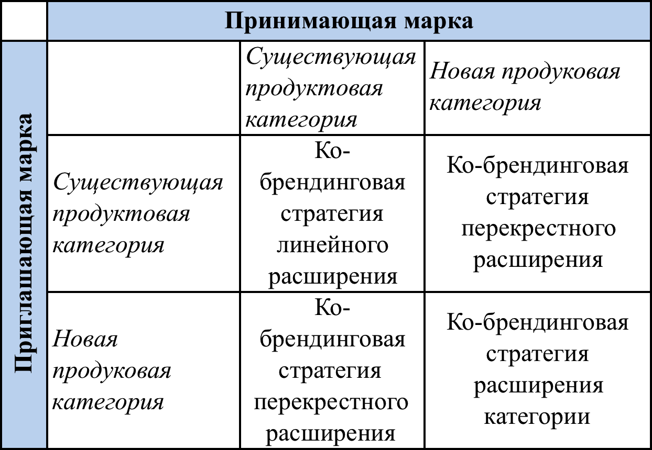

*Рис. 2. - Ко-брендинговые стратегии расширения*

Примером линейного расширения категории может служить ко-брендинговая деятельность компаний «Philips» и «Nivea» по выпуску нового продукта, специальных картриджей бренда “Philips”, заполненные лосьоном для бритья от “Nivea”. Известным примером расширения категории служит альянс брендов “Nestle” и “L’Oreal”, выпустившие торговую марку «Innéov» в сегменте пищевой косметики.

Таким образом, определение понятий «бренд» и «ко-бренд», изучение капитала и силы бренда, эластичности бренда и его границ является важным этапом формирования теоритической базы ко-брендинга. Изучение представленных основ бренда способствует изучению причин, мотивов и значимости практики создания брендового альянса, его целесообразности для повышения гибкости бренда и решения стратегических задач компании. Также фундаментальные аспекты брендинга способствуют определению влияния результатов ко-брендинга на капитал и силу бренда.

## Методология выбора партнера для создания альянса

В данном разделе исследования мы опишем основные принципы и *механизмы, используемые при выборе партнеров для создания и управления маркетингового альянса.* Под управлением бренда рассматривается как «деятельность компаний в процессе объединения своих брендов в стратегическом маркетинговом альянсе с целью расширения их присутствия на существующих рынках и/или выведению на новые рынки[42]».

Н.В. Хмелькова в своих исследованиях, посвященных описанию процесса создания маркетинговых альянсов, выделяет ряд последовательных этапов процесса объединения бренда:

1. сбор, обработка и анализ информации о положении компании, исследуемого бренда и возможностей его расширения;
2. разработка управленческих решений для достижения целей организации относительно исследуемого бренда;
3. оценка бренда относительно соответствия заданным критериям эффективности;
4. разработка механизма реализации управленческих решений;
5. выбор партнера для создания брендового альянса;
6. моделирование процесса взаимодействия с выбранным партнером в альянсе;
7. разработка организационно-экономического механизма реализации брендового альянса.

При этом, выбор партнерского бренда для создания альянса играет приоритетную роль в процессе формирования ко-брендинга. От будущего партнера для альянса зависит эффективность достижения целей ко-брендинга и целей самой компании. Отсюда вытекает необходимость оценивать возможности объединения бренда для достижения поставленных целей, в том числе основным фактором выступает оценка взаимодействия брендов, их соответствия. Исходя из этого, выбор «правильного» партнера для ко-брендинга для заключения маркетингового альянса выступает одной из наиболее важных проблем ко-брендинга, на которую следует акцентировать внимание.

Вместе с этим, процесс создания брендового альянса влечет за собой существенную трансформацию существующего образа бренда, порой не всегда приносящую положительные результаты. Ж.Н. Капферер в своей работе «Бренд навсегда» выделяет необходимость тщательного анализа положения дел компании и, в частности, бренда на рынке и точного определения что следует менять в организации, а что является неприкосновенным. Также возникает чрезвычайно важный вопрос определения целевой аудитории ко-бренда: ориентироваться ли на новые потребительские группы или на существующие. Выводом автора является необходимость ориентироваться на оба типа потребителей, как существующей аудитории, так и новой, называя данный процесс «двойным управлением[43]». При этом, в условиях современного бизнеса крайне важно сохранять уникальный имидж бренда сохраняя стабильное и динамичное управление организацией и раскрывать возможности адаптироваться к изменениям внешней среды, следовать «в ногу со временем».

* **Эволюция подходов при выборе партнеров для создания маркетингового альянса**

Основное обоснование выбора партнера для совместного брендинга ввели известные ученые в области менеджмента и маркетинга Д. Аакер и К.Л. Келлер. Авторы вводят концепцию «воспринимаемого соответствия» для расширения бренда, которая впоследствии способна описывать характер отношений брендов в альянсе. На основании их концепции с высоким уровнем воспринимаемого соответствия были предложены подходы для выбора партнеров, относящихся к близким продуктовым категориям.

Наиболее ранними исследования в области соответствия брендов для создания альянса выступали работы К. Ван Парка во второй половине последней декады двадцатого века. Автор и его коллеги предложили термин «комплемент арности» брендов[44]. По их мнению, для эффективного создания альянса бренды-партнеры должны обладать дополняющими друг друга параметрами. Другими словами, оба бренда должны характеризоваться релевантными атрибутами, и присущий каждому бренду атрибут должен расцениваться потребителями весьма высоким уровнем, таким образом два бренда объединяют в восприятии людей свои сильные стороны в едином воплощении ко-бренда. Однако в данном подходе были выявлены недостатки, в связи с чрезмерным переносом восприятия продукции альянса на собственные продукты брендов.

Чуть позже, в конце двадцатого века, Б. Симонин и Дж. Рут усовершенствовали существующую концепцию и, собственно, предложили категорию «воспринимаемого соответствия» (perceived fit) и «» соответствие продуктов» (product fit)[45]. Согласно из подходу, соответствие продуктов определялось как связь существующих продуктовых категорий марок, а соответствие брендов- как сходство имиджа брендов. Позже авторы выделили термин «общего соответствия», включающий в себя более расширенный перечень показателей для анализа соответствия брендов, в частности, «соответствие имиджа стран» (country of origin fit), которое отражает оценку способности стран происхождения брендов, вступающих в альянс, для предоставления на рынок продукции, отличающейся высокой привлекательности для потребителей.

Во второй половине первой декады XXI столетия выло выявлено актуальное и на сегодняшний день концепцию взаимодействия брендов в ко-брендинге, описываемую посредством определения степени «конгруэнтности» и «неконгруэнтности» (congruence / incongruence). Основное описание процесса определения текущего параметра представлено Дж. Мандлером. Автор в своих работах выделяет уровень, иллюстрирующий на сколько атрибуты, ассоциирующиеся с конкретным брендом, способны коррелировать с существующими представлениями потребителей об объекте[46]. Другими словами, в процессе социализации человек приобретает некие стереотипы мышления и поведения, в соответствии с которыми он складывает свое отношение к возникающим изменениям. Относительно создания брендового альянса, полагают, что, в процессе взаимодействия с товарами и под воздействием маркетинговых коммуникаций, человек способен сформировать свое мнение по поводу брендов и их продуктов. И в соответствии со своими сложившимися стереотипами потребитель способен оценить целесообразность ко-брендинга.

*Конгруэнтный* ко-брендинг отличается соответствием представлениям и ожиданиям потребителя; в своем сознании потребитель складывает позиционирование объединившихся в альянс брендов и логично его развивает. Он не воспринимает альянс как нечто принципиально новое и не нуждается в длительной обработке новой информации, так как брендовый альянс не нарушает его линии сложившихся стереотипов, относительно партнёрских брендов. Ярким примером может служить партнерство компании, занимающейся производством спортивной одежды и экипировки “Adidas” с чемпионом мира по футболу национальной сборной Испании

*Неконгруэнтный* ко-брендинг описывает принципиально различное в сознании потребителей сотрудничество брендов в альянсе, которое нарушает его существующие стереотипы и вынуждает формировать новое позиционирование брендов. Потребителю требуется гораздо больше времени для обработки новой информации о брендах, так как состав альянса неоднороден и вызывает в нем когнитивный диссонанс.

Очевидно, что конгруэнтная модель ко-брендинга способствует успешному внедрению представлений и понимая альянса потребителем. Однако не факт, что он является наиболее выигрышной стратегией для формирования альянса. В условиях современного динамично развивающегося рынка и усиленной конкуренции, компаниям, порой, необходимо прибегать к экстремальным характерам союзов, для того чтобы обеспечить создание нового стереотипного мышления на счет деятельности бренда для обеспечения конкурентных преимуществ и развития в будущем.

Приведем условия применения двух представленных моделей и их характеристики относительно создания брендового альянса, выделенные в своих исследованиях Н.В. Хмельковой, представленных в таблице 1, из которой можно выделить стратегии развития бренда относительно уровня конгруэнтности/ неконгруэнтности. Анализируя стратегии роста по матрице И. Ансоффа автор (Н.В. Хмелькова) выделяет достаточно узкое применение конгруэнтного ко-брендинга на существующем рынке и с существующем товаром, согласно стратегии проникновения на рынок в главной целью альянса- усиления позиций на текущем рынке (примером может служить альянс IBM Lenovo). В остальных случаях применяется модель неконгруэнтного ко-брендинга, рассматривающая альянс: на существующем рынке принимающего бренда с выходом нового товара (развитие продукта); на новом рынке с существующим продуктом (развитие рынка) и на новом рынке с выходом нового продукта (диверсификация).

Таблица №1

**Сравнительная характеристика конгруэнтного и неконгруэнтного ко-брендинга**

|  |  |  |
| --- | --- | --- |
| **Характеристики** | **Модели** | |
| **Конгруэнтный**  **ко-брендинг** | **Неконгруэнтный**  **ко-брендинг** |
| Цель | Укрепление бренда | Диверсификация бренда |
| Партнеры | Из одинаковых или близких продуктовых категорий/ секторов/ отраслей/ регионов | Из далеких продуктовых категорий/ секторов/ отраслей/ регионов |
| Целевая аудитория | Существующие потребители | Существующие и новые потребители |
| Маркетинговый эффект | Укрепление сложившихся у потребителей представлений о бренде | Трансформация сложившихся у потребителей представлений о бренде |
| Характер влияния на бренд | «Поддерживающая» инновация | «Разрушительная» инновация |
| Связь между брендами | Логичная, очевидная, предсказуемая | Нелогичная, неочевидная, непредсказуемая |
| Причины выбора «правильного» партнера | 1. Сходство брендов (fit)  2. Укрепление существующего позиционирования  3. Выбор партнера по альянсу в соответствии с ожиданиями потребителя | 1. Различия брендов (discrepancy)  2. Формирование нового позиционирования  3. Выбор партнера по альянсу вразрез с ожиданиями потребителя |

Примером развития рынка с помощью ко-брендинга можно привести альянс «Nissan» «Columbia» , выпустившие линейку моделей автомобилей с внутренним наполнением, стилизованным под бренд «Columbia». Аналогичным примером развития продукта можно выделить альянс “Apple” и “Nike”, выпустившие специальные MP3 плееры для занятия спортом, а примером диверсификации- запуск в 2009 году принципиально новой линии детской одежды «Disney» и «Adidas kids» с принтами известных мультипликационных персонажей.

Таким образом, в соответствии с современной методикой подхода к определению «правильного» партнера для ко-брендинга, выбор степени конгруэнтности / неконгруэнтности осуществляется исходя из первоопределенных целей создания альянса. В случае стремления руководства усилить позиции бренда на существующем рынке для текущей аудитории следует выбирать партнеров из близких продуктовых категорий. Однако в случае стремления удивлять аудиторию и оставаться актуальным и игроками на рынке, завоевывая конкурентные преимущества, следует осуществлять выбор в пользу партнеров на отдаленных рынках или продуктовых категориях. Тем ни менее, с учетом высоких рисков не передать и не сформировать у потребителя новое позиционирование бренда, прибегнув к экстремальной концепции создания альянса с характерно не сочетающимися брендами, Дж. Мандлер утверждаем, что средний уровень неконгруэтности во многих случаях расценивается потребителем куда более позитивно, чем полное соответствие или несоответствие. Таким образом, автор утверждает, что альянс при умеренной неконгруэнтности брендов предполагает более вероятное достижение успеха.

Представленные подходы возвращают нас к критической важности выявления «правильного» партнера для создания эффективного альянса брендов. В заключении хочется отметить тенденцию развития подходов для выбора партнеров для совместного брендинга. Изначально рассматривалась взаимосвязь атрибутов брендов -партнеров, которые расценивались потребителями как наиболее яркие. В дальнейшем, акцент на ожиданиях и представлениях потребителей получил свое воплощение в более современных методиках. В настоящее время, исследователи пришли к более глубинному изучению психологических особенностей человека для выявления зависимостей воспринимаемых характеристик бренда и изучению возможностей его развития.

## Методология исследования стратегических преимуществ компании «Купперсберг» за счет создания брендового альянса

В аналитическом блоке представленной работы приводится анализ возможности приобретения стратегических преимуществ ООО «Купперсберг Групп» с помощью создания брендового альянса на российском рынке. В текущем разделе мы определим методологическую базу исследования создания и потенциальных преимуществ ко-брендинга для рассматриваемой компании на основе теоритических предпосылок создания и управления альянсами брендов.

Отметим, что работа преимущественно кабинетного характера: для анализа в ней используется, по большему счету, вторичная информация, полученная в ходе сбора внутренней информации о структуре управления, деятельности функциональных подразделений, анализу бухгалтерской отчетности и тенденциях развития компании.

Также источниками вторичной информации выступают:

* результаты интернет-мониторинга крупного российского ресурса «Яндекс.Маркет», объединяющего около 14,5 тысяч магазинов по всей России и ежемесячная аудитория пользователей которого в среднем составляет а 18 миллионов человек по всей России[47];
* Результаты исследований аналитических отделов компаний «РБК», «М.Видео» и «Zoom Market».
* Рейтинги российской версии журнала «Forbes»;
* Статистические данные федеральной службы государственной статистики и всемирного ресурса Global Market Informational Database (GMID)
* Результаты интернет-мониторинга форумов и отзывов на рынке бытовой техники портала «Яндекс.Маркет», «Торг.Сайл», «Отзовик.ру», «Холодильник.ру»
* Информация, представленная на официальных сайтах исследуемых компаний- конкурентов.

Для исследования в том числе привлекалась и первичные источники информации: результаты скрытого наблюдения за поведением потребителей в процессе выбора бытовой техники, экспертные опросы, в роли экспертов выступало руководство компании «Купперсберг» и руководители функциональных подразделений.

Анализ деятельности компании с целью выявления потенциальных возможностей создания и развития брендового альянса выполнялся в несколько этапов:

1. Сбор внутренней информации и описание хозяйственной деятельности предприятия, философии, миссии и видения организации, ее целей и задач, организационной структуры, бизнес-направлений, информации по поставщикам и клиентам. Также приводятся показатели динамики роста предприятия за период с 2005 по 2013 года.
2. Выделяются основные конкуренты компании на основе динамики продаж и экспертных оценок. Анализируется структура продаж по категориям товаров, клиентам и городам присутствия для выявления сильных сторон компании и потенциальных возможностей на рынке.
3. Осуществляется анализ ключевых факторов успеха на основе сравнения экспертных оценок рассматриваемой компании и компании конкурентов, с целью выявления конкурентной позиции компании на рынке. Выявляются основные КФУ для создания альянса в соответствии со стратегическими целями компании.
4. Производится портфельный анализ с помощью матрицы ИСП (Boston Consulting Group) и делаются выводы о ключевых направлениях товарных групп компании для выбора моделей бренда Kuppersberg, рассматриваемых для создания альянса.
5. Приводится анализ ассортимента компании, используя методику АВС-анализа по показателям «партнеры» и «объем продаж». На основе результатов анализа производится заключение о выборе моделей, с которыми целесообразно создавать альянс на рынке бытовой техники.
6. Производится анализ потребительского восприятия брендов на рынке кухонной сантехники как стратегического направления компании. Выделяются слабые и сильные стороны на данном рынке среди исследуемых компаний.
7. Выдвигается концепция разработки умеренно неконгруэнтного ко-брендинга в 2 направлениях: символическом и функциональном с предложением выбора партнеров и их обоснованием.
8. Приводятся анализ возможных последствий ко-брендинга, его потенциальных преимуществ и недостатков на основе моделирования процесса управления альянсом брендом.

Основной акцент в исследовании производится на анализ деятельности предприятия «Купперсберг», для того, чтобы выявить сильные стороны компании, которые приводят к определению преимуществ компании за счет создания альянса. Также в исследовании предполагается тщательный отбор объекта ко-брендинга, который сможет обеспечить выигрышную позицию альянса в долгосрочной перспективе и определит направление выбора партнеров для ко-брендинга.

Исследование опирается сперва на создание альянса нескольких брендов, для снижения власти партнеров в процессе альянса, при этом акцентируется внимание на тенденциях продаж на рынке бытовой техники в России и предлагается стратегия долгосрочного сотрудничества выявленных партнеров посредством маркетинговых коммуникаций.

Далее в работе рассматривается создание продуктового альянса с новым товаром на новом рынке, то есть предлагается стратегия диверсификации. Отметим, что в данном случае мы все равно придерживаемся подхода умеренно неконгруэнтного ко-брендинга, так как расширяемые категории брендов представлены на «родственном» рынке мелкой бытовой техники.

Также важно отметить, что мы разрабатываем стратегию брендового альянса в соответствии с, выявленными в ходе анализа, стратегическими целями компании, разработанными для усиления конкурентных преимуществ.

## Описание отрасли производства бытовой техники

Для выделения конкурентного преимущества компании с помощью создания брендового альянса необходимо определить и охарактеризовать структуру и специфику отрасли, в которой выступает компания «Купперсберг». Поясним, что отрасль - это «совокупность предприятий и производств, обладающих общностью производимой продукции, технологии и удовлетворяемых потребностей»[48], другими словами под термином «отрасль» понимается группа предприятий, производимых продукцию с общими потребительскими характеристиками и выступающие на общем рынке. В данной работе мы исследуем отрасль производства встраиваемой бытовой техники в России.

По мнению исследователей «Российской Газеты»[49], рынок бытовой техники в РФ является одним из наиболее перспективных на европейском континенте, в первую очередь отличающийся динамичным обновлением товара с учетом изменения рынка. Также наблюдают непрерывный рост точек продаж на территории РФ, а с усилением влияния федеральных торговых сетей конкуренция в отрасли резко возросла. По мнению экспертов «РГ» рынок бытовой техники имеет тенденции к насыщению, таким образом, чтобы привлечь внимание потребителей необходимо предлагать уникальный товар либо продукцию с высоким вкладом в потребительскую ценность.

Однако по мнению специалиста аналитического отдела УК «Финам Менеджмент» Максима Клягина, объем потребления бытовой техники на душу населения, сравнительно стран ЕС, невелик, а средние траты на бытовую технику в России составляют порядка 300 долларов США, что в 3-5 раз ниже, чем в большинстве развитых стран.

По данным аналитиков «РГ» в отрасли функционируют суммарно порядка 10 тысяч предприятий-производителей и продавцов, а доля продаж на десять крупнейших торговых сетей и двадцать основных производителей составляет порядка 70%. Что позволяет нам судить об умеренной концентрации конкуренции в отрасли.

Наибольшим спросом на рынке пользуются зарубежные производители практически во всех товарных категориях рынка, однако на уровне производителей холодильного оборудования в России выступают несколько крупных заводов, пользующиеся стабильной динамикой спроса на продукцию (бренды «Океан», «Атлант», «Бирюса», «Комфорт», «Классика», «Саратов», «Poiz»).

В целом в России сосредоточено крупное количество иностранных заводов производителей, а отечественные бренды представлены в экономическом ценовом сегменте. Наблюдается тенденция “ухода” с рынка отечественных торговых марок и появления дешевых брендов из Азиатских стран.

Как мы можем судить по рис. 3, в докризисный период российский рынок БТ достигает максимального значения, а после кризиса набирает значительные обороты только с 2011 года. При этом показатели на 2008 год и 2013 год характеризуются невысоким, замедленным темпом роста.

*Рис. 3. - Динамика рынка БТ, млрд. рублей*

*Источник: Semperia M&S*

# Глава 2. Анализ внутренней и внешней среды компании Kuppersberg

## 2.1. Определение основных движущих сил в отрасли

Исходя из описанной информации, следующим этапом анализа отрасли является определение движущих сил в отрасли, то есть направлений и тенденций изменения отрасли с целью выявления наиболее важных и второстепенных причин изменений. Данная техника способствует вырабатывать наиболее успешные стратегии развития организации в условиях конкурентного рынка. Таким образом, для того, чтобы разработать эффективную стратегию развития бренда, следует определить наиболее существенные движущие силы в отрасли и степень их влияния на нее.

В отрасли производства встраиваемой бытовой техники наиболее значимыми факторами изменения выступают:

* *Динамика темпов роста отрасли* влияет на соотношение спроса и предложения, на барьеры входа-выхода на рынок, на характер и интенсивность конкуренции. Анализируемая нами отрасль отличается замедленными темпами роста[50], что может привести к ужесточению конкурентного давления и тенденции вертикальной или горизонтальной интеграции существующих участников с целью минимизации издержек, улучшения технологий и систем управления и наибольшего охвата рынка.
* *Появление новых товаров* вызывает изменение спроса на существующую продукцию, укрепляет компании, которые вводят новые товары на рынок. Стимулируют существующие компании адаптировать ассортимент под актуальное состояние рынка, изменять методы реализации и продвижения товаров.
* *Изменения в технологиях* способны значительно изменить ситуацию в отрасли, вводить на рынок товары лучшего качества с меньшими издержками и открыть новые перспективы развития отрасли.
* *Маркетинговые инновации* способны усиливать дифференциацию компании среди конкурентов. Применение новых и нестандартных методов позволяют стимулировать сбыт продукции и обеспечить конкурентные преимущества компании. Также ужесточают конкурентную борьбу в отрасли.
* *Снижение неопределенности и рисков инвестиций в бизнес.* Процветание нескольких крупных компаний способствует входу новых игроков в отрасль.
* *Изменение социальных ценностей и образа жизни.* Одна из наиболее мощных причин изменения отрасли, так как социальное настроение, модные тенденции или изменение ценностей общества способно резко изменить структуру отрасли.
* *Вход/ выход в отрасль крупных игроков* изменяет характер и структуру конкуренции, расстановку сил в отрасли, обостряется конкуренция.
* *Изменения затрат и эффективности.* Характеризуют дифференциацию между компаниями в затратах на производство и реализацию продукции в зависимости от масштаба производства, применяемой технологии, стадии развития компании, используемых ресурсов, характера производства. Компании с собственными заводами имеют низкие издержки, однако вкладывают средства в новые разработки и менее гибки к изменениям внешней среды. Предприятия, работающие с заводами-производителями более зависимы от контрактных отношений, имеют издержки на производство продукции выше, однако отличаются большей гибкостью к изменениям.

Далее определим уровень влияния движущих сил на отрасль, то есть выделим наиболее важные факторы изменения отрасли. Для этого мы по каждому фактору определим тип влияния фактора на отрасль (+1-положительный; -1-отрицательный) и степень влияния фактора (от 0-не влияющие до 1-сильно влияющие). Произведение оценок типа влияния и степени влияния характеризуют оценку «воплощения фактора». Если показатель «воплощения» характеристики близок к 0, значит фактор менее важен для отрасли, но если приближается к +-1, то фактор сильно влияет на отрасль соответственно с положительным или отрицательным характером. Данные анализа предоставлены в таблице 2.

Таблица №2

Влияние движущих сил в отрасли

|  |  |  |  |
| --- | --- | --- | --- |
| Фактор | Тип  влияния | Степень  влияния | Оценка воплощения фактора * |
| Динамика темпов роста отрасли | - 1 | 0,35 | -0,35 |
| **Появление новых товаров** | +1 | **0,60** | **+0,60** |
| Изменения в технологиях | +1 | 0,40 | +0,40 |
| **Маркетинговые инновации** | +1 | **0,70** | **+0,70** |
| Снижение неопределенности и рисков инвестиций в бизнес | - 1 | 0,40 | -0,40 |
| Изменение социальных ценностей и образа жизни | - 1 | 0,25 | -0,25 |
| **Изменения затрат и эффективности** | - 1 | **0,50** | **-0,50** |
| **Вход/ выход в отрасль крупных игроков** | - 1 | **0,60** | **-0,60** |

$*Оценка воплощения фактора=тип влияния∙степень влияния$

*Оценки, представленные в таблице 1, получены в ходе экспертного опроса ключевых менеджеров компании «Купперсберг». Количество опрошенных экспертов составляет 7 человек, именно их оценки фигурируют во всем дальнейшем исследовании .*

Таким образом, наиболее влиятельные движущие силы в отрасли являются появление новых товаров, маркетинговые инновации, а наиболее весомыми негативными последствиями характеризуется изменение затрат и эффективности и вход/выход в отрасль крупных игроков, что приведет к резкому изменению расстановки сил в отрасли. В ходе анализа, мы выявили что создание ко-брендинга в отрасли производства бытовой техники характеризуется весомыми показателями успеха в отрасли, так как процесс создания альянса одновременно охватывает и создание новых товаров, и маркетинговые инновации.

## 2.2. Составления профиля компании Kuppersberg

* **Общие сведения о компании Kuppersberg**

Компания Kuppersberg вошла на российский рынок в 2005 году как производитель дизайнерской высокотехнологичной встраиваемой бытовой техники (ВБТ). На сегодняшний день, компания охватила весь российский рынок и часть стран СНГ таких как, Украина, Беларусь, Болгария, Латвия, Казахстан, Узбекистан. Компания является дочерней от немецкого производителя встраиваемой бытовой техники M&G GmBH, ориентирующегося на кухонной техники премиум класса, который также вошел на российский рынок в 2011 году после успешных результатов Kuppersberg.

Ассортимент встраиваемой бытовой техники компании «Купперсберг», на сегодняшний день, является одним из наиболее широких (более 160 позиций в матрице товаров). Компания ориентируется по двум направлениям: High-Tech и Classic, каждое из которых представлено в среднем и премиальном ценовом сегменте. Таким образом, компания старается охватить максимальную долю среди потребителей.

Видение компании: «Одна из лучших компаний по производству высокотехнологичной дизайнерской встраиваемой бытовой техники для кухни на российском рынке. Компания предоставляет своему потребителю полный набор техники для кухни от смесителя до холодильника, с единым дизайном, под единым брендом. Таким образом Kuppersberg отражает уникальность кухни каждого клиента в гармоничном сочетании цвета и стиля».

*Миссия компании:* предоставление возможности приобретения дизайнерской, технологичной и качественной техники для кухни покупателям по всей стране с различной экономической способностью. Обеспечение высокого уровня сервиса, в короткие сроки.

*Главная цель компании-* максимизация продаж за счет стабильного развития компании на рынке.

На момент вхождения на российский рынок, стратегия компании «Купперсберг» заключалась в освоении рыночных ниш, укреплении позиции компании и расширении рынков. На сегодняшний день, «Купперсберг» добавляет себе еще цель расширения влияния в премиальном сегменте встраиваемой БТ.

Можно выделить следующие задачи компании «Купперсберг»:

* Отслеживание современных европейских тенденций в области встраиваемой бытовой техники и кухонной утвари
* Анализ российского рынка и тенденций рынка, поиск рыночных ниш
* Разработка стратегий по внедрению нового и/ или усовершенствованию существующего товарного ряда, в соответствии с нуждами потребителей и ценовой категории.
* Развивать технологию продаж, максимально ограничить угрозы возникновения оппортунистического поведения и агентской проблемы.
* Обучать и мотивировать персонал компании и менеджеров по продажам со стороны дистрибьюторов.
* Эффективно управлять ресурсами и финансовыми потоками организации.
* Контролировать и управлять деятельность персонала. Контролировать партнеров и следить за добросовестным исполнением контрактов.

В течении 8 лет функционирования на российском рынке компания придерживается установленной политики, следит за выполнением основных задач, разработкой новых моделей и совершенствованием существующих. В 2014 году «Купперсберг» планирует масштабное наступление на конкурентов: до конца июня будут представлены более 40 абсолютно новых и переконструированных существующих моделей. Для компании это большой шаг, так как ранее она выпускала, в среднем, 2-3 новых модели в год.

Далее будут продемонстрированы показатели динамики роста и приведена описание структурных подразделений компании.

## 2.3. Ассортиментная политика и основные бизнес-направления Kuppersberg

На сегодня, торговая марка Kuppersberg представлена по следующим направлениям:

1. Духовые шкафы
2. Вытяжки
3. Микроволновые печи
4. Паровые печи
5. Варочные поверхности (электрические/ газовые)
6. Посудомоечные машины
7. Стиральные машины
8. Встраиваемые и отдельностоящие холодильники
9. Кухонные мойки
10. Кухонные смесители

Продукция отличается европейским производством в соответствии с современными стандартами качества, широким функционалом и изящным дизайном. Товарные линейки как духовые шкафы, вытяжки, варочные поверхности, посудомоечные машины представлены в России с 2005-2006 гг. и на сегодняшний день, ассортимент данных групп выступает одним из наиболее широких в своем сегменте. Данные товарные группы постоянно обновляются, изменяются элементы внешнего вида, управления, функциональные характеристики, для того, чтобы внедрять новые особенности встраиваемой бытовой техники на российский рынок и соответствовать современным европейским тенденциям на рынке. Микроволновые и паровые печи, кухонные мойки и смесители, стиральные машины являются относительно новыми направлениями в компании (2011-2013).

Последними нововведениями компании (2013-2014 гг.) выступают встраиваемые и отдельностоящие холодильники, которые пока не имеют аналогов на российском рынке в своей ценовой категории.

Единственным дистрибьютором Kuppersberg в России является Общество с ограниченной ответственностью «Купперсберг Групп». Главный офис компании «Купперсберг Групп» (далее Купперсберг) расположен в городе Химки, по адресу: ул. Бутаково, д.4.

По данным на конец 2013 года, в компании насчитывается свыше 80 сотрудников, при том, начинали деятельность в 2005 году всего пять единомышленников. Более того, наибольший подъем компания приобрела за последние три года (2010-2013 гг.)- численность сотрудников за этот период времени увеличилась более чем в три раза.

В 2005 году компания заняла особую рыночную нишу встраиваемой бытовой техники, являлась одним из российских первооткрывателей таких модельных позиций как наклонные вытяжки, встраиваемые СВЧ и встраиваемые пароварки (2012 год).

В настоящее время компания иллюстрирует положительную динамику роста: растет количество сотрудников, границы присутствия, узнаваемость бренда, модельный ряд и количество партнеров.

Организационная структура компании теоритически является линейно-функциональной. В официальной документации зафиксирована четырехуровневая иерархия (рис.1), разложенная по функциональным подразделениям. Первый уровень, собрание учредителей, состоит из двух человек, полномочия среди них делегируются посредством функционального разделения на две большие категории: коммерческая деятельность (отношения с партнерами, продажи, маркетинг, финансы, управление человеческими ресурсами и пр.) и производственная деятельность (отношение с заводами, поставщиками, разработка продукции, дизайна, функционала, финансовые аспекты производственного характера). По сути, один учредитель управляет внешними аспектами, связанными с производством и разработкой товара от, завода-поставщика до дизайна, а второй учредитель управляет внутренней структурой: персонал, продажи, маркетинг, партнерские отношения и др.

Генеральный директор является главным финансовым руководителем организации, управляет отделами продаж, логистики, информационной безопасности, аналитики, маркетинга и бухгалтерии. Директор по общим вопросам занимается развитием в регионах и других странах, поиском новых партнерских контрактов и путей расширения, управляет кадровым составом, юридическим отделом. Маркетинговый отдел, в основном, направлен на развитие ATL и коммуникаций. Составление, планирование и управление BTL-мероприятиями (выставки, встречи, форумы) занимается руководство компании, отдел маркетинга оказывает организационную поддержку. Приоритетным направлением маркетинга «Купперсберг» выступает печатная продукция (каталоги, папки, образцы, раскладки, сувенирная продукция, пакеты и пр. раздаточные материалы для магазинов, мебельных салонов, кухонных студий и участников мероприятий, где представлена техника компании. Маркетинговый отдел занимается продвижением в социальных сетях, рекламой и продвижением на интернет-площадках (контекстная, SEO-оптимизация). В настоящее отдел маркетинга заканчивает работу над организацией нового фирменного сайта компании, который обещает функционировать уже к середине мая 2014 года. Разработка концепций, Организация фотосессий, составление, наполнение каталогов и другой печатной продукции – постоянная задача отдела: модельный ряд постоянно меняется и обновляется, менеджеры должны показывать технику клиентам и партнерам в самом последнем ее воплощении, и, несмотря на то, что возможности графического дизайна совместно с прогрессом информационных технологий на российском рынке значительно возросли за последние годы и весьма успешно способствуют развитию современного бизнеса и упрощению процесса коммуникаций, специфика рынка кухонной мебели ( как одно из главных направлений сбытовой политики «Купперсберг») и рынка встраиваемой БТ не способна пока адаптироваться, в полной мере, под технологический прогресс. *Таким образом в этой работе автор стремился показать*, что маркетинговый отдел компании «Купперсберг» не в полной мере отражает свое название и данное подразделение по функционалу более схож с рекламным отделом.

Отдел аналитики (новое структурное подразделение) представляет собой двух аналитиков под управлением финансового директора, деятельность которых преимущественно ориентирована на анализ и прогнозирование поведения конкурентов и мониторингом международных мировых тенденций.

Таким образом, организационная структура компании (рис.4), подразумевалась изначально, и представлена до сих пор как линейно-функциональная структура. Однако, за последние 3 года организация сильно расширилась: активы предприятия, масштабы деятельности и штат сотрудников увеличились более чем на 200%. Фактически, сегодня внутри компании построена умеренная матричная структура, что является причинно-следственной связью сильных изменений.

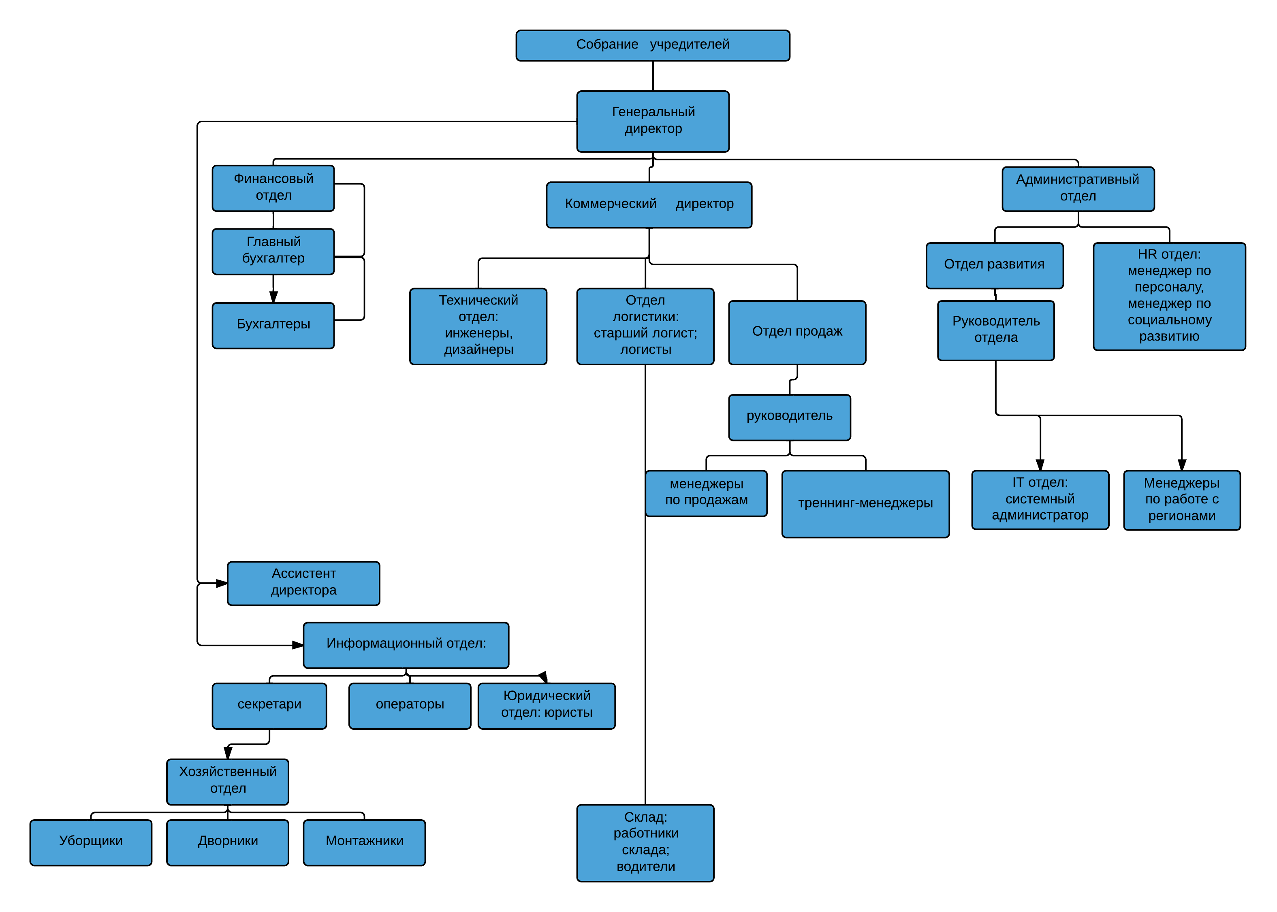

*Рис. 4. - Структура организации ООО "Купперсберг"*

## 2.4. Особенности партнерских отношений и сбытовой политики

### Партнеры

На сегодняшний день, продукцию компании Kuppersberg можно приобрести более чем в 255 магазинах в 82-х городах России.

Компания реализует продажи техники используя непрямой канал распределения, через партнеров, однако в 2015-2016 гг. Kuppersberg планирует запуск прямого канала распределения - собственного интернет-магазина.

Основные точки продаж техники компании Kuppersberg (по всем регионам РФ):

* **федеральные торговые сети**:

Media Markt, Saturn, «Технопарк»,

* **магазины техники и сервисные центры**:

«Дарина», «Встройка», «РемБытТехника», «Элекс», «Техноплаза»;

* **мебельные магазины и салоны:**

Hoff, “Кухни Мария”, “Кухни Verona”, «Спутник Стиль», «Анонс Кухни», «Форема кухни», «Стильные кухни», «Еромебель», «Атлант-ю», « Кухни IC-Studio», «Командор», «Кухни Беларуси», “Салон Magestic”, “Хорошие кухни”, “Еврокухни”, салон кухни “Kuchenberg”;

* **интернет-магазины:**

Mallstreet, E96.ru, “Поиск”, “Десятое измерение”, “Премиум техника”, “Holodilnik.ru”, ‘Techport”.

В таблице 3 приведена структура продаж по направлениям деятельности партнеров-посредников ТМ «Kuppersberg», то есть количество партнеров конкретного типа относительно общего количества партнеров. Заметим, что 33% дистрибьюторов ТМ «KUPPERSBERG» базируются в городе Москва, в частность, большая доля интернет-магазинов и почти половина мебельных салонов. Так же, на рисунке 6 представлена доля каждого типа деятельности дистрибьюторов (по четырем направлениям) в общем объеме партнеров по России: более 70% посредников компании «Купперсберг» составляют мебельные салоны и фабрики и торговые розничные сети. При этом на Москву приходятся порядка 80% интернет-магазинов, 50% мебельных студий и фабрик, и примерно поровну на федеральные сети -3,5% ( 9 магазинов «Медиа Маркт» из 48 по всей России ) и на розничные сетевые магазины. Таким образом, можем сделать вывод, что компания «Купперсберг» использует стратегию концентрической диверсификации: в Москве делает максимальный акцент на интернет-магазины (как один из самых популярных методов покупки товаров), расширяет ассортимент схожей продукцией и максимально охватывает интернет-площадки для стимуляции эффекта синергии (достижение которого Kuppersberg ставит в видении компании). В качестве дистрибутивной стратегии используется стратегию охвата потребителя, так как конкуренция на рынке высокая.

Таблица №3

Данные о продажах по направлениям дистрибьюторов

|  |  |  |  |  |  |  |  |  |
| --- | --- | --- | --- | --- | --- | --- | --- | --- |
| Структура деятельности по видам партнеров, % | | По России | | | | В том числе по Москве | | |
| **кол-во**  **торговых**  **площадей** | | **доля** | | **кол-во торговых площадей** | | **доля** |
| Интернет-магазины | | 27 | | 10,6% | | 22 | | 8,6% | |
| Федеральные сети | | 48 | | 18,8% | | 9 | | 3,5% | |
| Мебельные фабрики и салоны | | 92 | | 36,1% | | 45 | | 17,6% | |
| Торговые сети и магазины техники | | 88 | | 34,5% | | 9 | | 3,5% | |
| ВСЕГО | | **255** | | 100,0% | | **85** | | 33,3% | |

Таблица №4

Структура продаж по городам России

|  |  |  |  |
| --- | --- | --- | --- |
| город | относительная доля продаж по городам РФ, % | количество партнеров | Основное распределение партнерских соглашений по городам РФ, %* |
| г.Москва | 54,6% | 85 | 33,3% |
| г.Ростов-на-Дону | 4,7% | 13 | 5,1% |
| г.Санкт-Петербург | 3,7% | 9 | 3,5% |
| г.Краснодар | 2,7% | 3 | 1,2% |
| г.Челябинск | 2,6% | 7 | 2,7% |
| *Остальные города* | *25,7%* | *133* | 52,2% |
| всего | **100,0%** | **255** | 100,0% |

*количество посредников в определенном городе относительно общего числа посредников

*Рис. 5. - Структура партнерских отношений*

*Рис. 6. - Структура продаж* *компании Купперсберг*

Стоит отметить, что наибольшая концентрация присутствия компании Купперсберг в центральном и Северо- Западном регионе России, однако компания активно расширяется- охватывает все больше городов на юге и в Центральной Сибири.

* **Сбытовая политика**

Как отмечалось ранее, копания использует непрямой сбытовой канал (короткий), то есть поставляет технику дистрибьюторам, а те, в свою очередь, реализуют товар конечному покупателю.

Преимуществами данного подхода для компании является возможность ускоренного захвата новых рынков, минимизации транспортных операций, более качественного удовлетворения потребностей покупателей в плане доступности, скорости, количества и сервиса, повышения узнаваемости и лояльности.

Непрямой канал сбыта также имеет ряд недостатков, отражающихся на деятельности компании.

Во-первых, это потеря контроля над ценами и качеством товара. Для решения данной проблемы Купперсберг устанавливает Защищенную Рекомендованную Розничную Цену (ЗРРЦ), то есть вся техника у партнеров продается по установленной цене и компания строго следит за выполнением этого правила. Данный ход используется для того, чтобы оптовые поставщики или интернет-магазины не снижали цены на товар ( за счет собственных скидок и бонусов, меньших издержек реализации товара и т.д.) и не имели преимущества над другими партнерами компании. Таким образом компания нацелена на сохранение и увеличение партнерских отношений.

Во-вторых, недостатком непрямого канала является тот факт, что, ориентируясь на развитие отношений с дистрибьюторами, производитель хуже понимает психологию конечного потребителя, к тому же, посредники могут вести бизнес не всегда честно и ответственно. Данный аспект компания старается решать с помощью мониторинга торговых точек, промоутеров в магазинах, мнения и замечаний потребителей.

С установленной периодичностью Купперсберг устраивает маркетинговые исследования для выявления потенциальных возможностей и угроз, в частности:

* + отправляет тайных покупателей (Mystery Shopper) в торговые точки, отмечающиеся слабыми показателями продаж (2-3 раза в год) для того, чтобы выявить недобросовестных менеджеров и консультантов;
  + устраивает интернет-мониторинг наиболее популярных торговых интернет-площадок (Яндекс.Маркет, Торг.Майл, форумы по бытовой техники, сайты интернет-магазинов) для выявления отрицательных и положительных отзывов покупателей по поводу продаж, сервиса или характеристик товаров (каждые 2-3 месяца);
  + проводит мониторинг интернет-магазинов на наличие техники и следование ЗРРЦ при том как в будние дни, так и в выходные. По недавнему опыту было выявлено, что некоторые интернет-площадки снижают цены на товары в выходные дни не опасаясь контроля со стороны производителя.

Еженедельно проводятся обучающие тренинги продавцов и консультантов с целью информирования о характеристиках и свойствах товаров, технологии работы, отличительных качествах. Для наилучшей эффективности тренинги проводятся в формате презентации плюс живое приготовление разнообразных блюд менеджерами по продажам (с последующим совместным обедом) в специальном «шоуруме» в офисе компании, для демонстрации принципов работы техники. Также специалисты компании выезжают на места продаж в города присутствия, а для влияния на наиболее удаленные области, тренинги устраиваются в формате интернет-вебинара- одновременно несколько слушателей, независимо друг от друга, видят презентацию, слушают выступление менеджера и имеют возможность напрямую задавать вопросы в режиме онлайн.

Компания тщательно следит за работой «Горячей линии», которая фиксирует заявки на ремонт, направляет их в сервисные центры, отслеживает выполнение заявок, принимает жалобы от покупателей, консультирует по работе техники и предоставляет информацию о местах продаж.

В-третьих, непрямой канал сбыта может провоцировать отрицательную динамику прибыли производителя за счет предоставления скидок и бонусов дистрибьюторам. Данная проблема решается с помощью жесткого мониторинга деятельности менеджеров, поставок и остатков. Более того, посредники получают фиксированный процент от продаж по каждой торговой линейки, и в случае невыполнения плана или снижения объемов реализации, проводятся мероприятия по выявлению причин и предотвращению подобных процессов (исследования, мотивация, снижение скидок и бонусов)

Стоит отметить, что сбытовую политику устанавливает руководство компании, за мониторинг продаж и поставок ответственен логистический отдел, за исследование рынка и поведения потребителей отвечает маркетинговый отдел, деятельность посредников контролируют специалисты отдела продаж, они же принимают заказы на технику, проводят тренинги, мотивируют продавцов.

В случае недобросовестных действий со стороны дистрибьюторов , менеджеры обязаны доложить об инциденте финансовому отделу, далее выявляются причины (с помощью отдела маркетинга) и руководитель финансового отдела согласовывает мероприятия по решению проблемы. «Горячая линия» компании работает под руководством отдела логистики.

В связи с приведенными выше недостатками непрямого канала реализации продукции, компания планирует в будущем вводить инструмент прямого сбыта товара- интернет- магазин. Данный ход позволит снизить власть посредников, повысить известность, узнаваемость ассортимента, качество доставки и сервиса, получить больше информации о поведении потребителя на рынке.

На современном этапе, компания разрабатывает систему автоматического управления заказами для дистрибьюторов. Система интегрирует информацию о товарах, наличии, цене, накоплении бонусов, статуса заказа и информацию о доставке и предоставляет доступ (ограниченный) дистрибьютору. Таким образом, посредники смогут производить заказы на технику напрямую с сайта, отслеживать статус товара на складе и статус заказа. Подобное улучшение сервиса является как переходом на новый уровень, так и тестированием технологии продаж посредством прямого канала сбыта, а также позволит повысить статус организации и качество распределения, контроля поставок.

### Информация по вендорам

Компания Kuppersberg позиционирует себя как производителя высокотехнологичной дизайнерской техники в соответствии с современными европейскими стандартами. В связи с этим, поставщики оказывают большое влияние на деятельность организации, одновременно имеют сильную власть и предоставляют преимущества перед конкурентами, так как 9 из 10 товарных направлений компании производится на европейских заводах, а 1 направление на заводе в Турции. Так как большинство известных торговых марок на рынке бытовой техники в России производятся в Китае, поэтому, в связи наличием у среднего российского потребителя негативных стереотипов и предвзятости по отношению к китайскому производству, компания Kuppersberg акцентирует внимание клиентов на европейском производстве.

Производство продукции компании осуществляется посредством аутсорсинга. Руководство компании разрабатывает концепцию, дизайн и функциональное наполнение моделей, а производят технику крупные европейские (и турецкий) заводы. Руководитель компании устанавливает модельный ряд, вводит концепции новых моделей или товарных групп, занимается поиском, установлением и поддержанием отношений с заводами-производителями. Заводы изготовляют продукцию в соответствии с ТЗ под торговой маркой Kuppersberg. Логистический отдел управляет поставками продукции, комплектующих и др. материалов с заводов, распределяет поставки по всем посредникам. Финансовый отдел регулирует денежные потоки. Маркетинговый отдел занимается поиском потенциальных рыночных ниш и анализирует текущие результаты деятельности компании и конкурентов.

Производство товарного ряда осуществляется в следующих странах:

1. Духовые шкафы- Италия
2. Вытяжки –Турция
3. Микроволновые печи –Португалия
4. Паровые печи – Португалия
5. Варочные поверхности (электрические/ газовые) –Италия / Франция
6. Посудомоечные машины –Италия
7. Стиральные машины- Италия
8. Встраиваемые и отдельностоящие холодильники – Португалия
9. Кухонные мойки – Германия, Италия
10. Кухонные смесители – Германия

## 2.5. Объем и структура продаж. Стратегии развития бизнес-направлений.

В процессе прохождения производственной практики мной были изучены документы бухгалтерской отчетности относительно объема и структуры продаж, данные предоставлены за 2012-2013 годы. Стоит отметить, что компания имеет положительную динамику продаж, данные за каждый год приведены в Приложении 4.

Исходя из представленных показателей, за год прирост валовой выручки составил 28% (180,64 млн. руб.), что является показателем успешной годовой динамики для фирмы подобных размеров. Рост выручки, в первую очередь, достигается за счет увеличения модельного ряда: введены 4 новые товарные категории.

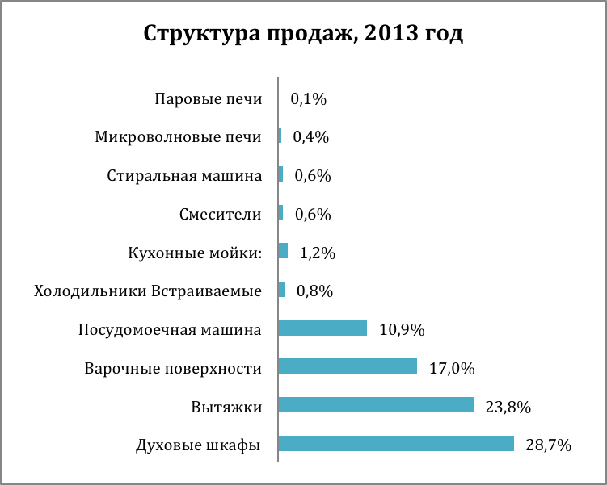

*Рис. 7. - Структура продаж по БЕ, в процентах за 2013 год*

Отрицательный прирост 2013 года к 2012 году достигается в категориях: газовые духовые шкафы (с каждым годом спрос на них снижается, поэтому Kuppersberg сократил модельный ряд), мойки из нержавеющей стали (сняты с производства в 2013 году) и стиральная машина. Таким образом, отрицательная динамика в этих позициях вызвана, в основном, сокращением модельного ряда.

Для дальнейшего анализа деятельности компании рассмотрим наиболее и наименее популярные направления техники (рис.7): исходя из полученных данных, наибольшим успехом пользуются духовые шкафы, вытяжки, варочные поверхности и посудомоечные машины. Наименьшей популярностью- СВЧ и паровые печи, смесители и стиральная машина. Встраиваемые паровые и микроволновые печи на 2013 год выступают только в премиальном сегменте ТМ Kuppersberg (Classic), а модельная линейка состоит из 1 позиции в трех разных цветовых решениях. В категории «кухонные смесители» ситуация иная: представлен ряд из 10 позиций, в каждой по 2-3 цветовых решения. В итоге можем сделать вывод: ассортимент достаточно широкий, качество высокое (производство Германия), цена средняя по рынку, но продажи низкие. Данный аспект может являться производным от причин как внутреннего, так и внешнего характера, неэффективная техника продаж, неправильное позиционирование, отсутствие эффекта синергии (мойки и смесители из искусственного камня не входят в сегмент встраиваемой бытовой техники), неэффективная сбытовая политика, плохая логистическая система, перенасыщенность рынка. В связи с этим, возникает необходимость детальнее изучить и объяснить особенности реализации продукции компании.

Во-первых, как было упомянуто ранее, Kuppersberg позиционирует себя как европейский производитель высокотехнологичной дизайнерской бытовой техники, доступной каждому. «*Мы предоставляем полный набор встраиваемой бытовой техники от смесителя до холодильник в едином, гармоничном стиле под одним брендом*»[51]. Таким образом, компания намерена «упрощать» потребителям жизнь и производить готовые наборы техники (в том числе мойки и смесители) в разных ценовых категориях (средней и выше средней) в двух стилевых решениях: Hi-tech и Classic. Вернемся к рис. 7 и мы увидим, что наибольшая доля концентрация ТМ Kuppersberg сосредотачивается на мебельных магазинах и салонах (36,1%). Общая концепция позиционирования бренда ясна: кухни, в своем большинстве, имеют 2 главных направления в дизайне: «Хай-тек» и «Классик», в любом ценовом сегменте. Kuppersberg готовит полные комплекты бытовой техники под своим брендом на каждое направление дизайна и акцентирует реализацию продукции через мебельные салоны. Таким образом, в магазинах и салонах гораздо эффективнее устанавливать демонстрационные образцы именно варочных поверхностей, духовых шкафов, вытяжек, микроволновых и паровых печей, так как именно эти предметы первым делом будут привлекать внимание покупателей. Линейка СВЧ и пароварок затрагивалась немногим ранее, пока она представлена в дорогом классическом сегменте, но ожидается к конце мая и в современном направлении в более дешевой ценовой категории.

Во-вторых, стоит обратить внимание на нетипичную продукцию для производителя бытовой техники- кухонную сантехнику из искусственного камня. На данном рынке выступает большое количество игроков, преимущественно в средней ценовой категории, при этом полный ассортимент достаточно однороден. Таким образом, можно предположить, что цель «Купперсберг» в области кухонной сантехники состояла в расширении ассортимента продукции, для максимального приближения к особенностям позиционирования бренда. В соответствии с видением и философией компании, она предлагает полный комплект для кухни, одного бренда, ожидая эффекта синергии и увеличения узнаваемости и лояльности к бренда.

В-третьих, управление логистикой данного типа товара имеет определенные нюансы, в частности смесители компании производятся в Германии, мойки- и в Германии, и в Италии. Продавать подобные товары эффективнее комплектами. Время ожидания увеличивается из-за отдаленности заводов, а увеличение запасов на складах с целью снижения рисков поставки, может привести к дополнительным неоправданным издержкам. В данной связи, на сегодняшний день, «Купперсберг» реализует кухонную сантехнику только оптовым посредникам, по факту отгрузки, либо по заказу мебельных салонов, располагая запасом времени.

## 2.6. Анализ положения компании на рынке

В течении последних двух лет Kuppersberg расширяет товарную матрицу как в существующих бизнес-направлениях, так и выходит на новые. Далее в работе я буду рассматривать возможности приобретения стратегических преимуществ компании «Купперсберг» за счет создания брендового альянса, соответствующего стратегическому видению компании. Формирование альянса брендов может выступать как катализатором укрепления и укоренения бренда на рынке, так и поспособствовать значительному снижению позиций компании. За период становления «Купперсберг» смог добиться неплохих устойчивых показателей деятельности на российском рынке, однако именно на современном этапе он способен эффективно развиваться и расти: три новых стратегических направления в год и реструктуризация и обновление более 40 позиций матрицы. Выделяется значительный бюджет на маркетинговое продвижение; разрабатывается новая серия каталогов, воплощающих в себе философию компании.

Основными конкурентами Kuppersberg являются торговые марки: Electrolux, Bosch, Korting, Hansa, Zigmund & Shtein. Первые два бренда специализируются на продажах в розничных магазинах, и занимают очень крупную долю рынка федеральных сетей, интернет-магазинов. Последние ориентируются на мебельные салоны.

Для того, чтобы определить область выбора партнера для создания альянса нужно изучить специфику каждой сферы. Исходя из того, что компания реализуют продукцию посредством розничных сетей, интернет-магазинов и кухонных салонов (как и основные конкуренты), мы будем рассматривать данные сферы, так как при отклонении повышаются риски неэффективного создания и продвижения брендового альянса и увеличения финансирования для данного расширения бренда.

Начнем с изучения федеральных и крупных розничных торговых сетей (например «Медиа Маркт», «М-Видео», «Эльдорадо», «Техносила» в качестве федеральных сетей и «РемБытТехника, «Технопарк» в качестве крупных розничных сетей). С одной стороны, данные торговые площадки выступают местами массового скопления покупателей, отличаются высокой частотой покупок, хорошим сервисным обслуживанием и имеют зарекомендованную и надежную репутацию, что, несомненно, является преимуществом, которое моет способствовать увеличению узнаваемости бренда Kuppersberg и обеспечивать высокие и стабильные продажи. Однако, с другой стороны, в подобных магазинах присутствует большое разнообразие брендов самых разных ценовых категорий, что снижает привлекательность малоизвестного Kuppersberg. Также недостатком может выступать широкий охват территории данных площадок и большое количество менеджеров, продавцов, консультантов. Первое вызывает необходимость поставки товара в большое количество точек, что не характерно для масштаба компании в России на современном этапе, приводит к значительному увеличению масштаба производства и, соответственно, расходов на логистические услуги и на маркетинг. Второе, то есть широкий круг посредников, может привести к усложнению управления партнерскими отношениями, возникновению конфликтов и увеличению расходов на обучение персонала. Таким образом, расширение бренда на рынке торговых сетей приводит к значительному увеличению расходов, одновременно с этим возрастает риск неоправданных вложений в связи с сильной конкуренцией и некомпетентностью менеджеров. Более того, в связи со спецификой общей макроэкономической ситуации (замедленный рост доходов населения, нестабильности курса валют) и развитием электронной коммерции спрос на бытовую технику в розничных сетях снижается: «На протяжении всего 2013г., начиная с конца зимы, наблюдается падение спроса на бытовую технику и электронику (БТЭ) как на уровне компании, так и по всему рынку в целом» (руководитель аналитического отдела «Эльдорадо Елена Жукова)[52]

Следующим шагом будет анализ внедрения альянса на рынки кухонных фабрик и интернет магазинов. Во-первых, ассортимент БТ в салонах кухонной мебели представлен только в каталогах и лишь небольшая доля на выставочных стендах. То есть покупатель не может самостоятельно оценить внешний вид товара в реальном времени и полагается на собственные убеждения, советы родственников, друзей и на консультации продавца. Поэтому появляется возможность воздействовать на решение о покупке посредством формирования у него положительного впечатления от альянса и техникой продаж консультанта. Во-вторых, в салонах, в основном, продается техника в том же ценовом сегменте, что и основной товар- мебель, таким образом ограничивается количество конкурентных брендов БТ, с которыми работает салон.

Отметим, что, в основном, покупатель до совершения покупки обходит несколько магазинов (розничных сетей) с целью сравнения моделей, характеристик и цен, а затем совершает покупку. При этом крупную отдельностоящую технику чаще всего покупают в фирменных магазинах электроники (порядка 60% )[53], однако встраиваемую технику чаще покупают в интернет-магазинах и салонах мебели одновременно с покупкой кухни, для того, чтобы иметь уверенность в размерах встройки.

На сегодняшний день, наблюдается положительная динамика роста интернет торговли[54]: по данным аналитиков ЗБК и Data Insight за 2012 год прирост онлайн продаж достиг показателя в 25%, а, в дальнейшем, прогнозируется еще большее увеличения доли Интернет-торговли в общем товарообороте страны, при этом основной прирост обеспечивается развитием интернет-покупок в регионах.[55] По результатам того же исследования было выявлено, что бытовая техника является самой покупаемой продукцией в интернете, порядка 47% опрошенных подтвердили покупку БТ через Интернет.

*Таким образом, мы будем анализировать создание альянса, ориентированного на аудитории мебельных салонов (фабрик) и интернет- магазинов, так как они выступают основными направлениями сбыта товара*.

Для разработки стратегии альянса будет проведен анализ конкурентов и роли компании «Купперсберг» на рынке мебельных салонов среди конкурентов.

## Анализ ключевых факторов успеха Kuppersberg

Первым шагом следует изучить ключевые факторы успеха в отрасли (КФУ), то есть общие для всех компаний в отрасли факторы, которые позволяют компании достичь конкурентного преимущества при их использовании. Путем анализа стратегических целей компании на основе миссии, задач, видения компании и текущей деятельности выделим стратегические цели компании и приведем необходимые КФУ для достижение целей (таблица 5):

Таблица № 5

Стратегические цели "Купперсберг"

|  |  |
| --- | --- |
| Стратегические цели | Необходимые КФУ |
| Увеличить долю рынка в России | Формирование конкурентных преимуществ, увеличение узнаваемости бренда. Увеличение торговых площадей по всей стране |
| Разрабатывать дизайнерские линейки комплектов ВБТ в ценовых сегментах среднего уровня и выше среднего | Тщательный отбор специалистов по промышленному дизайну |
| Обеспечивать высокое качество техники | Внимательно контролировать деятельность заводов-производителей, инженеров. |
| Обеспечить современный и широкий функционал техники | Обеспечивать анализ рыночных тенденций и поддержание благоприятных отношений с заводами-производителями для внедрения инноваций |
| Обеспечивать высокий уровень сервиса | Налаженная система обратной связи, сервисных центов по всей России |
| Увеличение узнаваемости и лояльности к бренду Kuppersberg | Ведение эффективной маркетинговой политики |

По приведенным в таблице 3 характеристикам реализации стратегических целей мы можем выявить требуемые КФУ:

* благоприятные партнерские отношения с производителями и дистрибьюторами
* применение эффективной маркетинговой политики
* стильный дизайн техники

При том, на сегодняшнем этапе, компания имеет достаточно надежные благоприятные отношения с фабриками-поставщиками и большой потенциал в области разработки дизайна. То есть усилия нужно акцентировать на расширение дистрибуции и маркетинг.

Вторым шагом мы изучим позицию компании относительно конкурентов с целью сравнения позиции каждой анализируемой компании на основе КФУ отрасли. Мы будем анализировать позицию компании относительно основных выделенных конкурентов: Electrolux, Bosch, Korting, Hansa, Zigmund & Shtein.

В приведенной ниже таблице представлены КФУ, характерные для рассматриваемых компаний и оценки по каждой характеристике, полученные путем обобщения экспертных мнений и оценок. В качестве экспертов выступали ключевые менеджеры компании Kuppersberg.

Таблица №6

Сравнение КФУ компаний-конкурентов

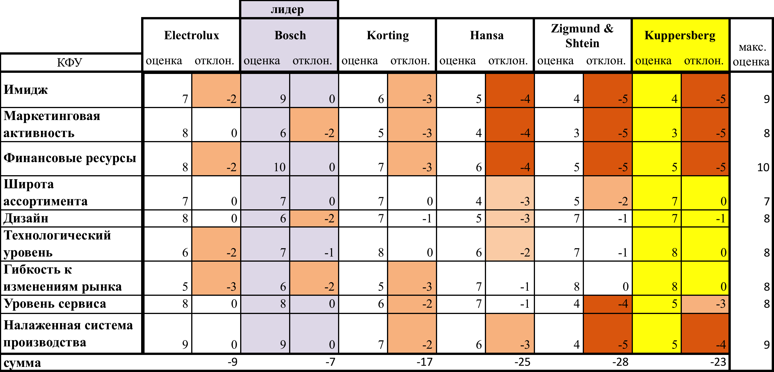

*Анализ производился на основании оценок, полученных в ходе экспертного опроса 8 ключевых менеджеров компании «Купперсберг».*

Также, для более объективной оценки, мы проведем сравнение КФУ методом взвешенных коэффициентов (рис.7). Веса по каждой характеристике были выявлены в ходе экспертного опроса. Мы видим, что оба анализа представляют однородные результаты.

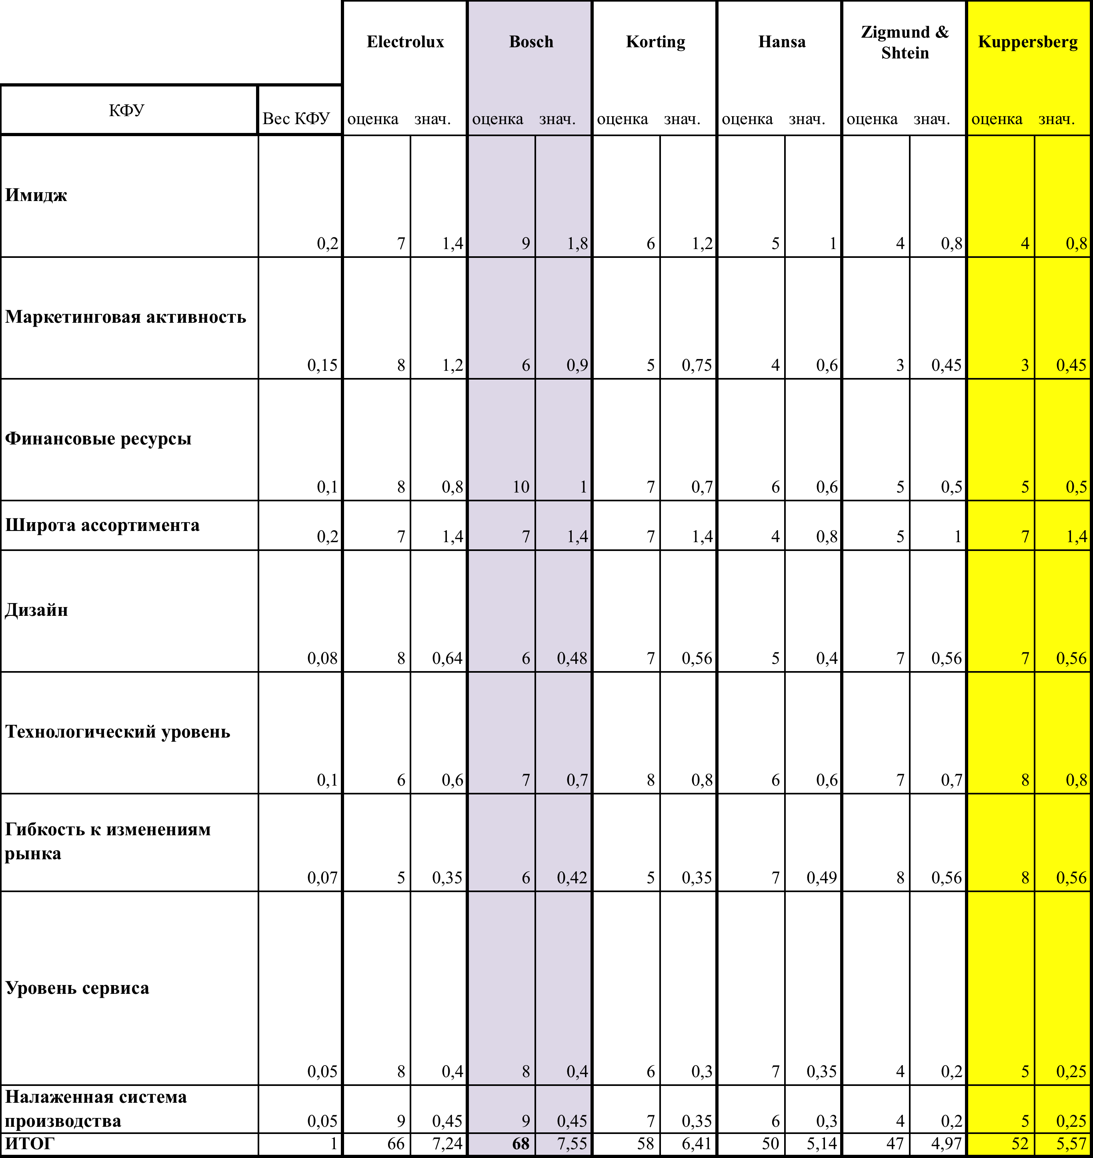

Рисунок 7. Анализ КФУ методом взвешенных коэффициентов.

Таким образом, мы получили, что лидирующей компанией выступает Bosch, затем в порядке убывания Electrolux, Korting, Kuppersberg, Hansa, Zigmund & Shtein.

Произведем выводы по анализу КФУ:

* наиболее существенными отклонениями Kuppersberg от максимальных оценок выступают такие характеристики как имидж, маркетинговая активность, финансовые ресурсы, налаженная система производства и, в меньшей степени, уровень сервиса;
* лидеру (Bosch) по показателю «имидж» уступают все исследуемые компании, что можно объяснить длительному функционированию лидера на рынке как российском, так и мировом, в ходе многолетнего опыта продаж компания зарекомендовала себя как ведущий и надежный немецкий производитель БТ;
* по показателю «финансовые ресурсы» Kuppersberg, Hansa и Zigmund & Shtein уступают Bosch и Electrolux, так как ведущие компании занимают крупную долю мирового рынка, оперируют длительное время и смогли составить большой капитал компании, по сравнению с более молодыми конкурентами. Еще одним преимуществом ведущих компаний по «финансовым ресурсам» выступает то, что в портфеле этих компаний находится несколько довольно крупных брендов, о чем упоминалось в начале главы;
* отставание Kuppersberg по критерию «налаженная система производства» характеризуется тем, что компания использует систему аутсорсинга производства, что позволяет ей более гибко и быстрее реагировать на изменения рынка или внешней среды. Более того, интеграция назад либо возведение собственной фабрики не эффективна для текущего размера предприятия и специфики отрасли, так как возникает необходимость крупных инвестиций и увеличиваются риски потери времени, недостатка опыта, снижения качества, неправильных технологий и др.

Таким образом, отставание Кuppersberg в категориях «финансовые ресурсы» и «налаженная система производства» вполне оправданы и попытка опередить исторических лидеров расширением производства и крупными инвестициями в бизнес не есть эффективная стратегия компании и может привести к отягощающим последствиям. Однако сосредоточение на *имидже, маркетинговой активности и сервисе* позволит компании приблизиться к сильнейшим конкурентам и увеличить долю рынка. По сути, одно вытекает из другого: увеличение маркетинговой активности, продвижение товаров, формирование конкурентных преимуществ на рынке, так же как и обеспечение высокого уровня сервиса, направлено на формирование благоприятного имиджа компании, следовательно увеличение узнаваемости и формирование лояльности к бренду.

## Определение направления создания альянса

Одной из основных задач текущего исследования является определение траектории создания и развития брендового альянса, то есть поиск ответов на вопросы что будет продаваться, где, как, с помощью чего(кого) и с какой целью.

С помощью методик, представленных ранее в работе, было выявлено, что целесообразно создавать альянс на рынках интернет-магазинов и кухонных салонов.

Целью альянса выступает формирование благоприятного имиджа компании, повышение узнаваемости бренда за счет маркетинговой активности. Более того, альянс может способствовать продвижению обоих партнерских брендов с экономией ресурсов на продвижение. В том важной задачей альянса выступает улучшение сервисного обслуживания.

Для определения стратегических преимуществ от создания брендового альянса важно внимательно изучить рынок, проанализировать положение компании и тенденции ее деятельности на рынке, а также изучить внутреннюю среду компании. Необходимо выявить возможные направления создания брендового альянса, проанализировать преимущества и недостатки объединения, выявить степень потенциальной возможности реализации объединения в альянс, разработать стратегии и рекомендации по созданию альянсу и проанализировать будущие возможности и угрозы после объединения.

Далее мы направим усилия на определения категории товаров или конкретных моделей, которые оптимально использовать для партнерского продвижения.

### Портфельный анализ

 Проведем портфельный анализ Kuppersberg, используя данные за 2013 год, с помощью матрицы BCG (рис.8). По данным GMID наиболее крупные продажи на рынке БТ достигаются компанией Electrolux. Продажи для статистики взяты из того же источника (табл.6).

Таблица №7

Анализ портфеля

|  |  |  |  |  |  |
| --- | --- | --- | --- | --- | --- |
| Продуктовый портфель | Объём продаж торговой марки  (млн. Рублей) | | Емкость рынка (млн. Рублей) | Объём продаж крупнейшего конкурента Electrolux (млн. Рублей) | Рост рынка (%) |
|
| духовые шкафы | 237,3 | 0,09 | 8093 | 2662,597 | 9,2 |
| вытяжки | 194,8 | 0,54 | 1850 | 358,9 | 7,2 |
| варочные поверхности | 140,5 | 0,14 | 3017 | 998,627 | 6,5 |
| микроволновые печи | 3,1 | 0,04 | 643 | 70,73 | 11,2 |
| паровые печи | 0,64 | 0,02 | 456 | 31,92 | 8,8 |
| посудомоечные машины | 89,9 | 0,28 | 1548,4 | 325,164 | 13,9 |
| стиральные машины | 4,82 | 0,02 | 789,8 | 300,124 | 11,5 |
| холодильники | 6,94 | 0,03 | 603,7 | 229,406 | 6,5 |
| мойки и смесители | 14,54 | 0,23 | 1567,9 | 62,716 | 10,8 |

Таким образом, мы получили что основной ассортимент компании находится в 1 и 4 четверти оси, так как доля рынка у компании не большая. Вытяжки, варочные поверхности, духовые шкафы и холодильники находятся на стадии «собак». В области «Знаки вопроса» находятся микроволновые и паровые печи, мойки и смесители, посудомоечные машины. Наибольшие продажи достигаются в категориях посудомоечных машин и моек со смесителями. Однако крупную долю продаж компании занимают духовые шкаф, характеризующиеся медленным темпом роста рынка. В данной ситуации за счет внутренних ресурсов компании, внешнего финансирования целесообразно направить усилия на развитие товарных рядов кухонной сантехники и посудомоечных машин.

***Рис. 8. - Матрица BCG***

В связи с этим, для выбора товарной категории для создания альянса можно выбирать *посудомоечные машины и кухонную сантехнику* для наибольшего продвижения и расширения конкурентных преимуществ бренда с наименьшими финансовыми вложениями.

Однако проведем более глубинные исследования ассортиментной политики, так как остается неопределенным вклад *духовых шкафов*, руководствуясь целью более корректного и точного изучения перспектив компании.

### Анализ ассортимента компании

Для того, чтобы определить концепцию и суть будущего альянса мы будем анализировать текущие продажи компании «Купперсберг» за 2013 год. Для начала проведем анализ партнерских сетей по прибыльности для компании ( по принципу ABC-анализа), направленный на выявление наиболее значимых партнеров (Приложение 2). Далее проведем АВС-анализ по параметру «объем продаж» - данная техника поможет нам определить наиболее прибыльные модели относительно всего товарооборота. АВС-анализ основан на принципе Парето: иллюстрирует 20% товаров, которые приносят 80% доходов.

Выявим партнеров, распределенных по группам А, В и С

К группе А относятся партнеры обеспечивающие порядка 80% продаж, при этом составляют около 20% от общего количества, к группе В причисляется соотношение 15% продаж от 30% партнеров, а к группе С- 5% от 50% .

Таблица №8

**Анализ партнерских сетей по прибыльности для компании**

|  |  |  |  |  |  |
| --- | --- | --- | --- | --- | --- |
| город | А | В | | С | |
| Москва | Интернет магазин www.holodilnik.ru Торговая сеть ТЕХНОПАРК-Центр Торговая сеть Техногранд (Куприянов) Интернет магазин www.techport.ru Интернет магазин www.vasko.ru ЗОВ ЦВТ-Групп( Кухни Сити) СКБ Коммерц Медиа Маркт | КомЦентр ТоргГарантСити Интернет магазин www.electovenik.ru Интернет магазин www.mallstreet.ru | Докторович Лариса Вениаминовна Интернет магазин www.raybt.ru Зов Элит Белль Курносов Р.Л. Интернет магазин www.technohit.ru | Красная Гора  Интернет магазин www.planetabt.ru Мебельная фабрика Спутник-стиль ТРИУМФ Интернет магазин www.bestbt.ru Вавилон Интернет магазин www.kuppersberg-deluxe.ru | Мебельная Фабрика Мебель Беларуси Интернет магазин www.v-tech.ru Интернет магазин www.technostudio.ru Интерстиль Мебельная фабрика Морена Интернет магазин www.morozilnik.ru МФ Империя и пр. |
| Ростов-на -Дону | Торговая сеть Поиск | Медиа Маркт Асланов О.Л. | | Сантехэлит Домашний Интерьер Ростов-на-Дону Техно-Дом | |
| Санкт-Петербург | Медиа Маркт СПБ 1 (84204) | Атлант-Ю Белинис | АРТ-Хаус ПУЛЬС | БиМ Гранит | Кольцов Валерий Викторович |
| Краснодар | Лысак И.Н. | Медиа Маркт |  | Домашний Интерьер | Вольф |
| Челябинск | Торговая сеть РемБытТехника | Медиа Маркт | | Татаринов Олег Сергеевич | |

В связи с высокой концентрацией партнеров-продавцов компании на рынке Москвы относительно всей России, в данном городе мы наблюдаем наибольшее количество участников в каждой группе. Однако можем выявить тенденции в общем по пяти изучаемым городам и отдельно по городу Москва:

* По Москве:
  + в группе А выступают в основном крупные розничные сети (Технопарк, «Медиа Маркт») и крупнейшие интернет-магазины широкого профиля;
  + в группе В и С выступают мебельные салоны и небольшие, малоизвестные интернет-площадки.
* По России:
  + к группе А относятся крупные региональные торговые сети ( которые не присутствуют в Москве), в том числе крупный интернет магазин, оперирующий на юге России «Поиск» ;
  + к группе В относятся федеральные сети «Медиа Маркт» и розничные сети
  + к группе С относятся частные мебельные салоны.

Таким образом, наиболее прибыльными партнерами являются крупные федеральные сети и развитые интернет- магазины широкого профиля. Стоит заметить, что текущие результаты не полностью соответствуют данным по продажам по всей России (рис.6), так как анализ ведется на основе наибольшего вклада каждого партнера в доходы компании по пяти наиболее крупным городам присутствия. Таким образом, в связи с особенностью развития различных регионов РФ и спецификой инфраструктуры, показатели остальных регионов могут вносить изменения в структуру продаж. Таким образом наша предположение об эффективности развития интернет-продаж подтверждается.

По результатам АВС – анализа партнеров мы можем прийти к тому, что, наравне с интернет-площадками, весомый вклад в продажи компании вносят розничные сети. Таким образом, мы будем рассматривать создание альянса в кухонных салонах, которые относятся в большинстве к группе В, и интернет магазинах, при этом подкрепляя продвижение финансовыми поступлениями от продаж в розничных сетях и других источников.

В приложении 4 приведены данные по продажам компании Kuppersberg, наиболее прибыльные модели из полного списка ассортимента продемонстрированы а группе А, менее прибыльные- в группе В и, наконец, наименее прибыльные в группе С. В связи с тем, что целью данной работы является не улучшение ассортимента компании, а выделение наиболее развитых продуктов для создания альянса, мы, для упрощения и более наглядного восприятия информации, опишем составляющие каждой группы по товарным линейкам.

* Группа А: посудомоечные машины, духовые шкафы стиля Hi-Tech средней ценовой категории и стиля Classic премиальной категории&
* Группа В: вытяжки среднего ценового сегмента и некоторые духовые шкафы премиального сегмента( в основном Hi-Tech), варочные поверхности;
* Группа С: вытяжки экономического сегмента, стиральная машина, холодильники, кухонные мойки, смесители.

Товары группы А являются самыми прибыльными и востребованными, за ними необходим тщательный контроль и поддержания высокого уровня продаж. Товары группы В обеспечивают стабильные высокие и требуют минимальные инвестиции для поддержания уровня продаж в краткосрочной перспективе.

Далее проведем сравнительный анализ кухонной сантехники относительно конкурентов.

* **Анализ положения компании на рынке кухонной сантехники**

Рассмотрим подробнее конкурентное положение Kuppersberg на рынке кухонной сантехники. В целом, сегмент рынка кухонной сантехники из искусственного камня (композитного материала) в России на стадии подъема.  Такие мойки невероятно прочны, износостойки, устойчивы к влиянию наружных факторов, не гигроскопичны и отлично вписываются в любую кухню.

Лучшими производителями моек из гранита на мировом рынке выступают компании премиального-класса “Schuko”, “Blanco”, “Teka”, “Franke”, которые также представлены и в России. Также на нем выступают и отечественных компаний обеспечивающие высокие продажи за счет низких, относительно европейских производителей, цен.

На основе экспертной оценки руководителя и специалистов отдела продаж кухонной сантехники компании «Купперсберг»», основными конкурентами на исследуемом сегменте для компании выступают следующие участники: Franke, Longran, Polygran, Blanco, Florentina. «Купперсберг» конкурирует с немецкими производителями в среднем ценовом сегменте. Для сравнения брендов, мы проводили анализ потребительских предпочтений с помощь Интернет-ресурсов. Для начала я выбрала у каждого бренда по одной модели (лидере), с однотипными характеристиками, схожим внешним видом и одной ценовой категории. Отраженная в таблице информация получена с сайтов интернет-магазинов и платформ «Яндекс. Маркет», «Яндекс. Метрика»,а также с помощью экспертного мнения.

Таблица №9

Сравнительная характеристика кухонных моек

|  |  |  |  |  |  |  |  |
| --- | --- | --- | --- | --- | --- | --- | --- |
| Бренд | Franke | Longran | Polygran | Blanco | Florentina | Kuppersberg |  |
| 1.Популярность запросов  (за месяц) | **4438** | **1357** | **917** | **108** | **1142** | **196** |  |
| 2.Цена (гранитная мойка 60 см) | 7-8 тыс.руб. | 9-10 тыс. руб. | 6-7 тыс. руб. | 10-11 тыс. руб. | 6-7 тыс. руб. | 7-9 тыс. руб. |  |
| 3.Страна производитель | Германия,  Словакия | Италия, Индия,  Великобритания | Россия | Германия | Россия | Италия, Германия |  |
| 4.Цветовая палитра | 9 цветов | 12 цветов | 8 цветов | 9цветов | 6 цветов | 8 цветов |  |
| материал | гранит | гранит | гранит | гранит | гранит | гранит |  |
| 5.гарантия | 1 год | 1 год | 1 год | 2 года | 1 год | 5 лет |  |
| 6.Предложения online продаж | 15 предложений | 24 предложения | 75 предложений | 198 предложений | 160 предложений | 94 предложения |  |

По данным экспертных оценок, характеристики 2-5 (табл.3) оказывают сильное влияние на предпочтение потребителей ( не учитывая персональные спецификации размеров, подключения, встройки). Первый параметр я использовала для демонстрации степени интереса к бренду, а последний параметр (предложения online продаж) выступает в качестве индикатора предложения на рынке.

Для более наглядного сравнения бренда по данным критериям, будет составлена таблица с относительными оценками в 10-ти бальной шкале. Наилучшие (наиболее привлекательные) показатели по параметру принимают максимальное значение (наиболее приближенное к максимальному) , остальные оценки будут составлены в соответствии с получившимися интервалами:

Таблица №10

Оценка брендов

|  |  |  |  |  |  |  |
| --- | --- | --- | --- | --- | --- | --- |
| Бренд | Franke | Longran | Polygran | Blanco | Florentina | Kuppersberg |
| популярность запросов | **10** | **5** | **3** | **1** | **4** | **2** |
| Цена (гранитная мойка 60 см) | 7 | 5 | 8 | 3 | 8 | 6 |
| Страна производитель | 8 | 7 | 3 | 9 | 3 | 8 |
| Цветовая палитра | 8 | 10 | 7 | 8 | 5 | 7 |
| материал | 10 | 10 | 10 | 10 | 10 | 10 |
| гарантия | 3 | 3 | 3 | 5 | 3 | 10 |
| Предложения online продаж | 1 | 2 | 6 | 10 | 9 | 7 |

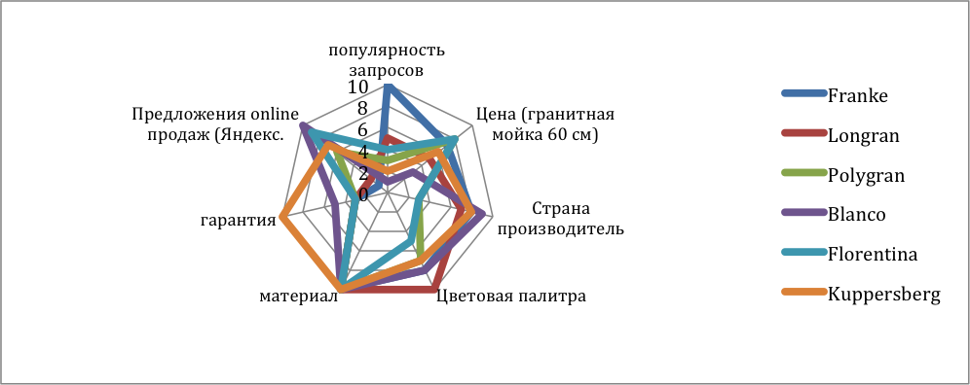

«Лидирующие» бренды уступают остальным торговым маркам показателям присутствия в основных интернет-магазинах Москвы. Однако, подобная тенденция возникает в связи с наличием собственных и партнерских торговых интернет-площадок. Относительно конкурентов заметим, что продукты Kuppersberg уступают в популярности запросов и немного выше в цене.

Однако ситуация в компании по товарной группе кухонной сантехники складывается двойственная: в общем объеме продаж данная товарная категория занимает меньше 1%, однако за 2013 год темп прироста моек и смесителей составил 329% и 331% соответственно.

Важно отметить, что текущее исследование позиций кухонной сантехники проводилось относительно исключительно данного сегмента в Москве, так как рынок кухонных моек и смесителей из композитного материала по все России существенно отличается. Более того, на сегодняшний день компания не направляет выход на рынок кухонной сантехники по всей России.

Обзор деятельности и структуры компании, конкурентного положения на рынке кухонной сантехники, иллюстрирует стремление руководства компании укреплять и расширять рыночное положение. Компания с самого создания придерживается тонкой философии настойчивого внедрения бренда в кухонный сектор. Более того, помимо капитализации, расширения и укрепления влияния компании, для Kuppersberg крайне важно повысить и укрепить стоимость и репутацию своего бренда, донести до потребителя философию единства и гармонии стиля в каждой детали. Учитывая приведенные аргументы, рассматривать кухонную сантехнику для создания альянса тоже представляется возможным.

# Глава 3. Разработка концепции альянса и изучение потенциальных партнеров

В ходе проведенных анализов ассортимента было выявлено, что наиболее привлекательными для создания альянса товарами компании выступают: духовые шкафы премиального класса в стиле Classic, духовые шкафы среднего класса стиля Hi-Tech, посудомоечные машины и кухонная сантехника. Также было выведено, что эффективнее продвигать альянс в интернет-магазинах и кухонных салонах. Цель альянса - формирование благоприятного имиджа бренда, повышение узнаваемости и лояльности с помощью совершенствования сервисного обслуживания, дизайнерского оформления техники и маркетинговой активности.

Стоит учитывать тот факт, что в настоящее время компания активно развивает премиальный сегмент, соответственно будущий альянс будет задействовать товарные линейки именно премиального сегмента стиля Classic и High-Tech.

В данной работе мы рассматриваем возможности приобретения стратегических преимуществ компании «Купперсберг» за счет создания брендового альянса. Мы должны определиться какой тип ко-брендинга эффективнее всего реализовывать.

Тактический ко-брендинг применим на динамично развивающихся рынках в целях стимулирования объема продаж. В данном случае компания «Купперсберг» имеет возможность привлечь интерес потребителей за счет партнерского бренда, сложить впечатление, что бренд имеет популярность на рынке и привлечь новые группы целевой аудитории. Текущий тип позволит разделить затраты на рекламу и продвижение между партнерскими брендами и снизить риски неэффективности кампании.

Стратегический ко-брендинг, в свою очередь, требует больших сил на его реализацию, более тщательного подбора партнера и условий взаимовыгодного сотрудничества. Однако именно стратегический альянс является техникой развития бренда, обретения конкурентных преимуществ ориентированной на долгосрочные отношения с потребителем. Задачами создания альянса для «Купперсберг» является мероприятия, направленные на формирование благоприятного имиджа компании, укрепление лояльности к бренду, повышение узнаваемости, следовательно и расширение целевой аудитории и привлечением новых потребительский групп. Рисками создания альянса, направленного на долгосрочную перспективу, являются высокие финансовые потери в случае недостижения поставленных целей, поэтому, для того, чтобы снизить влияние риска, мы будем рассматривать создание альянса с несколькими партнерскими брендами. Таким образом Kuppersberg не будет иметь жесткую зависимость от партнера и обеспечит наибольший охват групп потребителей.

По результатам проведенных анализов, мы вывели, что брендовый альянс выгодно развивать на рынках интернет-магазинов и кухонных салонов.

Попробуем разобрать 2 случая создания альянса, нацеленные на разные потребительские группы и характеризующиеся разными продуктами и партнерами, входящих в альянс. Отметим, что оба подхода характеризуют умеренный уровень неконгруэнтности, выявленный по результатам анализа потребительского мнения в отзывах на рынке бытовой техники .

### 3.1. Партнеры на близких рынках и схожие по характеру ведения бизнеса

Первым подходом будет изучение создания брендового альянса компаний «Купперсберг», интернет- магазинов и кухонных салонов. Важно учитывать то, что необходимо осуществить выбор конкретного интернет-магазина и определенного кухонного салона(сети), входящих в альянс, так как задачей брендового альянса является продвижение всех партнерских брендов, поэтому нужно исключить внутреннюю конкуренцию, чтобы партнерство было выгодно всем участникам.

Напомним, что целью работы выступает не конкретная разработка стратегии альянса, а моделирование сего процесса для анализа благоприятных и неблагоприятных последствий на бренд Kuppersberg. Исходя из этого, мы определим кухонный салон по принципы наиболее крупного существующего партнера, то есть той компании кухонной мебели, которая осуществляет самые большие продажи фирменной техники. Более того для упрощения моделирования мы сперва будем анализировать рынок города Москва и Московской области, так как он составляет очень значительную часть дохода компании, а после этого выведем направления развития альянса в целом для России.

Далее определим целевую аудиторию, на которую будет направлен ко-брендинг. Покупка новой кухни и техники часто связана с приобретением нового жилья, либо проведением ремонтом. Преимущества ко-брендинга бытовой техники ценового сегмента выше среднего (относительно покупателя), которую мы выбрали для создания альянса, будут оценены по достоинству потребителями с доходами выше среднего. Чаще всего, выбор кухни и бытовой техники лежит на женщинах, поэтому ориентироваться мы будем на них. Таким образом, целевой аудиторией партнерского брендинга мы определяем женщин в возрасте 30-45 лет, имеющие семейный достаток выше среднего и интересующиеся новинками и тенденциями рынков, которые рационально относятся к расходам семейного бюджета.

Мы разрабатываем создание альянса, одновременно привлекая интернет-магазин, кухонный салон и Kuppersberg, для того, чтобы расширить целевую аудиторию и обеспечить взаимовыгодное партнерство. В данном случае, мы рассмотрим бонусы от покупки определенного набора БТ в салоне кухни для покупателя. Система заключается в следующем: потенциальный покупатель приходит в кухонный салон с целью выбора мебели, консультанты информируют о специфики партнерства салона, интернет- магазина и Kuppersberg. При покупки кухни и набора техники бренда Kuppersberg покупатель получает бонусные баллы, пропорционально рассчитанные общей суммы заказа, в один из известных интернет-магазинов широкого профиля на покупку определенного вида товаров, действующие в течении длительного периода времен. При этом, бонусы распространяются в обе стороны: при покупке того же определенного вида товара в интернет магазине, покупатель получает бонусы на услуги кухонного салона, входящего в альянс, и продукцию Kuppersberg. Бонусы зачисляются в единую базу между партнерами альянса, допустим на личный счет покупателя в интернет- магазине, который создается в момент покупки. К данным о состоянии бонусов на каждого клиента имеют все участники альянса. Также мы рассматриваем вариант «передачи» бонусов от одного лица к другому, так как покупка встраиваемой техники требует специальных жизненных обстоятельств покупателей, и, в случае передачи бонусов от клиента к его знакомым, мы имеем возможность повысить узнаваемость услуг альянса и максимизировать активность использования бонусной программы.

Рассмотрим «Определенный вид товаров», о которым идет речь. Мы имеем в виду те товары или товарные категории, на которые интернет-магазину как партнеру альянса эффективнее предоставлять бонусы. В конкретной ситуации с кухонным салоном и Kuppersberg рационально под этими товарами подразумевать не конкурирующие продукты: кухонные аксессуары, наборы посуды и столовых приборов, специальные кухонные принадлежности и прочие товары, характерные процессу приготовления пищи и обустройству домашнего интерьера, так как в данном примере мы исходим из концепции взаимной дополняемости продукции партнерских брендов. При этом, размещение бонусов интернет-магазина на широкую линейку товарных категорий ценового сегмента выше среднего по каждому направлению позволит осветить выгоду альянса. Потребители смогут приобретать качественные и известные комплементарные товары без дополнительных затрат, пользуясь преимуществами полученных бонусов. Таким образом, мы будем рассматривать спектр продукции интернет-магазина как определенные продукты разных товарных групп ценовой категории выше среднего, что отвечает целевой аудитории альянса Kuppersberg и кухонного салона. Постараемся привести более наглядные примеры рассматриваемых «определенных групп товаров», однако отметим, что использование в рамках альянса перечисленных далее брендов носит пояснительный характер: интернет-магазин будет предоставлять бонусы на приобретение наборов кухонной посуды для приготовления пиши (кастрюли), наборов для фондю, наборы ножей и подставки для них, кухонные принадлежности (доски, наборы для специй, штопоры др.) брендов Rondell, Tramontina, Pensofal, Regent, Vitesse и т.п., кухонный текстиль, мелкая бытовая техника и пр. Мы не рассматриваем привлечение конкретных брендов кухонной утвари, чтобы снизить их влияние на альянс. Мы выделяем только характерные товарные группы и границы ценового диапазона, таким образом интернет-магазин снижает степень дифференциации товаров, участвующих в ко-брендинге и обеспечивает широкий ассортимент. Тем самым мы определяем критерий выбора товаров только ценой и категорией, для того, чтобы обеспечить «справедливый отбор» моделей и не ущемлять права брендов производителей и остальных брендов. Мы не стремимся продвигать определенные бренды кухонный утвари, а рассматриваем ее широкий ассортимент в высоком ценовом сегменте для участия в альянсе. Вне рамок альянса данная продукция реализуется без учетов бонусов. Бонусы обеспечиваются участниками альянса за счет увеличения продаж, а компаниям – производителям выбранных товаров кухонных аксессуаров предоставляются условия на общих основаниях. Возникают риски финансовых потерь разницы в цене данных товаров за счет бонусов альянса, но мы их будем рассматривать относительно как интернет-магазина, так и Kuppersberg, более того, товары в партнерской программе следует периодически обновлять в соответствии с изменениями внутренней и внешней среды по принципу заданных критериев, для того, чтобы не возникало конфликтных ситуаций с производителями и программа не рассматривалась как выделение определенных брендов среди конкурентов.

Далее на конкретном примере объясним детальнее принцип альянса.

Крупнейшим партнером в Москве и МО среди кухонных салонов являются дилерские салоны белоруской мебельной фабрики «ЗОВ» и салоны «Кухни Сити» (см. Приложение 5). При этом в требуемую ценовую категорию (выше среднего) в большей степени попадают салоны «Кухни Сити». Также важно отметить, что салоны «Кухни Сити» следят за качеством продукции и сервисом, стремясь выделяться среди конкурентов в условиях насыщенного рынка. Поэтому вероятность заключения партнерского альянса с данной компанией весьма высока.

Далее приступим к выбору интернет-магазина в качестве партнера. На сегодняшний день Kuppersberg продается во многих известных интернет-магазинах Москвы и МО. Для рассмотрения перспективного сотрудничество мы будем опираться на топ-20 крупных интернет-магазинов России по версии Forbes[56]. Из списка первых 10 интернет-площадок, входящих с общий рейтинг, Kuppersberg продается в пяти магазинах, занимающихся продажей ВБТ. Из этого списка выделим основных и наиболее потенциально привлекательных партнеров: «Интернет-гипермаркет Ozon» («Озон» - 4-е место), «Холодильник.ру» (6-е место), «Enter» ( «Энтер» - 8-е место).

Всемирно известный магазин «Ozon» специализируется на предоставлении услуг широкого профиля: гипермаркет товаров, продажа электронных книг, онлайн-мегамаркет путешествий OZON.travel, онлайн-магазин брендовой одежды, обуви и аксессуаров Sapato.ru и пр.[57] «Ozon» реализует программу привилегий для укрепления лояльности покупателей: в зависимости от обретенного уровня статуса (Silver, Gold или Platinum) клиент получает различные бонусы от бесплатной доставки до различных сумм подарков на дни рождения. Добавим, что на некоторые виды товаров (одежда обувь, аксессуары) сервис сотрудничает с ко-брендинговой платформой «Много.ру», позволяющая накапливать персональные бонусы от покупки товаров и услуг, входящих в партнерство и обменивать баллы дополнительные преимущества.

Интернет-магазин «Холодильник.ру» осуществляет деятельность по продаже электроники, бытовой техники и сопутствующих товаров, при этом имеет высокий уровень известности в своем функциональном секторе. Также сервис имеет популярный интернет-форум, направленный на обсуждение российского рынка электроники и бытовой техники, его участников, обзору новинок и освещения акций и специальных предложений брендов. Данный интернет-магазин также сотрудничает с платформой «Много.ру»

Интернет-площадка «Enter» является расширением розничной сети «Связной», запущенной в 2011 году и занимается реализацией электроники, бытовой техники, мебели и аксессуаров для дома, товарами для активного отдыха. На данном этапе ориентируется на обеспечение высокой эффективности работы сотрудников, формирует внутреннюю культуру взаимоотношений сотрудников и клиентов товаров и следят за сервисным обслуживанием и качеством обратной связи. Ресурс предлагают широкий спектр товаров, направлен на расширение партнерских контрактов. В качестве программы формирования лояльности использует собственную систему «Enter Prize», предоставляющие прогрессивные системы скидок и бонусов зарегистрированным пользователям в виде «фишечек».

Далее мы приведем сравнительную характеристику покупательских оценок вышеупомянутых магазинов. Для анализа отношения потребителей к интернет-магазинам мы использовали крупнейшую российский сервис хранения цен и характеристик товаров «Яндекс.Маркет». Мы выбрали данный ресурс, так как он охватывает информацию о товарах более 14,5 тысяч магазинов по всей России и ежемесячная аудитория пользователей в среднем составляет порядка 18 миллионов человек по России (около 3 млн. человек по Москве)[58]. В приведенной таблице 8 отражено количество отзывов по каждому рассматриваемому интернет-магазину в соответствии с оценкой каждого пользователя в целом по России. Шкала оценивания от 1-«плохо» до 5-«отлично».

Стоит отметить, что длительность функционирования трех магазинов ы России разная, поэтому мы прослеживаем большой разброс количества отзывов. Для наиболее объективной оценки мы берем средневзвешенное количество отзывов по каждой оцени относительно общего числа отзывов. Также важно учитывать, что география деятельности магазинов дифференцирована, «Ozon» самостоятельно охватывает большую часть РФ, а два других магазина базируются в крупных городах и осуществляют доставку в региональные точки с помощью специальных транспортных компаний, что может отразиться на уровне доставки. Еще один важный момент, что оценки не всегда отражают объективную действительность и зачастую «неправдивые» отзывы оставляют представители самих организаций в качестве само-пиара или анти-пиара, однако исходя из большого количества отзывов и невозможности идентифицировать ложные отзывы и оценки данным фактом мы пренебрежем.

Таблица №11

Рейтинг интернет-магазинов на основе оценок пользователей Яндекс.Маркет

|  |  |  |  |
| --- | --- | --- | --- |
| **Оценка** | **Количество отзывов** | | |
| **Enter.ru[59]** | **Холодильник.ру[60]** | **Ozon.ru[61]** |
| **"5"** | 4747 | 1848 | 10059 |
| **"4"** | 2175 | 332 | 3146 |
| **"3"** | 637 | 104 | 1051 |
| **"2"** | 523 | 104 | 869 |
| **"1"** | 1799 | 297 | 2566 |
| **общее количество отзывов** | 9881 | 2685 | 17691 |
| **средневзвешенная оценка**  **( рейтинг)** | 3,76 | 4,24 | 3,98 |

По полученным в таблице 8 результатам средневзвешенной оценки потребителями интернет-магазинов (рейтинга) мы можем судить, что рассматриваемые нами объекты имеют достаточный схожий уровень привлекательности в районе четырех баллов.

Постараемся объяснить отклонения по результатам: рейтинг «Ozon» ниже рейтинга «Холодильник.ру», что можно объяснить более массовым характером и широкой направленности «Ozon»: охватывая большие товарные и потребительские группы онлайн-мегамаркет имеет больше рисков не удовлетворить потребителя и его ожидания, в свою очередь «Холодильник» специализируется на бытовой электронике и узкий характер позволяет тщательнее контролировать работу с потребителем. Что касается магазина «Enter», то наибольшее отставание от лидирующих позиций может быть связано с «молодостью» компании, откуда возникают элементы недоверия и увеличенного скептицизма со стороны потребителей и повышенная негативная активность действующих «средних» конкурентов. Также возможно сказывается то, что большая часть отзывов была оставлена покупателями Москвы и МО, которые имеют более требовательный характер запросов обслуживания и сервиса в связи с высокой степенью насыщенности рынка Москвы и МО, в отличие от региональных потребителей, имеющих меньшие ожидания от магазина.

В приложении 7 приведены результаты поисковых запросов по трем магазинам в рамках поисковой системы «Яндекс»: наиболее популярным запросом выступает «Ozon», за ним «Энтер» и последним – «Холодильник.ру».

Далее приведем выводы по анализу интернет-магазинов:

выбор «Ozon» для ко-брендинга предоставит возможности Kuppersberg увеличить масштаб информированности о бренде и, соответственно, узнаваемость бренда за счет широкой аудитории Интернет-ресурса, позволит сформировать мнение для потребителей и «популярности» бренда и увеличит лояльность существующей аудитории. Однако стоимость партнерского контракта с магазином такого уровня может достигать очень высокого значения, так как нарушается принцип взаимовыгодного сотрудничества партнеров альянса. «Ozon» - один из лидеров на рынке и реклама за счет менее популярного бренда не существенно отразится на рейтинге магазина. Более привлекательным процессом будет сотрудничество кухонного салона с интернет-магазином, в связи с приобретением возможности продвижения товаров интернет-магазина «Озон» непосредственно на заинтересованных потребителей, то есть на клиентов кухонных салонов. Описывая детальнее, то покупатель кухни в конкретном салоне с большей вероятностью совершит комплементарные покупки (например, посуда или текстиль для кухни, мелкая бытовая техника) в том интернет-магазине, в котором от получит бонусы от кухонного салона. Однако уровень узнаваемости «Кухни сити» не соответствует уровню «Озон» и не характеризует схожие выгоды от партнерства, что вероятно обуславливает высокую стоимость заключения подобного альянса и его низкий уровень возможности реализации.

В свою очередь, результатами подобной ко-брендинговой кампании может стать увеличение узнаваемости Kuppersberg среди широких групп населения, задействуя пользователей интернет-магазинов и клиентов кухонного салона, но далеко не факт, что результаты партнерства будут нести существенную экономическую выгоду для компании, так как приобретение БТ отличаются специальными условиями жизненных обстоятельств.

Таким образом мы получаем, выгоду несут Kuppersberg и “Кухни сити” используя известность крупнейшего интернет-магазина «Озон», привлекая его пользователей к покупкам кухни и техники партнерских брендов. «Озон» несет выгоду тем, что расширяет рынок сопутствующих покупки кухни товаров, представленных в его магазине, непосредственно на заинтересованных лиц, однако интернет-мегамаркет имеет крупную долю рынка и хорошую репутацию, поэтому подобные преимущества носят не существенный характер в долгосрочной перспективе и кампания носит скорее тактический характер, отличаясь высокими контрактными расходами и рисками не достижения поставленных целей со стороны Kuppersberg. Исходя из приведенных аргументов, мы можем сделать вывод, что данный выбор партнера в интернете увеличивает риски не оправдать вложений в альянс и не принесет существенной экономической выгоды, при условии высоких издержек. Снижается вероятность достижения цели ко-брендинговой кампании, обретения конкурентных преимуществ за счет тактической направленности кампании с данным брендом.

Рассматривая партнерство с интернет-магазином «Холодильник», мы можем выделить несколько характерных и значимых факторов, создающих препятствие к эффективности реализации брендового альянса. Во-первых, магазин объединяет большое количество брендов на рынке БТ разных ценовых категорий, в том числе и характерных конкурентов Kuppersberg. Во-вторых, магазин отличается более узкой направленностью, в отличие от других рассматриваемых интернет-магазинов и имеет собственную базу отзывов потребителей про продукты компаний и собственный ресурс взаимодействия потребителей и обмена опыта покупок- форумы, где покупатели обсуждают продукцию и деятельность разных производителей. С учетом того, что интернет-магазин специализируется на продаже электроники и бытовой техники для дома, в этих форумах концентрируется большое количество «экспертного мнения», например обсуждения с участием специалистов сервисных центров и профессиональных инженеров, мнение которых расценивается как авторитетное среди среднестатистических потребителей. Первые два факта способны потенциально снизить возможности приобретения конкурентного преимущества Kuppersberg за счет маркетингового партнерства, так как, с условием ограничения сферы распространения интернет-магазина в конкретных отраслях, повышается вероятность ужесточения конкурентной борьбы на данном Интернет-ресурсе и возникают элементы субъективизма в оценках маркетинговой деятельности партнеров со стороны активистов и лояльных пользователей «Холодильник.ру». В-третьих, за счет той же узкой направленности торговой интернет-площадки, в ней наблюдается низкий уровень широты ассортимента в комплементарных покупки кухни и БТ категориях. Иначе говоря, продажа вышеупомянутых товарных категорий не первостепенная задача интернет-магазина, а человек с целью покупки не техники, а, например, кухонной утвари, обратится за поиском в других ресурсах, имеющих специальную направленность и большее разнообразие ассортимента. То есть, предоставляя бонусы на покупку неконкурирующих товаров компании Kuppersberg на торговой площадке с максимальной концентрацией конкурентов «Холодильник.ру», мы ограничиваем потенциальных потребителей альянса в выборе товаров партнеров, тем самым снижаем потребительскую ценность альянса, его преимущества и стимулы использования. В-четвертых, возможность партнерства с рассматриваемым интернет-ритейлером расценивается весьма вероятным и не требующая вложения крупных инвестиций, так как сайт интернет-магазина изобилует разнообразными, сменяющими друг друга акциями стимулирования продаж компаний - производителей, в том числе конкурирующих, что снижает возможности широкого охвата аудитории. Более того, временные акции носят тактический характер, поэтому долгосрочная кампания партнерства c Kuppersberg будет не характерна для Интернет-ресурса и его аудитории. Последнее, что хотелось бы отметить, что интернет-магазин сотрудничает с мульти брендовой платформой «Много.ру», что позволяет интернет-магазину «холодильник» и заинтересованным пользователям получать широкий спектр преимуществ, и снижает стимулы участия в новых партнерских программах.

Таким образом, ко-брендинговая кампания с партнером «Холодильник.ру» отличается низкой степень охвата аудитории и снижает вероятность достижения стратегических конкурентных преимуществ компании Kuppersberg и результативности партнерства.

Далее рассмотрим последний анализируемый интернет-магазин «Enter». Процесс восприятия данного участника на рынке электронной коммерции в качестве потенциального партнера для альянса отличается двойственным характером взаимодействия. С одной стороны, «Энтер» находится на стадии активного роста жизненного цикла компании, набирает популярность на рынке и формирует конкурентные преимущества относительно других участников на рынке. Этим обуславливается известность головной организации группы – популярной компании мобильной электроники «Связной». Люди склонны с большим доверием относится к результату диверсификации заслуженной и имеющей надежность на своем рынке компании, поэтому заочно переносят отношение от одного бренда к другому, то есть доверие к «Связному» на его интернет-магазин «Энтер», что выделяет данный интернет-ритейлер среди других, менее известных участников. С другой стороны, ассоциативное мышление потребителей «Связного» частично переносится и на аудиторию интернет-магазина, создавая впечатление, что в данном магазине рационально приобретать именно электронику, отсюда несвязанные категории товаров в магазине требуют дополнительных мероприятий, направленных на стимулирование продаж. В связи с этим, компания «Энтер» акцентирует внимание на эффективной работе сотрудников и обеспечения высокого уровня сервиса организации. Собственная кампания, направленная на привлечение и удержания покупателей «Enter prize» освещает деятельность организации на укрепление позиции на рынке, что характеризует стратегию компании. Компания анонсирует открытость к сотрудничеству с новыми партнерами на взаимовыгодных условиях, что увеличивает привлекательность интернет-магазина для маркетингового сотрудничества с Kuppersberg. Более того, сотрудничество, направленное на усиление продаж интернет-магазина в наименее развитом сегменте способно повысить привлекательность партнерства для обоих сторон: «Энтер» сможет получить новые пути расширения аудитории покупателей за счет альянса с кухонным салоном и производителем бытовой техники, а Kuppersberg и «Кухни сити» смогут использовать узнаваемое на рынке имя партнера («Enter») в пользу увеличения доверия покупателей и узнаваемости брендов за счет привлекательности использования партнерской программы. Как уже упоминалось ранее, по результатам маркетингового исследования компании Zoom Market цена, известность и надежность являются основными критериями при выборе бытовой техники. Таким образом все участники альянса способны обеспечить себе преимущества от сотрудничества. Более того, рассматривая цели и политику компаний «Энтер» и «Купперсберг», мы можем выделить схожие направления целей, видения компаний и их особенностей: обе организации нацелены на формирование благоприятного имиджа и доверительного отношения клиентов и партнеров, для чего им обоим необходимо акцентировать больше внимания на достижение стратегических целей и стратегических преимуществ, в отличие от приобретения краткосрочных выгод. Схожие черты в управлении и жизни организации обуславливают наибольшую эффективность реализации альянса, доказывая нам корректность выбора партнера для альянса среди на рассматриваемом сегменте. Более того, в случае результативности альянса с Kuppersberg и кухонным салоном “Кухни сити”, компания “Enter” способна «проложить» направление пути развития с другими партнерами на других рынках, характерно отличаясь от конкурентов (сравнение взаимодействия будущего альянса с результатами сотрудничества с мультибрендовыми платформами в долгосрочной перспективе).

Также хотим отметить, что освещение альянса должно подкрепляться рекламой и маркетинговой активностью, а на сайте интернет-магазина мы рассматриваем создание собственного раздела для участия в партнерской программе.

В результате анализа потенциальных партнеров для альянса в Москве и МО мы выделили наиболее привлекательными кухонные салоны «Кухни сити» и интернет-магазин «Enter». Принцип партнерской программы в следующем, клиент салона «Кухни сити» при покупке продукции компании информируется о преимуществах становления клиентом альянса, при этом как партнер программы, салон нацелен на увеличение эффективности работы сотрудников и их консультации должны отличаться должным уровнем компетенций как по мебельной продукции, так и по бытовой технике, сотрудники должны уметь подробно и убедительно описывать получаемую от альянса выгоду.

При этом, повышается вероятность оборонительных действий со стороны конкурентов Kuppersberg, так как салон выделяет характерного партнера в области ВБТ для своих клиентов, что отрицательно повлияет на продажи техники других брендов кухонным салоном. Но мы рассматриваем процесс в долгосрочной перспективе, учитывая возникновение препятствий со стороны действий конкурентов.

Далее клиент салона, оценивший преимущества должен купить кухню в данном салоне или набор техники Kuppersberg, состоящий минимум из посудомоечной машины, кухонной мойки и смесителя и духового шкафа, при этом старания консультанта должны быть направлены на максимальных охват продаж техники Kuppersberg. Приобретая кухню или набор требуемой техники, покупатель автоматически становится участником программы сотрудничества компаний и получает бонусные баллы на сайте «интернет-магазина на приобретения «определенной группы товаров», рассчитанные пропорционально общей суммы приобретения. Приобретение кухни вносит существенный вклад в размер бонуса. Таким образом, покупатель приобретает кухню, и / или набор качественной дизайнерской техники и возможность приобретения аксессуаров для кухни высокого ценового сегмента по сниженным ценам, что должно стимулировать его к совершению покупок в интернет-магазине «Enter». Более того, активность клиента в самом интернет-магазине способствует накоплению внутренних бонусов интернет-ритейлера «Энтер», что направлено но укрепление лояльности данного клиента.

В свою очередь, приобретение же техники Kuppersberg в других точках продаж, отличной от рынка кухонной мебели, также обеспечивает покупателям бонусы в «Enter» и скидку в «Кухни сити» в соответствии с суммой чека. Также мы вводим возможность передачи бонусов и скидок партнеров альянса, полученных покупателем, третьему лицу. Данная передача обуславливается тем, что приобретение бытовой техники и кухни требует специальных обстоятельств жизни потребителей, а передача бонусов позволит клиентам предоставлять преимущества альянса другим лицам: допустим покупатель не заинтересован в приобретении кухни, ему требуется только техника, но он вправе передать скидку знакомому, который как раз делает ремонт. Его знакомый воспользовался скидкой на кухню и также поучаствовал в партнерской программе и так далее. Все скидки и бонусы на каждого клиента, их передвижение и накопление будут храниться и контролироваться в едином ресурсе между партнерами, там же будет отслеживаться активность пользователей в рамках программы альянса.

При этом сам покупатель остается внутри партнерской программы, получает актуальную информацию от кухонных салонов и интернет-магазина, имеет различные скидки или персональные предложения на их услуги. Он может делиться своим личным кодом, полученным при приобретении кухни и / или техники со знакомыми и получать бонусы от каждого приведенного клиента, а знакомый получает некоторые скидки или бонусы.

Также в рамках альянса будет введена единая система сервиса, то есть покупатели смогут обращаться по вопросам личного счета внутри программы, ремонта, эксплуатации техники, кухонной мебели, товаров для дома, прочих приобретений в рамках партнерского соглашения, в единый справочный центр, в котором специалисты рассмотрят трудности разного характера, предоставят консультации и помощь или перенаправят запросы и обращения на компетентных специалистов внутри компаний партнеров.

Таким образом, Интернет-магазин расширяет аудиторию на покупателей кухонь и техники Kuppersberg, стимулирует продажи плохо развитых товарных групп аксессуаров для дома, формирует лояльность новых потребительских групп, привлекает покупателей совершать покупки в данных категориях. Также «Энтер» будет иметь дополнительную рекламу на рынках кухонных салонов и БТ.

Кухонные салоны используют имидж и популярность интернет-магазина, таким образом повышая узнаваемость марки и привлекая лояльную аудиторию магазина «Enter», клиентов Kuppersberg и их знакомых приобретать кухни в сети салонов. Передача бонусных баллов и скидок нацелена на увеличение количества обращений, и развитие «партизанского» маркетинга, как одного из наиболее эффективных мотивов выбора товара, направленный на то, чтобы люди сами рекламировали выгоды от вступления в альянс собственному окружению.

Теперь перейдем к рассмотрению преимуществ бренда Kuppersberg. Во-первых, данный бренд также использует известность интернет-магазина и возникает перспектива увеличения узнаваемости бренда. У людей будет откладываться в головах образ Kuppersberg, который они увидели на сайте интернет-магазина и на рекламных материалах брендового альянса. Более того, возникает психологический эффект трансфера имиджа партнерских брендов на бренд Kuppersberg, в частности переноса популярности, динамичного развития и доверия от компании «Связной» к «Enter» и к «Купперсберг» за счет долгосрочного действия альянса и серьезного характера сотрудничества. Участники партнерской программы от всех трех компаний также имеют специальные предложения непосредственно от Kuppersberg, которыми они имеют право обмениваться с третьими лицами, что приводит к укреплению популярности бренда.

За счет того, что начисление бонусов в программе зависит от суммы чека, при увеличении популярности альянса компания ожидает увеличение продаж не только тех моделей, включённых в минимальный перечень ВБТ в программе, но и других моделей техники за пределами данного списка. Таким образом, ожидается реализация большего набора ВБТ клиентам, что соответствует приверженности миссии компании, возникновению тенденции покупок полного набора техники для кухни под маркой Kuppersberg.

Объединенная сервисная система и собственный раздел на сайте интернет-магазина приведет к росту совокупных издержек на создание альянса, однако позволит сформировать благоприятный имидж альянса и предоставит пути к информировании потребителей о внутренних процессах программы, с целью формирования статуса выгодной, надежной и долгосрочной программы.

За счет совместной рекламы удастся сэкономить на рекламе бренда Kuppersberg, при этом все равно необходимо обеспечивать должный уровень маркетинговой активности, в том числе и для эффективного продвижения альянса. Преимуществом является то, что за счет разделения затрат на рекламу ко-бренда суммарные затраты на рекламу и продвижение компании «Купперсберг» снижаются при увеличении эффективности на протяжении всего периода альянса.

Кухонные салоны, в отличие от интернет-магазинов, не имеют существенного влияния на деятельность альянса, в связи с тем, что рынок дистрибьюторов кухонной мебели насыщенный, и доля среднестатистической сети салонов не велика (приложение 5) . Поэтому возникает возможность привлечения в альянс сетей разного профиля, либо разной географической направленности, что позволит расширению альянса на всей территории РФ за счет интернет-магазина «Enter» и региональных сетей. Возникающий эффект синергии и, основанная на нем разработка кооперативной системы отношений между партнерами, способствует и экономии затрат на реализацию альянса в целом по России.

При этом, зависимость от выбранного партнера на рынке кухонной мебели не велика, поэтому при корректировки стратегии альянса существует возможность в том числе и увеличения количества партнеров на одном и том же потребительском рынке. Несмотря на данный факт, кухонные салоны имеют высокие перспективы развития совместно с альянсом, поэтому степень привлекательности участия кухонного салона в альянсе высока. Однако слишком большое количество партнеров приведет к возможности потери тщательного контроля деятельности альянса и потерю конкурентных преимуществ за счет уменьшения доли вклада альянса на каждого участника и размывания мнения потребителей, что повышает влияние неопределенности среды на функционирования альянса.

Таким образом, с развитием альянса Kuppersberg приобретает новые потребительские группы, увеличивает узнаваемость и лояльность к бренду, формирует доверительную сервисную систему и таким образом, складывает благоприятный имидж компании. Также повышает привлекательность партнерства с другими дистрибьюторами. Все рассмотренные преимущества в комплексе приводят к усилению позиции компании на рынке и укрепления конкурентных преимуществ в долгосрочной перспективе.

Однако альянс требует значительных расходов не только на рекламу и продвижение, но и на создание новых структурных подразделений компании отвечающих за деятельность альянса, затрат на обучение сотрудников и прием на работу компетентных специалистов, от которых во многом зависит эффективность сотрудничества брендов. Также важно учитывать нацеленность на формирования долгосрочных преимуществ компании на рынке, и не ограничиваться сезонными акциями стимулирования продаж с привлечением тактических инструментов ко-брендинга. Особенно важно учитывать при подробной разработки стратегии создания брендового альянса внутренние изменения и их тенденции всех участников альянса, а также анализу рынка и его трендов.

В целом, создание подобного рода брендового сотрудничества способно сформировать конкурентные преимущества каждого участника с учетом слаженной деятельности и возникающего эффекта синергии. Данного рода альянс способен сформировать представление у потребителя, что обеспечение кухонного пространства гораздо выгоднее осуществлять совместными усилиями партнеров с разных рынков, при этом экономя и время, и затраты, и усилия потребителя, при этом обеспечивая высокий уровень качества и удобства сервиса. Для того, чтобы затраты на альянс оправдались, целесообразно использовать тактические инструменты маркетинга с целью укрепления сформированных позиций. Например, совместная реклама в журналах кухни партнерского салона и техники Kuppersberg, внутренняя и наружная реклама, SEO-продвижение и контекстная реклама, совместное участие в специализированных мероприятиях, направленных на укрепление и увеличение клиентских отношений (выставки, форумы), и временных акциях стимулирования продаж (розыгрыши и конкурсы внутренних бонусных счетов клиентов программы и мотивирующие призовые фонды, характерные специфики рынков). В рамках стимулирования узнаваемости альянса в дальнейшем возможно введение развлекательных услуг специфической «кухонной» направленности от создателей кухонной мебели и техники, освещаемые в интернет-магазине на специальных условиях продажи, например кулинарных курсов с ведущими поварами России.

Таким образом, мы рассмотрели одну из возможностей направления создания и развития брендового альянса компании «Купперсберг» и проанализировали стратегические преимущества компании за счет совместной деятельности выбранных партнеров. Ограничением выбора являлись факторы, отличающиеся схожим направлением развитием рынков партнеров, общими чертами стратегий управления компаниями и характером комплементарности предоставляемой продукции для обеспечения преимуществ за счет возникновения эффекта синергии.

Стратегические преимущества альянса обеспечиваются внутренним  синергизма, совместной политикой экономии на масштабе в рамках альянса по всей России и возможностью обращения и анализа покупательского поведения различных рынков внутри альянса, на основе которого формируется деятельность альянса и оцениваются результаты его эффективности.

## 3.2. Разработка стратегии альянса за счет привлечения неявных потребительских рынков и стратегии дифференциации.

На данном этапе мы рассмотрим концепцию создания альянса для охвата не явно выраженных потребительских групп. Мы рассматриваем стратегические преимущества компании «Купперсберг» за счет создания брендового альянса, поэтому в текущем разделе мы предложим концепцию очевидно подразумевающую стратегический характер влияния на деятельность компании и альянса в целом – разработка продуктового альянса компании «Купперсберг».

Целью данной ко-брендинговой деятельности будет являться формирование благоприятного имиджа Kuppersberg за счет увеличения узнаваемости и выводом на рынка оригинального продукта, то есть стратегии дифференциации.

По результатам продуктового анализа наиболее привлекательными для альянса являются категории посудомоечный машин, кухонной сантехники и духовых шкафов. Проведя ассоциативный ряд, мы можем выделить направление нового продукта компании- моющая техника. Целевую аудиторию выделяем аналогичную предыдущей концепции.

Далее проследим тенденции покупательского поведения, направленного на обеспечение кухни и техникой для быта. За последнее время, на рынке БТ растет спрос на климатическую техника, гладильные системы, усовершенствованную технику для уборки, например синтез стиральной и сушильной машины[62]. Однако очистители для воздуха совместно с вытяжками уже присутствуют на рынке. Выделим направления моющей техники среди перечисленных рыночных трендов и сможем отметить такой новый вид товаров на российском рынке, как пароочистители, то есть специальная техника, направленная на безопасную и экологическую уборку паром.

Одним из наиболее крупных игроков на рынке уборочной техники для дома и сада выступает компания Karcher, имеющая репутацию надежного и качественного немецкого производителя техники для уборки. В условиях роста данного сегмента рынка и увеличивающейся на нем конкуренции в России, далее мы будем рассматривать создание продуктового альянса совместно с компанией Karcher.

Целевая аудитория, те же женщины 30-45 лет с семейным доходом выше среднего, приобретающие кухни и бытовую технику и положительно относящиеся к рыночным новинкам.

Новый продукт мы рассматриваем как компактный пароочистиститель- пылесос для кухни эффектного стилистического дизайна Kuppersberg с внутренним наполнением от Karcher. Суть продукта в том, что при компактных формах и встроенный в кухонную мебель, пылесос- пароочиститель занимает немного места, удобно расположен внутри кухни и направлен на существенное облегчение процесса уборки сантехники, стекла, плитки, ткани. Так же мы будем позиционировать, что с помощью нового товара потребители без труда смогут очищать бытовую технику и сложные, загрязненные места на кухне.

Местами продаж будут выступать интернет-магазины техники, кухонные салоны и розничные ритейлеры. Более того, в рамках альянса мы обеспечим скидки на рассматриваемый новый товар, при покупке набора техники Kuppersberg или при покупке других моделей Karcher, отвечающей определенному ценовому диапазону. Цену такого пылесосы следует устанавливать на уровне выше среднего. Например не встраиваемый в кухню, аналогичный продукт Karcher на рынке стоит порядка 3-3,5 тысячи рублей. С учетом надбавки цены за дизайн, расширение функциональности и вывода нового продукта мы рекомендуем установить цену в пределах 7-8 тысячи рублей, что является приемлемой суммой для аудитории потребителей и привлекательной со стороны приобретения уникального товара.

Таким образом, человек, приобретая новый пароочиститель получает несомненные преимущества в уборки техники и кухни и новый продукт из серии встраиваемой бытовой техники.

Однако стоимость создания подобного альянса с Karcher расценивается на достаточно высоком уровне, более того, возникают риски нереализуемости подобного альянса. В этом случаем, рассматривать другого партнера нужно исходя из высокого уровня узнаваемости его бренда и обретением взаимной выгоды для бренда. Подобный альянс позволит вывести на рынок новый товар и обеспечить популярность на некоторое врем партнерских брендов. Karcher сможет выйти в сегмент дизайнерской высоконадежной техники для кухни, а для Kuppersberg известность партнера перенесет доверие потребителей, предоставит возможности повысить узнаваемость и продажи.   
 Однако процесс формирования благоприятного имиджа и лояльности для аудитории «Купперсберг» носит не явный характер при использовании подобного ко-брендинга. Кратковременным преимуществом будет повышение продаж и популярности на данную модель, в том случае, если потребитель по достоинству оценит ее преимущества. Но улучшение доверия к полному ассортимента техники Kuppersberg может не произойти, за счет того не нет вклада известного партнерского бренда. В связи с этим, «Купперсберг» рискует не получить значительных стратегических преимуществ от создания альянса и не окупить финансовые вложения на сам процесс.

Рассматривая два варианта концепций брендового альянса с брендом Kuppersberg мы приходим к тому, что серьезные финансовые вложения в создания альянса рискуют не окупиться и не принести результатов эффективного достижения целей программы введения партнерского бренда на рынок. Однако данный подход сможет вывести компанию на целевой уровень доверия к бренду, что в долгосрочной перспективе отразится на экономической эффективности предприятия. Второй подход, изучаемый нами, сулит более весомые показатели обретения долгосрочной выгоды для партнеров альянса, но требует тщательной разработки, проведения, мониторинга, контроля и внесения необходимых корректировок в деятельность программы для поддержания конкурентных преимуществ и лояльности потребителей в будущем.

# Заключение

В представленной работе описываются теоритические аспекты взаимосвязи бренда и «ко-бренда», особенности брендинга в рамках создания стратегических альянсов физического или символического характера. Приведены концепции функционального, символического, эмпирического и социально значимого ко-брендинга и описание характера влияния на потребительские ценности и формирования капитала бренда.

Итак, в ходе проведения исследования была определена актуальность стратегии создания брендового альянса посредством приобретения преимуществ за счет переноса ассоциаций и потребительского отношения на партнерские бренды. Также с помощью технологии брендового альянса появляются возможности выхода на новые рынки или использование новых технологий за счет деятельности обоих партнеров, снижая риски и потери каждого отдельного бренда.

Изучение теоритических основ по данному вопросу привело нас к необходимости руководствоваться принципами «правильного» подбора партнера для создания альянса на условиях обоюдного приобретения выгоды для партнерских брендов. Также крайне важно учитывать особенности макро и микро среды организации, ее взаимодействия с внешней средой и устанавливать направление развития альянса на потребительскую ценность бренда.

В процессе анализа компании «Купперсберг» были выявлены цели будущего альянса- формировать благоприятный имидж компании и лояльность клиентов, выявлены сильные стороны относительно партнеров и ассортиментной политики компании и предоставлены рекомендации по направлению выбора партнеров для создания альянса в двух категориях: символического и физического бренда. Обе предложенные стратегии альянса характеризовались общей выявленной целевой аудитории кампании альянса и различались степенью реализуемости создания альянса с предложенными брендами, характером целей альянса, и вероятностью достижения успешных результатов для усиления бренда Kuppersberg.

В свою очередь, каждая группа стратегий отличается своими достоинствами и недостатками: сотрудничество с интернет-магазином и кухонной фабрикой позволит выявить направления деятельности компании в глазах потребителей и сформировать их лояльность, при этом оставаясь в достаточной гибкой зависимости от партнеров. Несмотря на это, потребитель может не расценить по достоинству предоставляемых ему выгод в связи с спецификой рынка БТ.

Стратегия вывода на рынок нового продукта совместно с известным производителем на «родственном» рынке позволит удивить покупателей и донести до них убеждения надежности бренда Kuppersberg за счет популярности бренда-партнера и позволит приобрести конкурентные преимущества компании, в основном, на рынке кухонных салонов, так как именно там подразумевается основное направление коммуникаций. Однако выводимый продукт может не оправдать ожидания потребителе, в этом случае, Kuppersberg рискует потерять существующие позиции на рынке. К тоже же могут не оправдаться финансовые вложения в создания альянса, продукта и его продвижения в связи с обострением конкуренции, и, следовательно, краткосрочным характером получаемых выгод.

Таким образом, в ходе исследования мы выявили, что, при создании брендового альянса компанией «Купперсберг», целесообразно выбирать партнеров на рынке интернет-магазинов и / или кухонных салонов, при символическом характере альянса. И, в свою очередь, отдавать предпочтение хорошо известным брендам с крепкой репутацией, руководствуясь «физическим» выводом на рынок нового продукта ко-брендинга.

# Список использованной литературы

1. Владимирова И.Г. Организационные формы интеграции компаний // Менеджмент в России и за рубежом. 1999.-No6.-307с.
2. Гэд Т. 4D брэндинг: взламывая корпоративный код сетевой экономики. - СПб.: Стокгольмская школа экономики в Санкт-Петербурге, 2001. -289с.
3. Д. В. Муравский, М. М. Смирнова, О. Н. Алканова. Капитал бренда в современной теории маркетинга. Научные доклады, No7(R)–2012. СПб.: ВШМ СПбГУ, 2012.
4. Зобов А. М. Методологические проблемы классификации стратегических альянсов // ЭСНР. - 2005. —No 4(31).-355с.

Капферер Ж.Н. «Бренд навсегда».-М.:Вершина,2007.-448 с.

1. Келлер К.Л. Стратегический бренд-менеджмент: создание, оценка и управление марочным капиталом.- М.:Вильямс,2005.-704 с.
2. Котлep Ф., Де Без Ф. Т. Латеральный маркетинг // Котлер Ф. Маркетинг XXI века. - СПб.: Изд. дом «Нева», 2005.-425 с.
3. Морган Р. М., Хант Ш. Д. Теория приверженности и доверия в маркетинге взаимоотношений // Российский журнал менеджмента. - 2004. - Т. 2. - No 2. – 298с.
4. Никишкин В.В. Инновационная концепция маркетинга как ответ на вызовы современного мира // Практический маркетинг. -2011. - No 12(178).-С.4-7.
5. Перция В., Мамлеева Л. Анатомия бренда. - М.:Вершина,2007. - 288 с.
6. Портер М Международная конкуренция. - M : Международные отношения, 1993. -409 с.
7. Словарь «Борисов А.Б. Большой экономический словарь. — М.: Книжный мир, 2003. — 895 с.
8. Старов С. А. 2009. Управление брендами : учебник. СПб: Изд-во «Высшая школа менеджмента». -387 с.
9. Томпсон А.А., Стрикленд А. Дж. Стратегический менеджмент. Искусство разработки и реализации стратегии. - М.,2000. - 576 с.
10. Траут Дж. Сила простоты. -С.-Пб.: Питер,2001. -390 с.
11. Хмелькова Н.В. Влияние ко-брендинга на капитал бренда Российское предпринимательство. 2011. № 6.
12. Хмелькова Н.В. О формах ко-маркетинга // Вестник Челябинского государственного университета. Экономика. — 2010. — No27(14). — С. 109–114.
13. Хмелькова Н.В. Сетевые взаимодействия в маркетинговой деятельности компании ("Co-Marketing"). ЦРНС. г. Новосибирск. 2009.
14. Хмелькова Н.В. Формирование стратегии ко-брендинга в условиях современного рынка. Гуманитарный университет. г. Екатеринбург. 2011.

Хмелькова Н.В. Что определяет эластичность бренда? // Маркетинг и маркетинговые исследования. 2012

1. Хмелькова Н.В., Капустина Л.М. Ко-брендинг в системе маркетинговых альянсов компаний. Изд-во УрГЭУ. г. Екатеринбург. 2010.
2. Хмелькова Н.В., Кушнарева А.А.: «Социально значимые альянсы брендов: концептуальные основы и эмпирические исследования».-«Бренд-менеджмент»,-№5,- М.: Издательский дом Гребенников, 2013.
3. Abbo H. M. An Exploratory Study on the Impact of Two Ingredient Branding Strategies on the Host Brand // Cahiers de Recherchen. - 2005. - No 4. - P. 17-30.
4. Adler L. Symbiotic Marketing //Harvard Business Review. - 1966. - No 44 (November-December). - P. 59-71.
5. Anderson J. С , Narus J. A. A Model of Distributor Firm and Manufacturer Firm Working Partnerships // Journal of Marketing. - 1990. - No 54 (January). - P. 42-58.
6. Bucklin L. P., Sengupta S. Balancing Co-Marketing Alliances for Effectiveness // MSI Working Paper. - 1992. - Report. - No 92-120 (August). Bucklin L. P., Sengupta S. Organizing Successful Co-marketing Alliances //JournalofMarketing.- 1993.-Vol.57,No2(April).-P.326.
7. Bengtsson A., Servais P. Co-branding and the Impact on Inter-organizational Relationships [Electronic resource] //Proceedings from the 20th IMP Conference, Copenhagen, 2004. - A ccess mode: www.impgroup.org/uploads/papers/4499.pdf. 301. Bengtsson A., Servais P. Co-branding on Industrial Markets // Industrial Marketing Management. - 2005. - Vol. 34, No 7. - P. 706-713.
8. Brandenburger A., Nalebuff В. Co-opetition: Revolutionary Mindset that Redefines Competition and Cooperation: The Game Theory Strategy that's Changing the Game of Business. - NY: Doubleday, 1996. - 290 p.
9. Bucklin L. P., Sengupta S. Organizing Successful Co-marketing Alliances // Journal of Marketing. - 1993. - Vol. 57, No 2 (April). - P. 32—46.
10. Cegarra J.-J., Michel G. Co-branding: Clarification du Concept// Recherche et Applications en Marketing. -2001. - No 4. - P.1-48.
11. Chang W. *A* Typology of Co-branding Strategy: Position and Classification // Journal of American Academy of Business. - 2008. - Vol. 12, No 2. - P. 220-226.
12. European institute for advanced studies in management (EIASM),2008
13. Hao A. W., Ни M., Bruning E. An Examination of Global Brand Alliance Evaluation in a Congruence Paradigm // Proceedings of the Annual Conference of the Administrative Sciences Association of Canada (ASAC). -Niagara Falls, 2009.-V ol. 30.-No.6.
14. Helmig В., Huber J., Leeflang P. Co-branding: The State of the Art //Schmalenbach Business Review: ZFBF. - 2008. - No 60. - P.359-377.
15. Keller, K. L. 1993. Conceptualizing, Measuring, Managing Customer- Based Brand Equity. Journal of Marketing, 57(1): 1-22.
16. Lafferty B. A., Goldsmith R. E., Hult G. T. M. The Impact of the Alliance on the Partners, A Look at Cause- Brand Alliances // Psychology & Marketing. -2004. - Vol. 21. - P.509-531.
17. Leuthesser L., Kohli S., Suri R. 2 + 2 = 5? A Framework for Using Co-branding to Leverage a Brand// Brand Management.-2003.-V ol. 11,No. 1-P . 35

Mandler G. The Structure of Value: Accounting for Taste. In M.S. Clark T.T. Fiske (Eds.), Affect and cognition: The 17th annual Carnegie symposium. - 1982. - P.3-36.

1. Morgan R., Hunt S. Relationship Marketing in the Era of Network Competition //Journal of Marketing Management. - 1995.-No 3. -P. 19-28.
2. Park C. W., Jaworski B. J., Maclnni D. J. Strategic Brand Concept-Image Management // Journal of Marketing. — 1986. - Vol. 50 (October). - P.135-145.
3. Park С. W.. Jun S.Y.. Shocker A. D. Composite Branding Alliances: An Investigation of Extension and Feedback Effects // Journal of Marketing Research. - 1996. - Vol. 33. - November. - P.453-466.
4. Simonin В. L., Ruth J. A. Is a Company Known by the Company it Keeps? Assessing the Spillover Effects of Brand Alliances on Consumer Brand Attitudes // Journal of Marketing Research. - 1998. - No 35 (February). - P. 30-42.
5. Tissier-Desbordes Е., Jeridi I. Alliances de Marques:Vers une Meilleure Exploration de la Relation Perceptuelle Entre les Marques [Electronic resource]. - A ccess mode: www.marketing-trends- congress.com/20 10.../Jeridi_Tissier_Desbordes.pdf.
6. Wright O., Gatfield Т., Rugimbana R. BP and Wild Bean Cafe: A Case Study on Franchised Co-branding Arrangements // AWBMAMD Conference. [S. 1.], 2006.
7. Yuan-Shuh L., Chia-Hong С. Does Co-branding Matter for the Chinese Brand? // Proceedings of the ACME Conference [Electronic resource]. - Access mode: http://www.myacme.org/ACMEProceedings09/pl4.pdf.

Официальный сайт «Яндекс»

http://market.yandex.ru/shop/155/reviews?suggest=1

http://market.yandex.ru/shop/632/reviews?suggest=1

http://market.yandex.ru/shop/83048/reviews?suggest=1

http://stat.yandex.ru/stats.xml?ReportID=-213&ProjectID=47&Age=m&sort=5

http://stat.yandex.ru/stats.xml?ReportID=-213&ProjectID=47&Age=m&sort=5

Официальный сайт «РБК »

http://top.rbc.ru/economics/23/12/2013/896263.shtml

http://top.rbc.ru/economics/23/12/2013/896263.shtml

http://top.rbc.ru/economics/23/12/2013/896263.shtml

http://www.rbc.ru/rbcfreenews/20140528142527.shtml

Официальный сайт «Forbes» в РФ

http://www.forbes.ru/reitingi-photogallery/251169-20-krupneishikh-onlain-magazinov-rossii-reiting-forbes/photo/1

Интернет-магазин «Озон»

http://www.ozon.ru/context/detail/id/5085342/

Интернет-магазин «Холодильник ру»

http://www.holodilnik.ru

Официальный сайт ООО «Купперсберг Групп»

http://www.kuppersberg.ru

«Российская газета»

http://www.rg.ru/2014/01/21/tehnika.html

# Приложение 1. Результаты запроса «brand alliances» в БД «Scopus», иллюстрирующие динамику роста научного цитирования по вопросу брендовых альянсов.

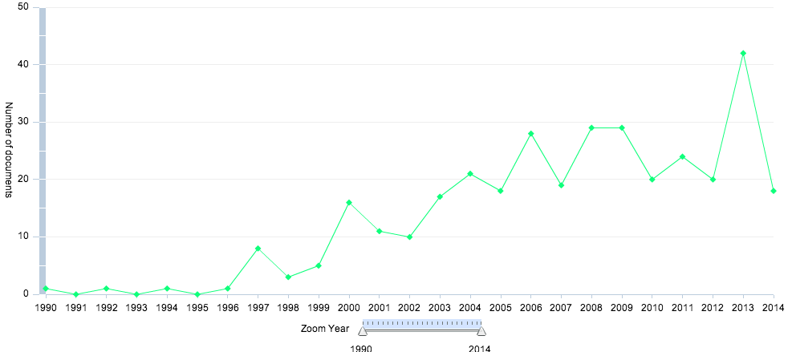

# Приложение 2. Структура распределения интереса к изучению брендовых альянсов по предметным областям.

(источник БД «Scopus»)

* 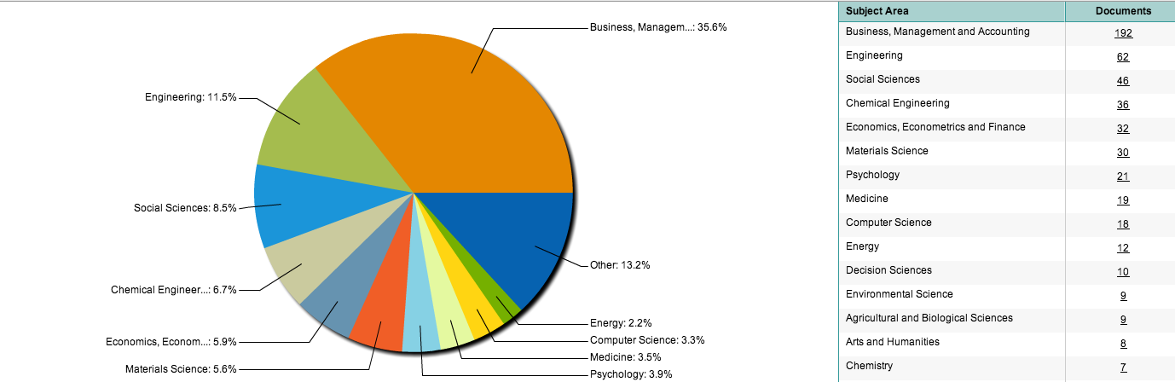

# Приложение 3. Вклад в развитие теории брендовых альянсов по странам.

(источник БД «Scopus»)

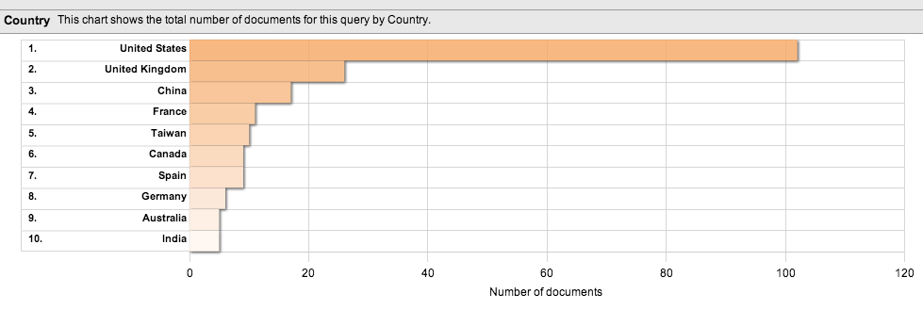

# Приложение 4. Структура и динамика продаж 2012-2013 гг.

|  |  |  |  |  |  |  |  |  |
| --- | --- | --- | --- | --- | --- | --- | --- | --- |
| Товарные линейки | 2013 год | | 2012 год | | динамика 2012-2013 | | | |
| **Выручка, руб.** | **Доля** | **Выручка, руб.** | **Доля** | **абсолютный прирост выручки, руб.** | **темп прироста** | |
| Духовые шкафы | **237 322 133,1** | **29%** | **193 817 506,2** | **30%** | **43 504 626,8** | **22%** | |
| Электрические | 229 103 175,4 | 28% | 178 600 070,6 | 28% | 50 503 104,8 | 28% | |
| Газовые | 8 218 957,7 | 1% | 15 217 435,7 | 2% | -6 **998**478,0 | -46% | |
| Вытяжки | **194 785 664,9** | **24%** | **147 830 265,1** | **23%** | **46 955 399,9** | **32%** | |
| Наклонные | 79 947 860,9 | 10% | 46 204 593,1 | 7% | 33 743 267,7 | 73% | |
| Купольные | 54 911 563,7 | 7% | 50 399 551,3 | 8% | 4 512 012,3 | 9% | |
| Встраиваемые | 53 174 807,4 | 6% | 45 341 906,6 | 7% | 7 832 900,8 | 17% | |
| Классические | 6 751 433,1 | 1% | 5 884 214,0 | 1% | 867 219,0 | 15% | |
| Варочные поверхности | **140 449 065,4** | **17%** | **69 628 540,2** | **11%** | **70 820 525,2** | **102%** | |
| Газовые | 91 938 800,3 | 11% | 41 359 585,3 | 6% | 50 579 215,1 | 122% | |
| Электрические | 48 510 265,1 | 6% | 28 268 955,0 | 4% | 20 241 310,1 | 72% | |
| Посудомоечная машина | **89 911 271,0** | **11%** |  |  | **89 911 271,0** |  | |
| Холодильники Встраиваемые | **6 937 552,1** | **1%** |  |  | **6 937 552,1** |  | |
| Кухонные мойки: | **9 542 044,5** | **1%** | **4 021 778,8** | **1%** | **5 520 265,7** | **137%** | |
| Мойки композитные | 7 278 209,2 | 1% | 1 697 197,0 | 0,26% | 5 581 012,2 | 329% | |
| Мойки из нержавеющей стали | 2 263 835,3 | 0% | 2 324 581,8 | 0,4% | -60 746,5 | -3% | |
| Смесители | **5 035 686,0** | **1%** | **1 167 364,0** | **0%** | **3 868 322,0** | **331%** | |
| Стиральная машина | **4 825 403,5** | **1%** | **4 941 543,9** | **1%** | **-116 140,4** | **-2%** | |
| Микроволновые печи | **3 115 596,0** | **0%** |  |  | **3 115 596,0** |  | |
| Паровые печи | **646 733,7** | **0%** |  |  | **646 733,7** |  | |
|  |  |  |  |  |  |  |  | |
| Аксессуары | 6 085 377,4 | 1% | 1 674 178,2 | 0,26% | 4 411 199,2 | 263% | |
|  |  |  |  |  |  |  |  | |
| Итого | **827 679 965,5** |  | **647 039 386,9** |  | **180 640 578,6** | **28%** | |

# Приложение 5. АВС-анализ по пяти городам с наибольшими продажами.

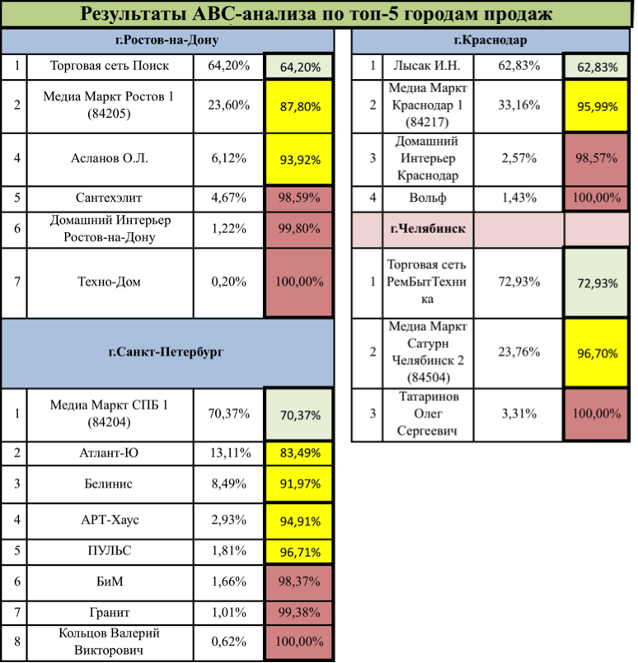

# Приложение 6.АВС-анализ продаж

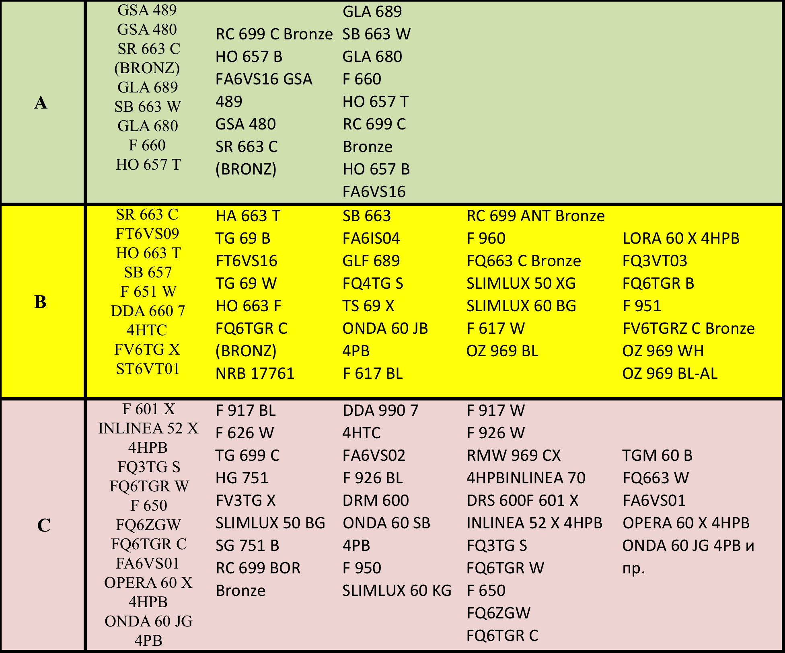

# Приложение 6.1: Проведение АBC- анализа

**По данным продаж:**

|  |  |  |  |  |  |
| --- | --- | --- | --- | --- | --- |
| № п.п | Наименование | Значение, руб. | Вклад % | Накопительный вклад % | Группа |
| 1 | GSA 489 | 59 368 770,31 | 7,18% | 7,18% | А |
| 2 | GSA 480 | 41 232 300,30 | 4,99% | 12,16% | А |
| 3 | SR 663 C (BRONZ) | 28 001 874,98 | 3,39% | 15,55% | А |
| 4 | GLA 689 | 24 284 654,36 | 2,94% | 18,49% | А |
| 5 | SB 663 W | 21 785 948,29 | 2,63% | 21,12% | А |
| 6 | GLA 680 | 20 773 991,59 | 2,51% | 23,63% | А |
| 7 | F 660 | 18 243 348,20 | 2,21% | 25,84% | А |
| 8 | HO 657 T | 16 348 929,35 | 1,98% | 27,82% | А |
| 9 | RC 699 C Bronze | 15 513 550,06 | 1,88% | 29,69% | А |
| 10 | HO 657 B | 15 459 116,14 | 1,87% | 31,56% | А |
| 11 | FA6VS16 | 14 968 149,07 | 1,81% | 33,37% | А |
| 12 | FQ6TG S | 14 537 338,99 | 1,76% | 35,13% | А |
| 13 | SR 663 B | 14 378 314,39 | 1,74% | 36,87% | А |
| 14 | F 651 | 14 277 848,78 | 1,73% | 38,59% | А |
| 15 | FQ6TG A | 14 091 239,85 | 1,70% | 40,30% | А |
| 16 | HO 657 BX | 12 730 183,24 | 1,54% | 41,84% | А |
| 17 | SR 663 W | 11 745 047,40 | 1,42% | 43,26% | А |
| 18 | HO 663 B | 11 679 085,74 | 1,41% | 44,67% | А |
| 19 | SLIMLUX 60 XFG | 11 569 504,28 | 1,40% | 46,07% | А |
| 20 | HA 657 T | 11 338 638,41 | 1,37% | 47,44% | А |
| 21 | FQ6TG W | 11 279 189,14 | 1,36% | 48,80% | А |
| 22 | SLIMLUX 60 XG | 10 774 719,58 | 1,30% | 50,11% | В |
| 23 | SR 663 C | 10 491 239,05 | 1,27% | 51,37% | B |
| 24 | FT6VS09 | 9 708 236,34 | 1,17% | 52,55% | B |
| 25 | HO 663 T | 9 579 504,05 | 1,16% | 53,71% | B |
| 26 | SB 657 | 9 107 405,16 | 1,10% | 54,81% | B |
| 27 | F 651 W | 8 618 011,03 | 1,04% | 55,85% | B |
| 28 | HA 663 T | 8 474 469,04 | 1,02% | 56,87% | B |
| 29 | TG 69 B | 7 687 533,39 | 0,93% | 57,80% | B |
| 30 | FT6VS16 | 7 671 341,64 | 0,93% | 58,73% | B |
| 31 | TG 69 W | 7 157 676,32 | 0,87% | 59,60% | B |
| 32 | HO 663 F | 7 036 052,29 | 0,85% | 60,45% | B |
| 33 | FQ6TGR C (BRONZ) | 7 013 585,38 | 0,85% | 61,30% | B |
| 34 | NRB 17761 | 6 937 552,10 | 0,84% | 62,13% | B |
| 35 | DDA 660 7 4HTC | 6 802 652,57 | 0,82% | 62,96% | B |
| 36 | FV6TG X | 6 545 646,13 | 0,79% | 63,75% | B |
| 37 | ST6VT01 | 6 512 850,31 | 0,79% | 64,54% | B |
| 38 | SB 663 | 6 392 608,61 | 0,77% | 65,31% | B |
| 39 | FA6IS04 | 6 307 167,00 | 0,76% | 66,07% | B |
| 40 | GLF 689 | 6 257 846,30 | 0,76% | 66,83% | B |
| 41 | FQ4TG S | 6 099 936,67 | 0,74% | 67,57% | B |
| 42 | TS 69 X | 6 036 858,90 | 0,73% | 68,30% | B |
| 43 | ONDA 60 JB 4PB | 5 032 120,01 | 0,61% | 68,90% | B |
| 44 | F 617 BL | 4 907 538,72 | 0,59% | 69,50% | B |
| 45 | SLIMLUX 60 BFG | 4 889 276,44 | 0,59% | 70,09% | B |
| 46 | FQ4TG W | 4 852 095,17 | 0,59% | 70,68% | B |
| 47 | FA6RC Bronze | 4 852 000,34 | 0,59% | 71,26% | B |
| 48 | WM 140 | 4 825 403,50 | 0,58% | 71,85% | B |
| 49 | KAMINOX 60 X 4HPB | 4 796 241,88 | 0,58% | 72,43% | B |
| 50 | SA6VT02 | 4 730 040,37 | 0,57% | 73,00% | B |
| 51 | SLIMLUX 60 SG | 4 517 985,43 | 0,55% | 73,54% | B |
| 52 | F 626 BL | 4 485 696,84 | 0,54% | 74,09% | B |
| 53 | RC 699 ANT Bronze | 4 458 192,26 | 0,54% | 74,62% | B |
| 54 | F 960 | 4 393 938,93 | 0,53% | 75,16% | B |
| 55 | FQ663 C Bronze | 4 375 433,08 | 0,53% | 75,69% | B |
| 56 | SLIMLUX 50 XG | 4 122 863,59 | 0,50% | 76,18% | B |
| 57 | SLIMLUX 60 BG | 3 965 974,32 | 0,48% | 76,66% | B |
| 58 | F 617 W | 3 958 935,87 | 0,48% | 77,14% | B |
| 59 | OZ 969 BL | 3 904 194,72 | 0,47% | 77,61% | B |
| 60 | LORA 60 X 4HPB | 3 851 116,75 | 0,47% | 78,08% | B |
| 61 | FQ3VT03 | 3 847 587,88 | 0,47% | 78,54% | B |
| 62 | FQ6TGR B | 3 786 685,32 | 0,46% | 79,00% | B |
| 63 | F 951 | 3 665 041,48 | 0,44% | 79,45% | B |
| 64 | FV6TGRZ C Bronze | 3 387 576,00 | 0,41% | 79,86% | B |
| 65 | OZ 969 WH | 3 361 190,10 | 0,41% | 80,26% | B |
| 66 | OZ 969 BL-AL | 3 260 227,12 | 0,39% | 80,66% | B |
| 67 | F 601 X | 3 250 468,48 | 0,39% | 81,05% | C |
| 68 | INLINEA 52 X 4HPB | 3 247 117,39 | 0,39% | 81,44% | C |
| 69 | FQ3TG S | 3 232 655,40 | 0,39% | 81,83% | C |
| 70 | FQ6TGR W | 3 166 572,76 | 0,38% | 82,22% | C |
| 71 | F 650 | 3 101 534,58 | 0,38% | 82,59% | C |
| 72 | FQ6ZGW | 3 083 780,45 | 0,37% | 82,96% | C |
| 73 | FQ6TGR C | 3 074 441,92 | 0,37% | 83,34% | C |
| 74 | FA6VS01 | 3 068 030,83 | 0,37% | 83,71% | C |
| 75 | OPERA 60 X 4HPB | 3 058 952,53 | 0,37% | 84,08% | C |
| 76 | ONDA 60 JG 4PB | 3 032 703,49 | 0,37% | 84,44% | C |
| 77 | SG 751 C | 3 026 326,57 | 0,37% | 84,81% | C |
| 78 | F 917 BL | 2 970 149,84 | 0,36% | 85,17% | C |
| 79 | F 626 W | 2 922 402,59 | 0,35% | 85,52% | C |
| 80 | TG 699 C | 2 756 863,68 | 0,33% | 85,85% | C |
| 81 | HG 751 | 2 667 876,80 | 0,32% | 86,18% | C |
| 82 | FV3TG X | 2 665 360,16 | 0,32% | 86,50% | C |
| 83 | SLIMLUX 50 BG | 2 656 183,48 | 0,32% | 86,82% | C |
| 84 | SG 751 B | 2 524 754,30 | 0,31% | 87,13% | C |
| 85 | RC 699 BOR Bronze | 2 490 719,76 | 0,30% | 87,43% | C |
| 86 | F 917 W | 2 402 505,88 | 0,29% | 87,72% | C |
| 87 | F 926 W | 2 285 603,82 | 0,28% | 87,99% | C |
| 88 | RMW 969 C | 2 203 891,49 | 0,27% | 88,26% | C |
| 89 | DDA 990 7 4HTC | 1 995 645,09 | 0,24% | 88,50% | C |
| 90 | FA6VS02 | 1 859 712,19 | 0,22% | 88,73% | C |
| 91 | F 926 BL | 1 853 503,00 | 0,22% | 88,95% | C |
| 92 | DRM 600 | 1 837 765,21 | 0,22% | 89,17% | C |
| 93 | ONDA 60 SB 4PB | 1 790 304,62 | 0,22% | 89,39% | C |
| 94 | F 950 | 1 734 501,29 | 0,21% | 89,60% | C |
| 95 | SLIMLUX 60 KG | 1 733 665,83 | 0,21% | 89,81% | C |
| 96 | INLINEA 70 X 4HPB | 1 713 102,50 | 0,21% | 90,02% | C |
| 97 | TGM 60 C | 1 641 958,48 | 0,20% | 90,21% | C |
| 98 | TGM 60 B | 1 624 331,98 | 0,20% | 90,41% | C |
| 99 | FQ663 W | 1 597 441,16 | 0,19% | 90,60% | C |
| 100 | DRS 600 | 1 591 870,59 | 0,19% | 90,80% | C |
| 101 | ONDA 60 B 4PB | 1 571 795,52 | 0,19% | 90,99% | C |
| 102 | ONDA 60 X 4PB | 1 564 923,00 | 0,19% | 91,18% | C |
| 103 | FA6VS09 | 1 507 393,31 | 0,18% | 91,36% | C |
| 104 | FQ663 B | 1 504 433,88 | 0,18% | 91,54% | C |
| 105 | Комплект фильтров Kuppersberg YKF-A (Slimlux) | 1 491 881,76 | 0,18% | 91,72% | C |
| 106 | ONDA 50 B 4PB | 1 461 338,00 | 0,18% | 91,90% | C |
| 107 | FQ3VR02 | 1 453 685,31 | 0,18% | 92,07% | C |
| 108 | SLIMLUX 90 XG | 1 450 464,96 | 0,18% | 92,25% | C |
| 109 | ONDA 60 BB 4PB | 1 383 430,53 | 0,17% | 92,42% | C |
| 110 | ONDA 50 X 4PB | 1 327 335,71 | 0,16% | 92,58% | C |
| 111 | SLM 601 X | 1 304 721,24 | 0,16% | 92,73% | C |
| 112 | SLM 602 X и остальные модели | 1 289 199,42 | 0,16% | 92,89% | C |

**Анализ партнерских сетей по прибыльности для компании по городу Москва**

**Macintosh HD:Users:Anna:Desktop:sdddd.pdf**

# Приложение 7. Популярность интернет магазинов в «Яндекс»

«Яндекс подбор слов» по интернет магазинам. Данные для анализа взяты с портала «Яндекс.Статистика»

4.1 Ozone.ru

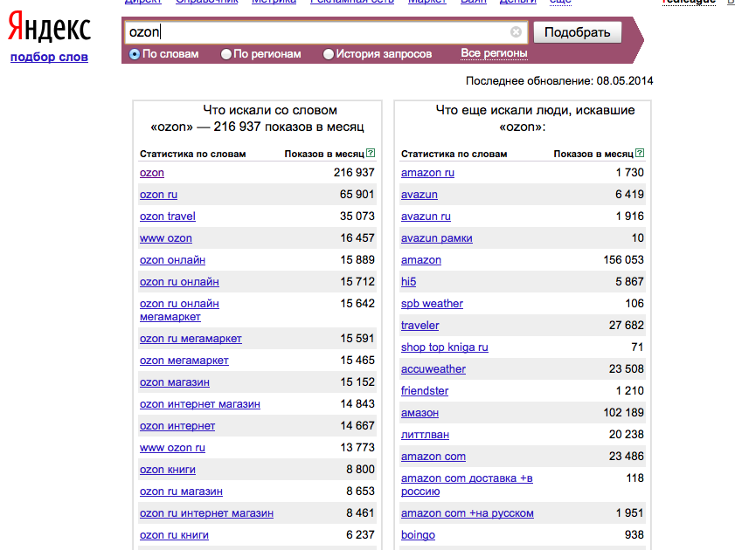

4.2 «Холодильник.ру»

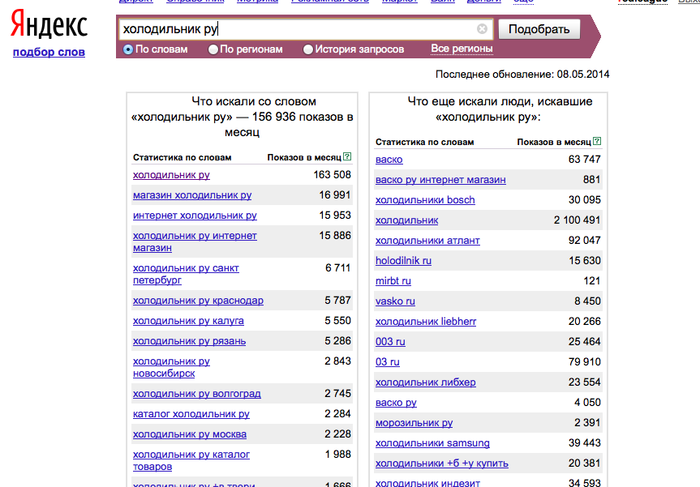

4.3 «Enter»

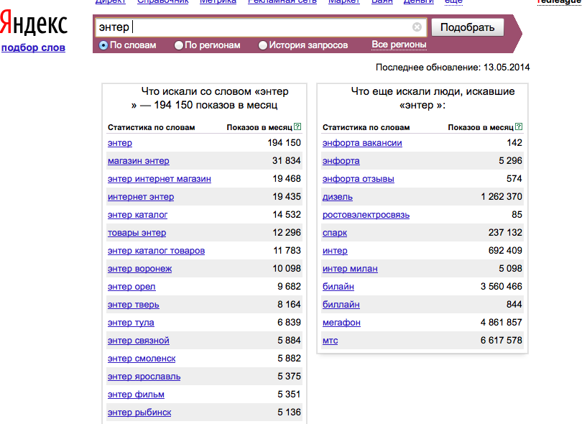

1. Информация предоставлена из базы данных научного цитирования “Scopus”
2. Владимирова И.Г. Организационные формы интеграции компаний // Менеджмент в России и за рубежом. 1999. -No6. -С. 113-129.
3. Зобов А. М. Методологические проблемы классификации стратегических альянсов // ЭСНР. - 2005. —No 4(31). -С. 147.
4. Портер М Международная конкуренция. - M: Международные отношения, 1993. - С.86.
5. Томпсон А.А., Стрикленд А. Дж. Стратегический менеджмент. Искусство разработки и реализации стратегии. - М.,2000. - 576 с.
6. Капферер Ж. Н. Бренд навсегда. - М.: Вершина, 2007. - 4 4 8 с.
7. Brandenburger A., Nalebuff В. Co-opetition: Revolutionary Mindset that Redefines Competition and Cooperation: The Game Theory Strategy that's Changing the Game of Business. - NY: Doubleday, 1996. - 290 p.
8. Траут Дж. Сила простоты. -С.-Пб. Питер, 2001. -С.65.
9. European institute for advanced studies in management (EIASM),2008
10. Adler L. Symbiotic Marketing //Harvard Business Review. - 1966. - No 44 (November-December). - P. 59-71.
11. Морган Р.М., Хант Ш.Д. Теория приверженности и доверия в маркетинге взаимоотношений // Российский журнал менеджмента. - 2004. - Т. 2. - No 2. - С. 73-110. Morgan R., Hunt S. Relationship Marketing in the Era of Network Competition //Journal of Marketing Management. - 1995.-No 3. -P. 19-28.
12. Anderson J. С , Narus J. A. A Model of Distributor Firm and Manufacturer Firm Working Partnerships // Journal of Marketing. - 1990. - No 54 (January). - P. 42-58. Bucklin L. P., Sengupta S. Balancing Co-Marketing Alliances for Effectiveness // MSI Working Paper. - 1992. - Report. - No 92-120 (August). Bucklin L. P., Sengupta S. Orga­ nizingSuccessfulCo-marketingAlliances//JournalofMarketing.- 1993.-Vol.57,No2(April).-P.326.
13. Котлep Ф., Де Без Ф. Т. Латеральный маркетинг // Котлер Ф. Маркетинг XXI века. - СПб.: Изд. дом «Нева», 2005.-425 с.
14. Никишкин В.В. Инновационная концепция маркетинга как ответ на вызовы современного мира // Практический маркетинг. -2011. - No 12(178).-С.4-7.
15. Bucklin L. P., Sengupta S. Organizing Successful Co-marketing Alliances // Journal of Marketing. - 1993. - Vol. 57, No 2 (April). - P. 32—46.
16. Hao A. W., Ни M., Bruning E. An Examination of Global Brand Alliance Evaluation in a Congruence Paradigm // Proceedings of the Annual Conference of the Administrative Sciences Association of Canada (ASAC). -Niagara Falls, 2009.-V ol. 30.-No.6.
17. Lafferty B. A., Goldsmith R. E., Hult G. T. M. The Impact of the Alliance on the Partners, A Look at Cause- Brand Alliances // Psychology & Marketing. -2004. - Vol. 21. - P.509-531.
18. Bengtsson A., Servais P. Co-branding and the Impact on Inter-organizational Relationships [Electronic resource] //Proceedings from the 20th IMP Conference, Copenhagen, 2004. - A ccess mode: www.impgroup.org/uploads/papers/4499.pdf. 301. Bengtsson A., Servais P. Co-branding on Industrial Markets // Industrial Marketing Management. - 2005. - Vol. 34, No 7. - P. 706-713.
19. Abbo H. M. An Exploratory Study on the Impact of Two Ingredient Branding Strategies on the Host Brand // Cahiers de Recherchen. - 2005. - No 4. - P. 17-30.
20. Tissier-Desbordes Е., Jeridi I. Alliances de Marques:Vers une Meilleure Exploration de la Relation Perceptuelle Entre les Marques [Electronic resource]. - A ccess mode: www.marketing-trends- congress.com/20 10.../Jeridi_Tissier_Desbordes.pdf.
21. Wright O., Gatfield Т., Rugimbana R. BP and Wild Bean Cafe: A Case Study on Franchised Co-branding Arrangements // AWBMAMD Conference. [S. 1.], 2006.
22. Chang W. *A* Typology of Co-branding Strategy: Position and Classification // Journal of American Academy of Business. - 2008. - Vol. 12, No 2. - P. 220-226.
23. Yuan-Shuh L., Chia-Hong С. Does Co-branding Matter for the Chinese Brand? // Proceedings of the ACME Conference [Electronic resource]. - Access mode: http://www.myacme.org/ACMEProceedings09/pl4.pdf.
24. Гэд Т. 4D брэндинг: взламывая корпоративный код сетевой экономики. - СПб.: Стокгольмская школа экономики в Санкт-Петербурге, 2001. -С.26.
25. Leuthesser L., Kohli S., Suri R. 2 + 2 = 5? A Framework for Using Co-branding to Leverage a Brand// Brand Management.-2003.-V ol. 11,No. 1-P . 35
26. Перция В., Мамлеева Л. Анатомия бренда. - М.:Вершина,2007. - 288 с.
27. Cegarra J.-J., Michel G. Co-branding: Clarification du Concept// Recherche et Applications en Marketing. -2001. - No 4. - P.1-48.
28. Капферер Ж.Н. «Бренд навсегда». -М.: Вершина, 2007. -с.19
29. Д. В. Муравский, М. М. Смирнова, О. Н. Алканова. Капитал бренда в современной теории маркетинга. Научные доклады, No7(R)–2012. СПб.: ВШМ СПбГУ, 2012.
30. Старов С. А. 2009. Управление брендами: учебник. СПб: Изд-во «Высшая школа менеджмента».
31. Keller, K. L. 1993. Conceptualizing, Measuring, Managing Customer- Based Brand Equity. Journal of Marketing, 57(1): 1-22.
32. Келлер К.Л. Стратегический бренд-менеджмент: создание, оценка и управление марочным капиталом.- М.:Вильямс,2005.-С.338.
33. * Хмелькова Н.В. О формах ко-маркетинга // Вестник Челябинского государственного университета. Экономика. — 2010. — No27(14). — С. 109–114.

   
34. Хмелькова Н.В. Влияние ко-брендинга на капитал бренда // Российское предпринимательство. - 2011. - С.84-88.
35. Park C. W., Jaworski B. J., Maclnni D. J. Strategic Brand Concept-Image Management // Journal of Marketing. — 1986. - Vol. 50 (October). - P.135-145.
36. Капферер Ж. H. Бренд навсегда. - М.: Вершина, 2007. - С.221.
37. Хмелькова Н.В. Влияние ко-брендинга на капитал бренда // Российское предпринимательство. - 2011. - С.84-88.
38. Хмелькова Н.В., Кушнарева А.А.: «Социально значимые альянсы брендов: концептуальные основы и эмпирические исследования». «Бренд-менеджмент»,-№5,- М.: Издательский дом Гребенников, 2013.
39. Хмелькова Н.В. Что определяет эластичность бренда? // Маркетинг и маркетинговые исследования. 2012 г.
40.
41. Helmig В., Huber J., Leeflang P. Co-branding: The State of the Art //Schmalenbach Business Review: ZFBF. - 2008. - No 60. - P.359-377.
42. Хмелькова Н.В., Капустина Л.М. Ко-брендинг в системе маркетинговых альянсов компаний. Изд-во УрГЭУ. г. Екатеринбург. 2010.
43. Капферер Ж. Н. Бренд навсегда. -М.: Вершина, 2007. -С. 162,204.
44. Park С. W.. Jun S.Y.. Shocker A. D. Composite Branding Alliances: An Investigation of Extension and Feedback Effects // Journal of Marketing Research. - 1996. - Vol. 33. - November. - P.453-466.
45. Simonin В. L., Ruth J. A. Is a Company Known by the Company it Keeps? Assessing the Spillover Effects of Brand Alliances on Consumer Brand Attitudes // Journal of Marketing Research. - 1998. - No 35 (February). - P. 30-42.
46. Mandler G. The Structure of Value: Accounting for Taste. In M.S. Clark T.T. Fiske (Eds.), Affect and cognition: The 17th annual Carnegie symposium. - 1982. - P.3-36.
47. http://stat.yandex.ru/stats.xml?ReportID=-213&ProjectID=47&Age=m&sort=5
48. Словарь «Борисов А.Б. Большой экономический словарь. — М.: Книжный мир, 2003. — 895 с
49. А. Евпланов Российская бытовая техника выпускается под иностранными марками, 2014 г.: <http://www.rg.ru/2014/01/21/tehnika.html>
50. На основе статьи: «Россияне стали меньше тратить и больше экономить, 2013 г.»: http://top.rbc.ru/economics/23/12/2013/896263.shtml
51. Источник: www.kuppersberg.ru
52. Россияне стали меньше тратить и больше экономить, 2013 г.: http://top.rbc.ru/economics/23/12/2013/896263.shtml
53. По данным социологического опроса населения в 2012 году проведенного агентством Zoom market: http://www.mazm.ru/article/read/texnika.html
54. Информация взята с сайта: http://top.rbc.ru/economics/23/12/2013/896263.shtml
55. Информация взята с сайта http://www.rbc.ru/rbcfreenews/20140528142527.shtml
56. Информация взята с официального сайта Forbes http://www.forbes.ru/reitingi-photogallery/251169-20-krupneishikh-onlain-magazinov-rossii-reiting-forbes/photo/1
57. Информация взята с официального сайта http://www.ozon.ru/context/detail/id/5085342/
58. Данные взяты с сайта: http://stat.yandex.ru/stats.xml?ReportID=-213&ProjectID=47&Age=m&sort=5
59. Данные взяты с сайта: http://market.yandex.ru/shop/83048/reviews?suggest=1
60. Данные взяты с сайта: http://market.yandex.ru/shop/632/reviews?suggest=1
61. Данные взяты с сайта: http://market.yandex.ru/shop/155/reviews?suggest=1
62. по данным аналитического обзора рынка бытовой техники, проведенного в году компанией «М.Видео» источник: http://www.akit.ru/wp-content/uploads/2013/03/M.Video_Catalogue_analytics.pdf